含 AI 生成

本草基因组学团队
实验室管理平台
完整客户使用手册
—— 全系统客户使用手册 · 角色权限说明 · 仪器全生命周期操作教程 · 客户验收指南 ——
文档版本 | V1.0
编制日期 | 2026-10-20
验证环境 | 开发环境 http://localhost（后端 :48080）｜租户：成都中医药大学（162）
编制方式 | 基于前后端源码、数据库实查与运行页面截图逐项核验（只读，未改动系统）
包含内容 | 01 总览 / 02 仪器从零手册 / 03 普通用户 / 04 管理员 / 05 负责人 / 06 注册审批 / 07 质粒 / 08 菜单字典 / 09 验收表 / 10 环境与限制 / 11 核验清单

重要提示：预约创建功能由系统负责人控制的开关（C7）管理，默认关闭；当前开发环境该开关已开启。详见《10-当前开发环境可测试功能与限制》。

01 平台功能与角色权限总览 5
1. 这个平台是做什么的 5
2. 重要环境提示（必读） 6
3. 如何登录、如何获得账号 6
4. 系统角色总览 8
5. 菜单总览（与页面一致） 10
6. 角色 × 菜单权限矩阵（实测） 11
7. 平台主要业务流程速览 15
8. 本套手册的阅读建议 16
02 仪器管理从零开始完整操作手册 16
场景 1：建立实验室基础档案（平台与房间） 17
场景 2：新增仪器（设备建档） 20
场景 3：设置预约规则 22
场景 4：指定仪器（设备）负责人 24
场景 5：指定维修负责人（实验室级） 26
场景 6：普通用户申请使用资质 27
场景 7：审批资质（通过后发生什么） 29
场景 8：普通用户预约仪器 31
场景 9：调整与取消预约 33
场景 10：管理员管理预约（完成 / 作废 / 历史） 33
场景 11：设备负责人管理预约 36
场景 12：仪器故障及维修 37
场景 13：暂停用户使用资格 38
场景 14：信用管理 39
场景 15：仪器停用、报废 41
附 A：当前开发环境实测数据（2026-10-20，供验收对照） 42
附 B：术语速查 43
03 普通用户操作指南 43
1. 登录与个人信息 43
2. 浏览仪器：仪器大厅与设备详情 44
3. 申请使用资质 46
4. 预约仪器 48
5. 我的信用与暂停 50
6. 质粒个人业务 51
7. 普通用户不能做什么（权限边界，实测） 52
8. 常见问题（FAQ） 52
9. 一次完整使用的推荐路径 53
04 本草基因管理员操作指南 53
1. 您的角色与权限概览 53
2. 初始化实验室（第一次用系统时做一遍） 54
3. 日常管理操作 54
4. 质粒管理职责 56
5. 管理员的每日/每周节奏建议 57
6. 常见问题（FAQ） 57
05 仪器负责人和维修负责人操作指南 58
1. 先理解："角色"和"负责人关系"是两个条件 58
2. 仪器设备负责人 58
3. 实验室维修负责人 60
4. 常见问题（FAQ） 60
06 注册审批与用户管理指南 61
1. 新用户申请注册（无需登录） 61
2. 审批操作（审批专员 / 管理员） 64
3. 用户管理（管理员） 66
4. 角色与权限管理（管理员） 67
5. 通知与公告（与账号相关的信息发布） 67
6. 常见问题（FAQ） 68
07 质粒管理操作指南 68
1. 角色分工：先弄清"类型库管员" 69
2. 第一步：建立质粒类型（管理员） 69
3. 登记质粒（全体成员） 70
4. 审核入库（库管员 / 管理员） 72
5. 库存台账与流水（库管员 / 管理员） 73
6. 借用与归还（全员申请，库管员审批） 74
7. 违规与黑名单（库管员 / 管理员） 76
8. 存放位置（库管员 / 管理员，见 图43） 78
9. 常见问题与错误提示（实测文案） 79
10. 本模块未实现/注意项（如实标注） 80
11. 实验室公告 80
08 全部菜单功能字典 80
一、通用页面（无菜单项或隐藏菜单） 80
二、实验室管理 → 实验室公告管理 83
三、实验室管理 → 质粒管理（9 项） 84
四、实验室管理 → 仪器管理（15 项） 87
五、系统管理（框架 + 业务） 93
六、菜单实现状态总表 95
09 客户逐项验收测试表 96
A. 登录与个人中心 96
B. 注册审批 97
C. 角色与权限 97
D. 仪器建档（平台/房间/设备/须知） 98
E. 负责人与预约规则 99
F. 资质、信用与预约（核心链路） 99
G. 设备状态、暂停与信用 100
H. 质粒管理 101
I. 公告与其他菜单 103
验收结论汇总（客户填写） 103
10 当前开发环境可测试功能与限制 104
1. 环境信息 104
2. 预约创建开关（C7）当前状态 104
3. 测试账号与角色（密码由负责人提供） 104
4. 当前可测试设备清单（实时数据） 105
5. 可测试项速查 106
6. 受限与不可测试项 107
7. 测试注意事项 107
11 文档核验与未实现功能清单 108
1. 核验方法 108
2. 各章节核验证据 109
3. 未实现 / 受限功能清单（手册均已如实标注） 110
4. 与任务书前提的差异记录（以实际系统为准） 112
5. 截图交付清单与缺口 112
6. 遗留问题建议（供负责人决策，未改动系统） 113

01 平台功能与角色权限总览
项目 | 内容
文档名称 | 本草基因组学团队实验室管理平台——平台功能与角色权限总览
适用版本 | 当前开发环境（2026-10-20 核验）
核验方式 | 前后端源码审阅 + 数据库实查（租户 162） + 运行页面登录截图
面向读者 | 实验室全体成员、各级管理员、验收人员

1. 这个平台是做什么的
本平台是"本草基因组学团队"的实验室信息化管理系统，覆盖三大业务板块：
- 仪器管理：把实验室的仪器（设备）建档，管理仪器从"启用 → 预约 → 使用 → 故障/停用/报废"的完整生命周期。普通成员先申请"使用资质"，通过后可以在网上预约仪器时段，管理员和仪器负责人对预约进行审批式管理（完成登记 / 作废）。
- 质粒管理：对实验室的质粒样本进行登记、审核入库、库存管理、借用归还、违规与黑名单管理，实现"谁登记、谁审核、谁保管、谁借用、还了多少"全程留痕。
- 用户与注册管理：新成员在网上提交注册申请，审批专员/管理员通过后自动开通账号并授予"普通用户"角色；管理员可继续维护用户、角色与权限。
一句话概括：
先建好实验室档案（平台、房间、仪器）→ 配好预约规则和负责人 → 成员申请资质 → 资质通过后网上预约仪器 → 用完由负责人登记完成或作废；质粒样本从登记入库到借用归还有独立的账本体系。

2. 重要环境提示（必读）
【预约创建开关（C7）当前状态：已开启】

截至本手册编制日（2026-10-20），当前开发环境的"预约创建"功能开关处于开启状态，普通用户可以实际提交新预约。

请注意：该开关默认关闭，由系统负责人在后端配置中控制。开关关闭时，页面预约弹窗会提示"预约创建处于受控开放阶段"，提交时服务端返回错误码 116（功能未开放）。设备卡片上显示"立即预约"按钮，只代表设备档案允许预约，不代表当前一定能提交成功。

正式部署或验收前，请向系统负责人确认该开关的实际状态。

3. 如何登录、如何获得账号
- 打开浏览器访问系统地址（当前环境为 http://localhost，正式环境以负责人通知为准）。
- 登录页输入用户名（学号/工号）与密码，点击登录。登录页见 图1。
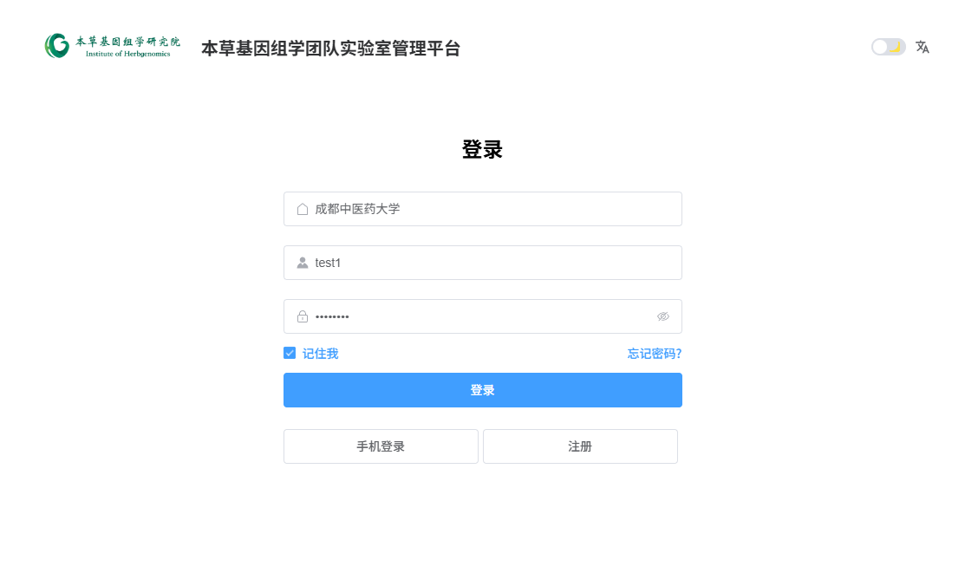
图1 登录页
- 没有账号的新成员：点击登录页右下角「注册」按钮，进入注册申请页（见 图2），填写学号/工号、密码、姓名、手机号、邮箱、身份类别、研究方向等信息后提交，等待审批。审批通过后即可用注册时填写的用户名和密码直接登录（详见《06-注册审批与用户管理指南》）。
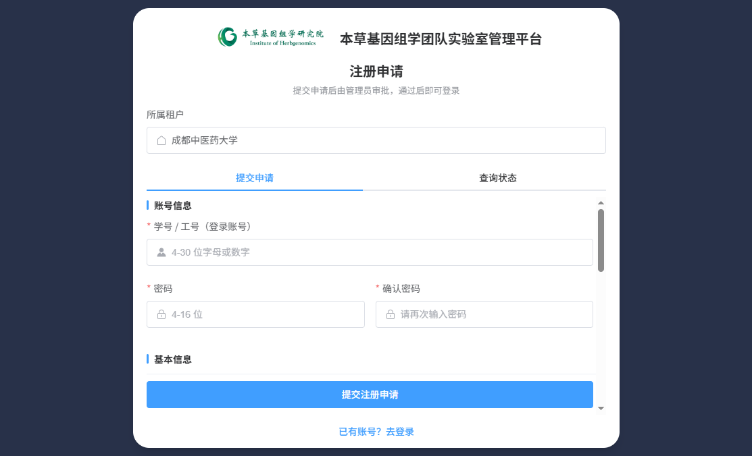
图2 注册申请页
- 登录后可点击右上角头像 → 「个人中心」修改昵称、手机号、邮箱、上传头像、重置密码（见 图15）。
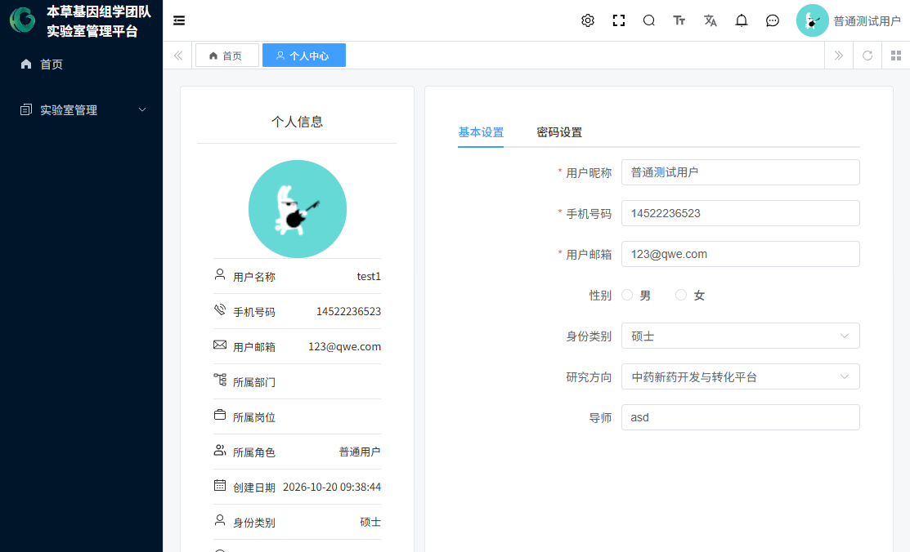
图15 个人中心

4. 系统角色总览
当前租户（成都中医药大学）共配置 6 个业务角色。角色决定你能看到哪些菜单、能用哪些按钮。
角色 | 角色编码 | 一句话定位
租户管理员 | tenant_admin | 系统级管理员：管用户、角色、菜单、租户参数等系统管理功能；也拥有实验室档案、设备、资质审核、信用、暂停等管理权限
普通用户 | 普通用户 | 实验室普通成员：浏览仪器、申请资质、预约仪器、管理自己的预约；登记质粒、借用归还质粒
库管员 | lab_keeper | 质粒仓库管理员：质粒审核入库、出入库、借用归还审核、违规与黑名单管理。与仪器预约无关
本草基因管理员 | lab_admin | 实验室日常运行管理员：实验室档案与仪器的全部管理、资质审批、预约规则配置、预约管理、信用与暂停管理、注册审批、公告、质粒全流程
注册审批员 | registration_approver | 专职审批新用户注册申请（登录后只见"注册审批"一个菜单）
仪器设备负责人 | instrument_device_manager | 被指定负责某台/某些设备的人：审核该设备资质申请、管理该设备预约（完成/作废等）

另有一个框架内置的超级管理员（super_admin），拥有全部权限，一般不参与日常业务。

4.1 本草基因管理员（lab_admin）与租户管理员（tenant_admin）的区别
这是客户最容易混淆的一对角色，务必区分：
对比项 | 租户管理员（903） | 本草基因管理员（906）
定位 | 系统级管理员，管理平台本身（账号、角色、菜单、租户参数、系统日志等） | 实验室业务级管理员，管理实验室日常运行
用户管理 | 全部权限（含恢复已删用户） | 有，但缺"用户恢复"
角色管理 | 全部权限（可新增/修改/删除角色、分配菜单权限） | 只能查看（只读）
系统管理菜单 | 全部（用户/角色/菜单/部门/岗位/字典/租户/日志等） | 仅用户管理、角色管理（只读）、注册审批
基础设施/工作流程/监控等框架菜单 | 有 | 无
实验室公告 | 有 | 有
质粒管理 | 全部 | 全部
仪器档案（平台/房间/设备/负责人/须知） | 有 | 有
资质审核/信用管理/暂停管理 | 有 | 有
预约配置（预约规则） | 无 | 有
预约管理（预约查询/完成/作废） | 无 | 有
我的预约/我的资质/我的信用 | 有 | 有

简单记：管系统找租户管理员，管实验室找本草基因管理员。预约规则和预约管理只归本草基因管理员（以及被授权的设备负责人），租户管理员反而没有。

4.2 仪器设备负责人：角色 + 业务关系 = 双条件
"仪器设备负责人"页面能看到什么由角色决定；能管理哪台设备由"仪器负责人"页面建立的业务关系决定。只有两者同时满足，才真正具备某台设备的管理能力：
- 角色被授予"仪器设备负责人"（或管理员角色）→ 有资格看到"资质审核""预约管理"菜单；
- 管理员在"仪器管理 → 仪器负责人"中把某人指定为某设备的负责人 → 此人才能在资质审核/预约管理中看到这台设备的申请与预约。
角色被移除 → 菜单消失；业务关系被解除 → 对应设备的数据消失。两者互不等价（详见《05-仪器负责人和维修负责人操作指南》）。

5. 菜单总览（与页面一致）
登录后左侧菜单树如下（各角色可见范围不同，见第 6 节矩阵）：
实验室管理
├─ 实验室公告管理 （公告的维护入口，管理端页面）
├─ 质粒管理
│ ├─ 质粒库 （质粒档案登记/查询）
│ ├─ 质粒类型 （质粒分类与库管员指定）
│ ├─ 质粒审核 （库管员入库验收台）
│ ├─ 质粒库存
│ │ ├─ 库存台账 （当前库存、出入库/盘点/调整/阈值）
│ │ └─ 库存流水 （库存变动对账单，只读）
│ ├─ 质粒借用 （借用申请与审核）
│ ├─ 质粒归还 （归还申请与审核）
│ ├─ 违规记录 （违规登记与处理）
│ ├─ 借用黑名单 （借用资格限制）
│ └─ 存放位置 （冰箱→层→盒→盒内位置台账）
└─ 仪器管理
├─ 仪器大厅 （面向所有人的仪器浏览/预约入口）
├─ 仪器详情 （隐藏菜单，从大厅点击卡片进入）
├─ 我的使用资质 （个人资质与申请记录）
├─ 我的信用 （个人信用分、流水、暂停记录）
├─ 仪器平台 （平台档案维护）
├─ 仪器设备 （设备档案维护、状态管理）
├─ 实验室/房间 （房间档案维护）
├─ 仪器负责人 （设备/平台/维修负责人分配与解除）
├─ 使用须知 （按设备版本化管理的使用须知）
├─ 资质审核 （资质申请审批 + 资质列表/撤销）
├─ 信用管理 （信用账户、人工加扣分、流水导出）
├─ 暂停管理 （暂停用户使用资格/解除）
├─ 预约配置 （按设备配置预约规则与开放窗口）
├─ 预约管理 （预约查询、调整、取消、完成、作废）
└─ 我的预约 （本人预约记录）

系统管理
├─ 用户管理 / 角色管理 / 菜单管理 / 部门管理 / 岗位管理 / 字典管理
├─ 注册审批 （新用户注册申请的审批工作台）
├─ 审计日志（操作日志/登录日志）
└─ 消息中心（通知公告、短信/邮箱/站内信管理）等框架菜单

基础设施 / 工作流程 （框架自带功能，仅租户管理员等可见，与实验室业务无关）

说明：平台首页为"工作台"；右上角头像下拉可进入"个人中心"。此外系统保留了框架自带的"基础设施""工作流程"等通用菜单，仅系统级管理员可见，普通业务人员无需关注。

6. 角色 × 菜单权限矩阵（实测）
下表为菜单可见性实测结果（✔=登录后能看到该菜单，✘=看不到）。可见不代表可操作，按钮级差异见 6.2 节。

6.1 业务菜单可见性
菜单 | 租户管理员 903 | 普通用户 904 | 库管员 905 | 本草基因管理员 906 | 注册审批员 907 | 仪器设备负责人 908
--- | :-: | :-: | :-: | :-: | :-: | :-:
实验室公告管理 | ✔ | ✘ | ✘ | ✔ | ✘ | ✘
质粒库 | ✔ | ✔ | ✔ | ✔ | ✘ | ✘
质粒类型 | ✔ | ✔ | ✔ | ✔ | ✘ | ✘
质粒审核 | ✔ | ✘ | ✔ | ✔ | ✘ | ✘
库存台账 / 库存流水 | ✔ | ✘ | ✔ | ✔ | ✘ | ✘
质粒借用 / 质粒归还 | ✔ | ✔ | ✔ | ✔ | ✘ | ✘
违规记录 / 借用黑名单 / 存放位置 | ✔ | ✘ | ✔ | ✔ | ✘ | ✘
仪器大厅 / 仪器详情 | ✔ | ✔ | ✘ | ✔ | ✘ | ✘
我的使用资质 | ✔ | ✔ | ✘ | ✔ | ✘ | ✔
我的信用 | ✔ | ✔ | ✘ | ✔ | ✘ | ✘
仪器平台 / 仪器设备 / 实验室房间 | ✔ | ✘ | ✘ | ✔ | ✘ | 设备页✔
仪器负责人 / 使用须知 | ✔ | ✘ | ✘ | ✔ | ✘ | ✘
资质审核 | ✔ | ✘ | ✘ | ✔ | ✘ | ✔
信用管理 / 暂停管理 | ✔ | ✘ | ✘ | ✔ | ✘ | ✘
预约配置 | ✘ | ✘ | ✘ | ✔ | ✘ | ✘
预约管理 | ✘ | ✔* | ✘ | ✔ | ✘ | ✔
我的预约 | ✘ | ✔ | ✘ | ✔ | ✘ | ✔
注册审批 | ✔ | ✘ | ✘ | ✔ | ✔ | ✘
用户管理 | ✔ | ✘ | ✘ | ✔ | ✘ | ✘
角色管理 | ✔ | ✘ | ✘ | ✔（只读） | ✘ | ✘
其余系统管理/框架菜单 | ✔ | ✘ | ✘ | ✘ | ✘ | ✘

\* 普通用户被授予了"预约管理"菜单，但页面数据范围被服务端限定为"本人 ∪ 本人负责设备"，普通用户实际只能看到自己的预约（见 6.2/6.3）。

6.2 关键按钮权限差异（谁能做什么）
业务动作 | 903 | 904 | 905 | 906 | 907 | 908
--- | :-: | :-: | :-: | :-: | :-: | :-:
新增/编辑/删除平台、房间 | ✔ | ✘ | ✘ | ✔ | ✘ | ✘
新增/编辑设备档案 | ✔ | ✘ | ✘ | ✔ | ✘ | ✘
设备状态管理（故障/维护/停用/报废） | ✔ | ✘ | ✘ | ✔ | ✘ | ✘
分配/解除仪器负责人 | ✔ | ✘ | ✘ | ✔ | ✘ | ✘
新增/发布使用须知 | ✔ | ✘ | ✘ | ✔ | ✘ | ✘
申请使用资质 / 撤回申请 | ✔ | ✔ | ✘ | ✔ | ✘ | ✘
资质审核（通过/驳回） | ✔ | ✘ | ✘ | ✔ | ✘ | ✔（限负责设备）
撤销资质 | ✔ | ✘ | ✘ | ✔ | ✘ | ✘
信用人工加扣分 | ✔ | ✘ | ✘ | ✔ | ✘ | 限授权设备用户
创建/解除使用暂停 | ✔ | ✘ | ✘ | ✔ | ✘ | 限授权设备
配置预约规则/开放窗口 | ✘ | ✘ | ✘ | ✔ | ✘ | ✘
创建预约 | ✔ | ✔ | ✘ | ✔ | ✘ | ✔
取消/调整预约 | ✔ | ✔（本人、开始前） | ✘ | ✔ | ✘ | ✔
完成/作废预约 | ✘ | ✘ | ✘ | ✔ | ✘ | ✔（限负责设备）
质粒登记/提交审核 | ✔ | ✔ | ✔ | ✔ | ✘ | ✘
质粒类型增删改 | ✔ | ✘ | ✘ | ✔ | ✘ | ✘
质粒审核通过/驳回 | ✔ | ✘ | ✔ | ✔ | ✘ | ✘
库存出入库/盘点/调整/阈值 | ✔ | ✘ | ✔ | ✔ | ✘ | ✘
借用申请/取消 | ✔ | ✔ | ✔ | ✔ | ✘ | ✘
借用/归还审核 | ✔ | ✘ | ✔ | ✔ | ✘ | ✘
违规登记/处理、黑名单增删 | ✔ | ✘ | ✔ | ✔ | ✘ | ✘
存放位置查看/修改 | ✔ | ✘ | ✔ | ✔ | ✘ | ✘
实验室公告增删改 | ✔ | ✘ | ✘ | ✔ | ✘ | ✘
注册审批（通过/驳回） | ✔ | ✘ | ✘ | ✔ | ✔ | ✘
用户管理（增删改、重置密码） | ✔ | ✘ | ✘ | ✔（缺恢复） | ✘ | ✘

6.3 数据范围规则（可见 ≠ 可操作的重要补充）
除菜单和按钮权限外，后端对数据范围还有一层控制，这是"看得到 ≠ 管得了"的关键：
模块 | 数据范围规则
资质审核 | 管理员（903/906）看全部申请；设备负责人只能审核自己负责设备的申请
信用管理 | 信用账户/流水列表仅管理员（903/906）可查（其他角色访问接口返回 403）；加扣分时设备/平台负责人仅可对"在其授权设备上持有生效资质的用户"调分
暂停管理 | "暂停全部仪器"仅管理员可创建；"暂停单台仪器"需对该设备有管理权（管理员或其设备/平台负责人）；非管理员列表仅显示授权设备的暂停记录
预约管理 | 数据范围 = 本人预约 ∪ 本人负责/管理设备下的预约 ∪（管理员）全部；普通用户打开此页只会看到自己的预约；"完成/作废"按钮只对管理侧显示
质粒审核/借用/归还 | 超级管理员与本草基因管理员看全部；库管员只看本人负责类型的质粒数据；普通用户只看本人的借用/归还单
质粒库存写操作 | 出入库/盘点/调整等写操作必须由该质粒类型的库管员执行；管理员可以查看，但不自动获得写权限
质粒库列表 | 只显示"本人创建的"或"已审核通过"的质粒，他人未通过的草稿/驳回记录不可见

7. 平台主要业务流程速览
【仪器使用主线】
管理员建档案（平台→房间→设备→使用须知→预约规则→指定负责人）
↓
普通用户在"仪器大厅"浏览设备 → 申请使用资质
↓
负责人/管理员在"资质审核"通过 → 系统自动为该用户初始化信用账户（100 分）
↓
用户在"仪器大厅/设备详情"点"立即预约"选时段提交
↓
（使用完成后）负责人/管理员在"预约管理"登记完成；异常情况可作废
↓
违规时可"暂停使用/信用扣分"；暂停解除后资质自动恢复

【质粒管理主线】
管理员建"质粒类型"并指定类型库管员
↓
成员在"质粒库"登记质粒 → 提交审核
↓
库管员在"质粒审核"现场核查通过（确认初始库存与存放位置）→ 正式入库
↓
成员申请借用 → 库管员审核通过（自动出库）→ 用完申请归还 → 库管员确认（自动入库）
↓
超期未还自动生成违规；必要时加入黑名单限制借用

【用户入驻主线】
新成员在注册页提交申请 → 审批专员/管理员在"注册审批"通过
↓
系统自动创建正式账号并授予"普通用户"角色 → 新成员直接登录

8. 本套手册的阅读建议
您是谁 | 建议阅读
实验室普通成员 | 03-普通用户操作指南（含 02 册的预约场景）
实验室管理员 | 04-本草基因管理员操作指南 + 02-仪器管理从零开始完整操作手册
设备负责人 / 维修负责人 | 05-仪器负责人和维修负责人操作指南
负责账号开通的人 | 06-注册审批与用户管理指南
管质粒仓库的人 | 07-质粒管理操作指南
验收/测试人员 | 09-客户逐项验收测试表 + 10-当前开发环境可测试功能与限制
想快速查某个菜单 | 08-全部菜单功能字典

*编制日期：2026-10-20 ｜ 核验依据：前后端源码 + 租户 162 数据库实查 + 实际页面截图 ｜ 本手册仅描述当前已实现功能，未实现功能见《11-文档核验与未实现功能清单》。*

02 仪器管理从零开始完整操作手册
本手册假设您的实验室刚刚启用本系统，还没有任何仪器数据，跟着下面的 15 个场景一步一步做，就能完成"建档案 → 配规则 → 指定负责人 → 申请资质 → 预约使用 → 故障维修 → 暂停与信用 → 停用报废"的全过程。

每个场景都写明了：用什么角色登录、点哪个菜单、每个字段怎么填、保存后看到什么、失败了检查什么。

编制日期：2026-10-20 ｜ 所有页面与规则均按当前实际运行系统核验。
开始前的 3 件事
- 准备一个"本草基因管理员"账号（实验室日常管理用它）和一个"普通用户"账号（模拟成员操作）。账号由系统负责人提供，本手册不写任何密码。
- 打开浏览器登录系统。预约相关功能受"预约创建开关"控制，当前开发环境该开关已开启；若提交时提示错误码 116，说明开关被关闭，请联系系统负责人。
- 建议按场景顺序操作，因为后面的场景依赖前面的数据。
整体流程图
场景1 建平台/房间档案 → 场景2 新增仪器 → 场景3 配预约规则
→ 场景4 指定设备负责人 → 场景5 指定维修负责人
→ 场景6 成员申请资质 → 场景7 审批资质（自动开通信用账户）
→ 场景8 预约仪器 → 场景9 调整/取消预约
→ 场景10 管理员管理预约 / 场景11 设备负责人管理预约
→ 场景12 故障与维护（维修工单暂未上线）
→ 场景13 暂停使用 → 场景14 信用管理
→ 场景15 停用/报废

场景 1：建立实验室基础档案（平台与房间）
谁来做：本草基因管理员或租户管理员。
去哪里：左侧菜单「实验室管理 → 仪器管理 → 仪器平台」和「实验室/房间」。

1.1 先建"仪器平台"
平台是仪器的业务归属（例如按研究方向划分的"中药药效物质平台"）。先建平台，再建设备——新增仪器时要选择所属平台。
- 登录后点击「实验室管理 → 仪器管理 → 仪器平台」，进入平台列表页（见 图17）。
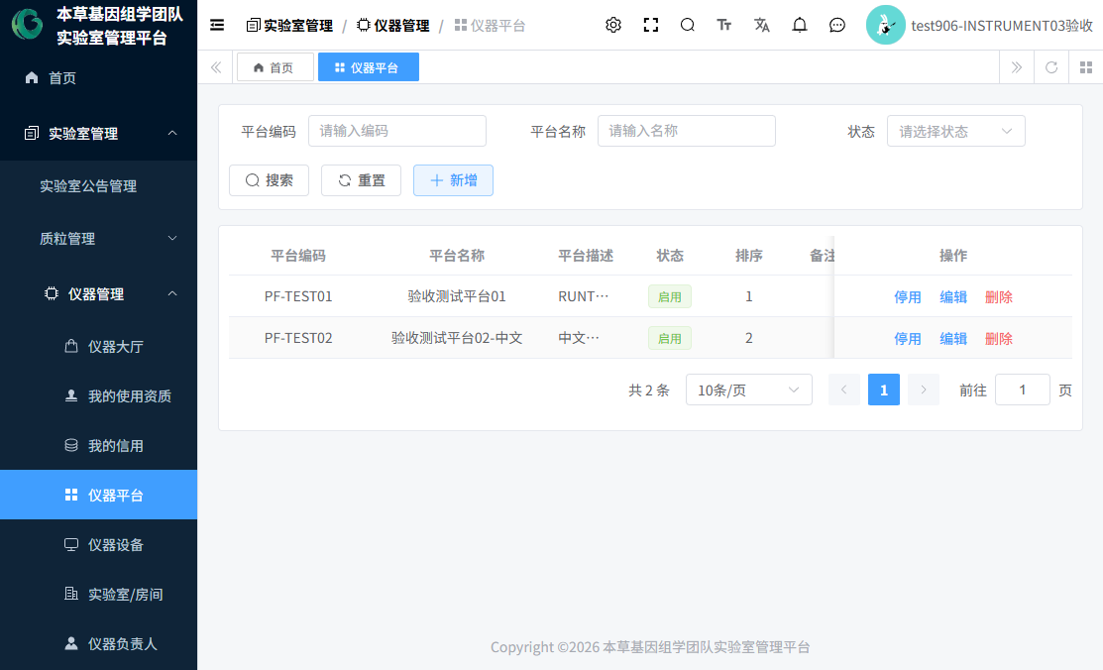
图17 仪器平台列表
- 点击右上角「新增」按钮，弹出平台表单。
- 按下表填写（带 * 为必填）：
字段 | 必填 | 填什么 | 示例值
--- | :-: | --- | ---
平台编码 | 是 | 平台的唯一编号，保存后是检索标识 | PF-YYWX-01
平台名称 | 是 | 平台的显示名称 | 中药药效物质平台
平台描述 | 否 | 一句话说明平台用途 | 承担药效物质分析类仪器
排序 | 否 | 数字，越小越靠前，默认 0 | 1
状态 | 否 | 启用 / 停用，默认启用。只有"启用"的平台才能被设备关联 | 启用
备注 | 否 | 补充说明 | —

- 点击「确定」保存。列表中出现新行即成功。
- 常见问题：编码重复会被拒绝，请换一个编码；平台被设备引用后无法删除，只能"停用"。

1.2 再建"实验室/房间"
房间是仪器的物理位置。先建房间，再建设备——新增仪器时要选择所在房间。
- 点击「实验室管理 → 仪器管理 → 实验室/房间」，进入房间列表（见 图18）。列表中"维修负责人"一列会显示当前生效的维修负责人（姓名+电话），未分配时显示"未分配"——这正是场景 5 要配置的内容。
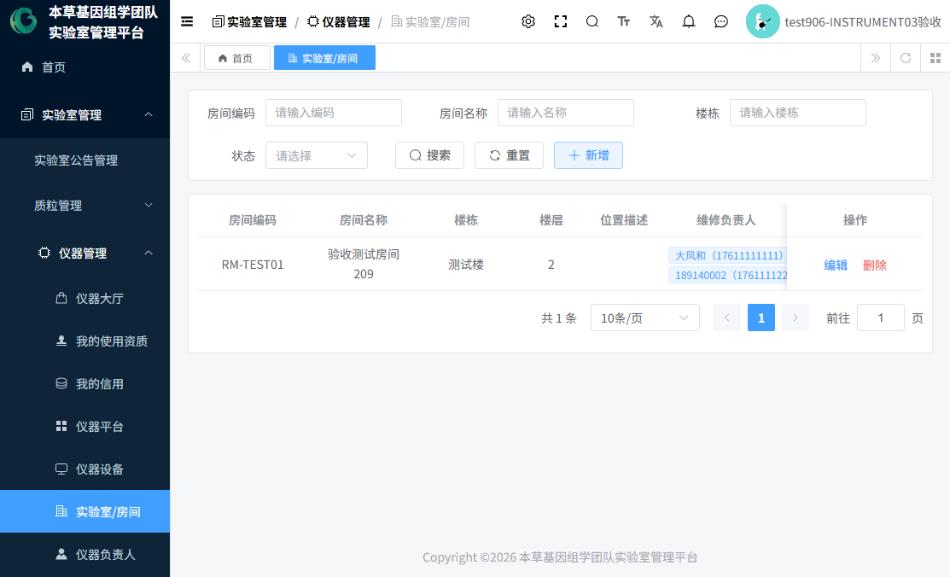
图18 实验室房间列表
- 点击「新增」，按下表填写：
字段 | 必填 | 填什么 | 示例值
--- | :-: | --- | ---
房间编码 | 是 | 房间唯一编号 | ROOM-209
房间名称 | 是 | 显示名称 | 209 实验室
楼栋 | 否 | 所在楼栋 | 药学楼
楼层 | 否 | 所在楼层 | 2
位置描述 | 否 | 更细的位置说明 | 东侧走廊尽头
状态 | 否 | 启用/停用，默认启用。只有"启用"的房间才能被设备关联 | 启用
排序 | 否 | 数字，默认 0 | 1
备注 | 否 | 补充说明 | —

- 点击「确定」保存，列表出现新行即成功。
- 常见问题：房间下已有设备时无法删除，会提示存在引用；此时应改用"编辑 → 停用"。
- 下一步：去场景 2 新增仪器。
检查点：平台列表、房间列表各多了一行"启用"状态的记录。

场景 2：新增仪器（设备建档）
谁来做：本草基因管理员或租户管理员。
去哪里：「实验室管理 → 仪器管理 → 仪器设备」。
- 进入「仪器设备」列表页（见 图19，示例环境已有 3 台设备）。
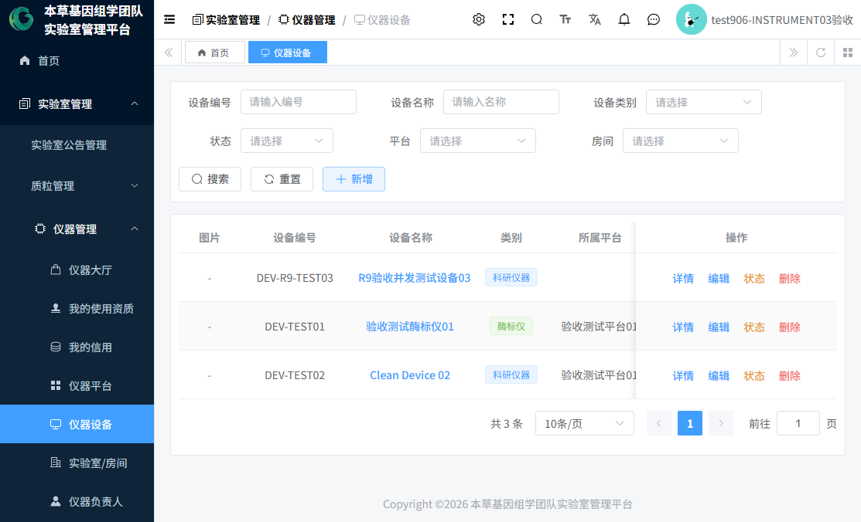
图19 仪器设备列表
- 点击「新增」按钮，弹出设备表单（见 图20）。
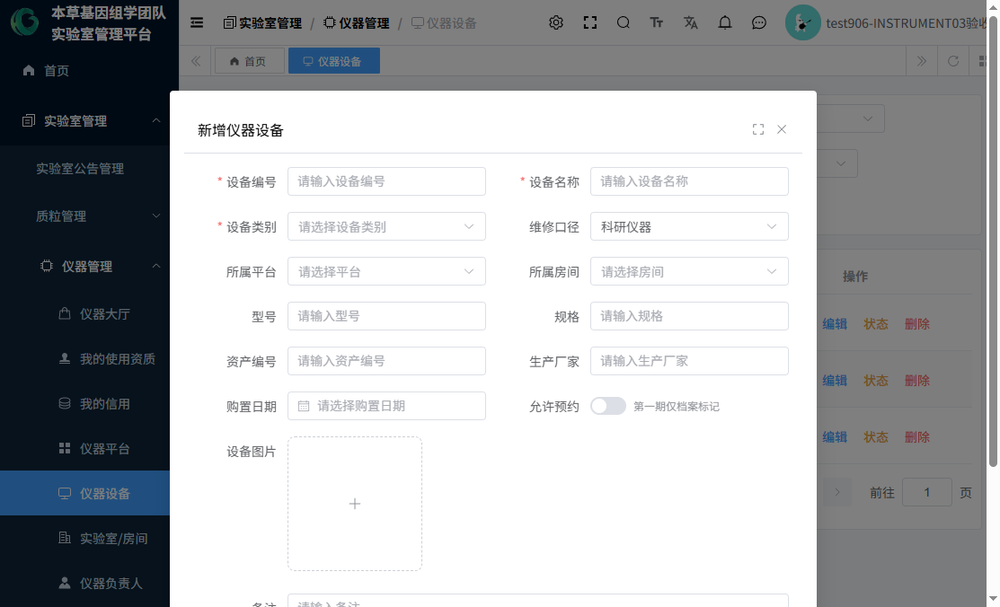
图20 设备新增弹窗
- 按下表逐项填写（带 * 为必填，其余按实际档案填写，可留空）：
字段 | 必填 | 填什么 | 示例值
--- | :-: | --- | ---
设备编号 | 是 | 设备唯一编号 | YQ-2026-001
设备名称 | 是 | 设备显示名称，列表中点击可进入设备详情 | 全自动酶标仪
设备类别 | 是 | 下拉选择（字典：酶标仪、离心机等类别） | 酶标仪
维修口径 | 否 | 维修分类口径，默认"科研" | 科研
所属平台 | 否 | 下拉，仅显示"启用"状态的平台（场景 1 建的） | 中药药效物质平台
所属房间 | 否 | 下拉，仅显示"启用"状态的房间（场景 1 建的） | 209 实验室
型号 / 规格 / 资产编号 / 生产厂家 | 否 | 按设备铭牌与资产台账填写 | —
购置日期 | 否 | 日期选择 | 2026-01-15
允许预约 | 否 | 开关。注意：本期该开关仅作档案标记，设备是否真正开放预约由"预约配置"中的规则启用状态决定（场景 3） | 开
设备图片 | 否 | 单张图片上传，会显示在仪器大厅卡片上 | 设备照片
备注 | 否 | 补充说明 | —

- 点击「确定」保存。列表出现新行、状态为"正常"即成功。
- 重要提醒（表单编辑态也有同样提示条）：设备的状态和负责人不在这个表单里修改——状态用列表中的「状态」按钮（场景 12/15），负责人去「仪器负责人」页面（场景 4）。
- 常见问题：
  - 保存后在大厅看不到设备？→ 检查设备状态是否为"正常"；大厅展示全部状态设备，但不可预约设备按钮是灰的。
  - 平台/房间下拉是空的？→ 场景 1 的平台/房间必须是"启用"状态。
- 下一步：场景 3 配置预约规则。

场景 3：设置预约规则
谁来做：只有本草基因管理员（租户管理员、设备负责人都没有此菜单）。
去哪里：「实验室管理 → 仪器管理 → 预约配置」。
核心概念：一台设备必须配置了启用的预约规则才对用户开放预约；系统不预设任何默认值——没配规则 = 不能预约。
- 进入「预约配置」页面（见 图27）。页面顶部是一个"仪器设备"下拉框，先选择要配置的设备，下方两个页签都针对这台设备生效。
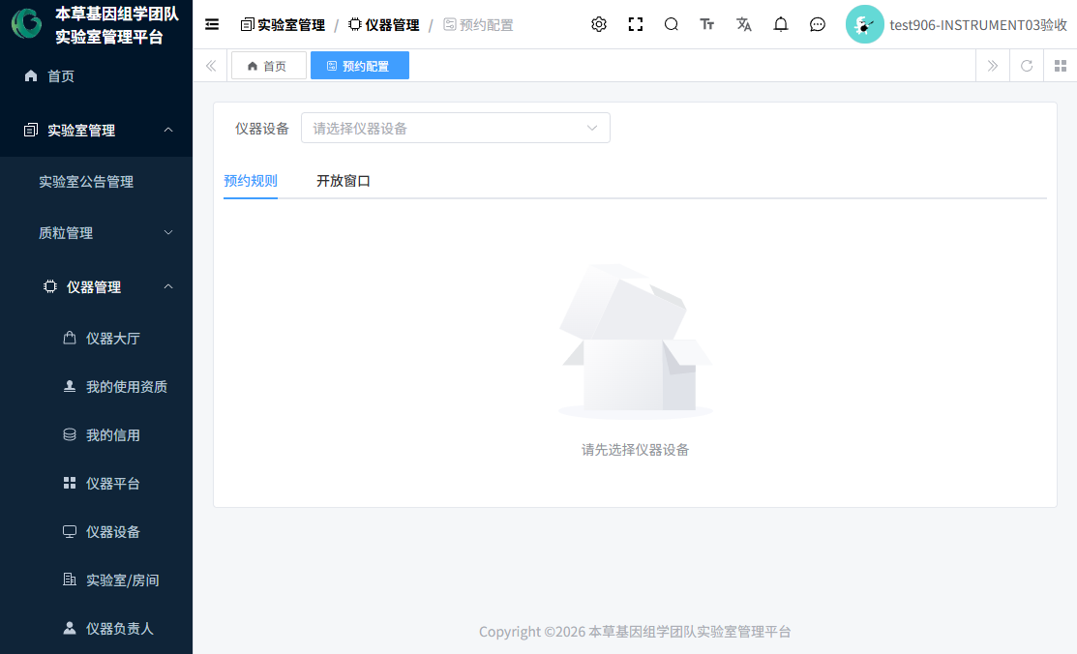
图27 预约配置列表
- 页签一「预约规则」（每台设备一条），按下表填写：
字段 | 必填 | 含义与示例
--- | :-: | ---
规则启用 | 开关 | 关 = 该设备不开放预约
时间粒度（分钟） | 启用时必填 | 预约时段按多少分钟切一格，步进 5。示例：30
最短预约时长（分钟） | 启用时必填 | 一次预约至少多久。示例：30
最长预约时长（分钟） | 选填（须 ≥ 最短） | 一次预约至多多久。示例：240（4 小时）
可预约起始偏移（天） | 选填 | 提前 N 天内才可开始约。0 = 当天即可约
可预约范围（天） | 选填 | 最多可约到未来第 N 天。示例：7
每周开放日 | 选填 | 多选周一~周日；不选 = 每天开放。示例：勾选周一至周五
每日开放时段 | 选填 | 起~止时间；都不填 = 全天开放。示例：09:00 ~ 18:00
允许跨天预约 | 开关 | 开启后允许预约跨自然日的时段
允许开始后管理员调整 | 开关 | 预约开始后是否允许管理侧继续调整
备注 | 选填 | ≤500 字

- 一个可理解的示例配置："工作日 09:00～18:00 开放，每 30 分钟一个预约单位，单次最短 30 分钟、最长 4 小时，最多提前 7 天预约，不允许跨天" ——对应上表：粒度 30 / 最短 30 / 最长 240 / 偏移 0 / 范围 7 / 开放日勾周一~五 / 时段 09:00~18:00 / 跨天关。
- 点击保存，规则生效后该设备立即开放预约。
- 页签二「开放窗口」（进阶，选配）：
  - 可以给设备配置多条"开放窗口"（窗口名称、每周开放日、时段、目标日期范围、窗口容量等）。
  - 配置了窗口的设备（无论什么类别）走"窗口模式"：预约时段必须完整落在某一个生效窗口内（不允许跨窗口），且每个窗口同一时刻容量固定为 1（独占）。
  - 当前开发环境所有设备均未配置窗口（走"规则开放时段"模式），新客户初期可忽略此页签。
- 常见问题：
  - 用户说"设备显示可预约但选不了时段"？→ 检查规则是否启用、当日是否在开放日/时段内、可预约范围是否覆盖所选日期。
  - 不同设备类别可以用不同规则吗？→ 可以。规则按设备逐台配置，每台设备一条，互不影响。
- 下一步：场景 4 指定设备负责人。

场景 4：指定仪器（设备）负责人
谁来做：本草基因管理员或租户管理员。
去哪里：「实验室管理 → 仪器管理 → 仪器负责人」。
- 进入「仪器负责人」列表（见 图21）。列表同时展示三种授权范围的记录：设备负责人、平台负责人、实验室维修负责人，以及状态（生效中/已解除）。
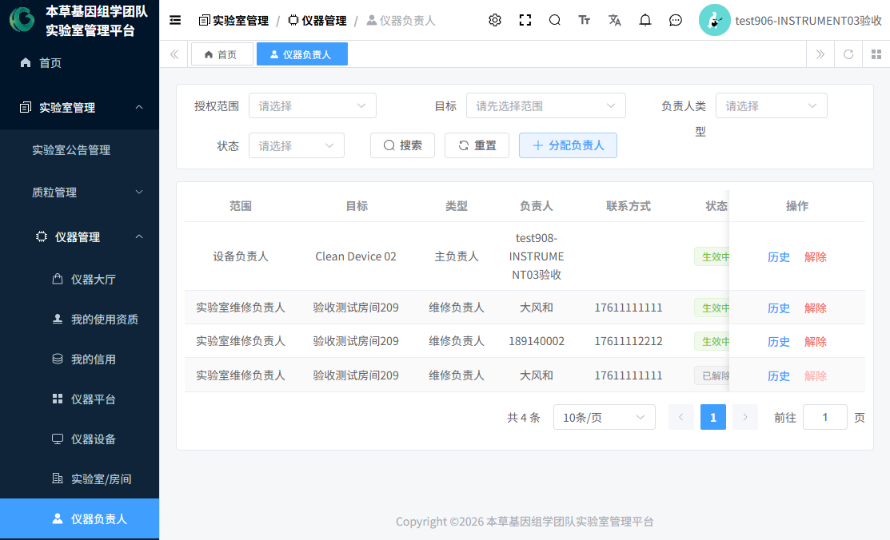
图21 仪器负责人列表
- 点击「分配负责人」按钮（见 图22），按下表填写：
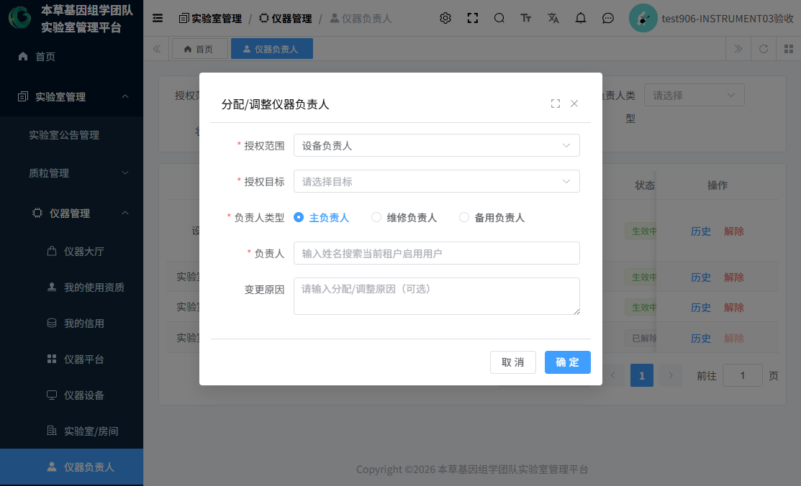
图22 分配负责人弹窗
字段 | 必填 | 填什么
--- | :-: | ---
授权范围 | 是 | 设备负责人（管某台设备）/ 平台负责人（管某平台下全部设备）/ 实验室维修负责人（场景 5 用）
目标 | 是 | 随范围联动：选设备则列出设备，选平台列平台，选房间列房间
负责人类型 | 是 | 主负责人 / 维修负责人 / 备用负责人
负责人 | 是 | 远程搜索本租户在职用户（显示 姓名/账号/电话）
变更原因 | 选填 | 记录进历史

- 点击「确定」。规则说明（页面有同样提示）：
  - 实验室维修负责人允许多名同时生效；
  - 设备/平台负责人：同一类型再次分配会自动解除原负责人，历史保留可查。
- 负责人获得什么？→ 被指定为设备负责人的人（须拥有"仪器设备负责人"角色或管理员角色）即可在该设备的"资质审核"中审批申请、在"预约管理"中管理该设备预约（场景 11），并可在信用/暂停模块对该设备的用户执行有限管理动作。
- 解除负责人：列表中该行「解除」按钮，解除原因必填；解除后该人对设备的业务权限立即消失。可点「历史」查看分配/解除全过程时间线。
- 常见问题：搜不到某个人？→ 该用户可能已被停用，只有启用状态用户可被指定。

场景 5：指定维修负责人（实验室级）
谁来做：本草基因管理员或租户管理员。
去哪里：同「仪器负责人」页面。
- 再次点击「分配负责人」，授权范围选择"实验室维修负责人"，目标选择房间（如 209 实验室），负责人类型选择"维修负责人"，选择一名或多名人员。
- 一间实验室可以同时存在多名有效维修负责人（系统允许多条同房间维修负责人记录同时"生效中"，实测环境中 209 测试房间即有 2 名生效中的维修负责人）。
- 配好后回到「实验室/房间」列表，"维修负责人"列会显示姓名和电话。
- 设备负责人 ≠ 维修负责人：
  - 设备负责人：对某台/某平台设备的资质审批与预约管理负责；
  - 维修负责人：对某间实验室的维修事务负责（登记口径在设备/房间档案上）。
- 必须如实告知的重要现状：当前版本的维修工单流程尚未上线——系统已预留维修数据表，但没有维修登记页面、维修工单流转和维修处理操作。设备发生故障时，实际做法是：管理员用设备列表的「状态」按钮把设备置为"故障"或"维护"（场景 12），线下联系维修负责人处理，修好后再把状态改回"正常"。

场景 6：普通用户申请使用资质
谁来做：普通用户（需要用仪器的每一位成员）。
去哪里：「实验室管理 → 仪器管理 → 仪器大厅」，或直接进入某台设备的详情页。
- 登录后进入「仪器大厅」：顶部按平台切换页签，支持按实验室（房间）、类别、状态、名称筛选；每台设备一张卡片，显示状态标签、类别、图片、名称、编号、平台/房间、负责人（见 图4、图5）。
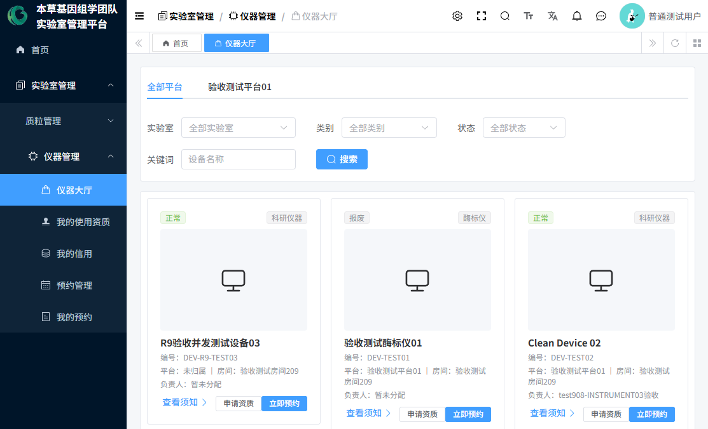
图4 仪器大厅-全部平台
- 点击卡片上的「申请资质」按钮（或先点卡片进入设备详情页，再点右上角「申请资质」）。
- 弹出申请弹窗（见 图8）：显示申请设备名称，"申请理由"为选填（≤1000 字），写清楚为什么需要用这台仪器即可。
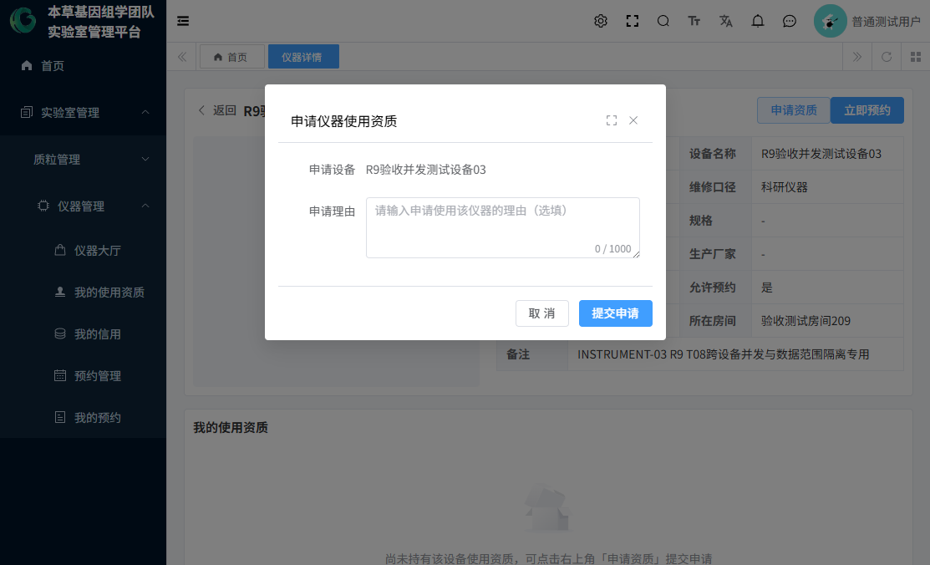
图8 资质申请弹窗
- 点击「提交申请」，提示"资质申请已提交，请等待授权负责人审核"。
- 查看进度：
  - 设备详情页"我的使用资质"区域会显示"审核中"+ 申请单号，并提供「撤回申请」按钮；
  - 或进入「我的使用资质」页面，上区显示已生效资质，下区显示全部申请记录与审核意见（见 图10）。
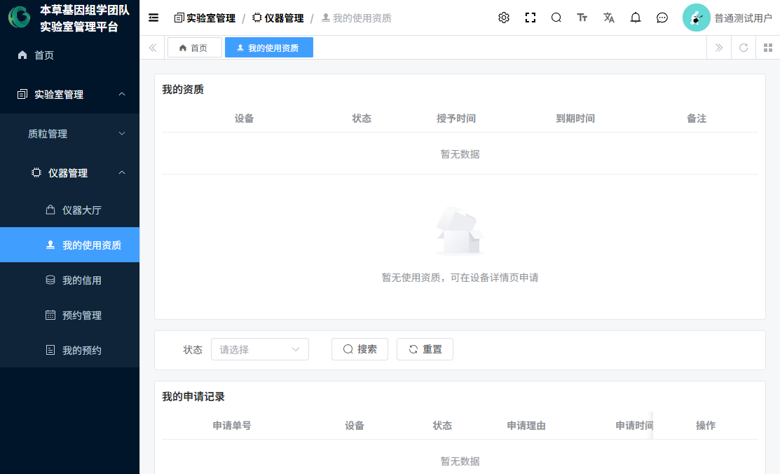
图10 我的使用资质
- 撤回：待审核状态的申请可点「撤回申请」，确认后撤回，撤回后不可恢复（如仍需要，重新提交即可）。
- 常见问题：
  - 「申请资质」按钮看不到？→ 您的角色没有资质申请权限，请联系管理员。
  - 重复申请会怎样？→ 已有"生效中"资质或"待审核"申请时无需再申请。

场景 7：审批资质（通过后发生什么）
谁来做：本草基因管理员、租户管理员，或该设备的负责人（拥有"仪器设备负责人"角色且与设备建立了负责人关系）。
去哪里：「实验室管理 → 仪器管理 → 资质审核」。
- 进入「资质审核」页面，默认在"申请审核"页签（见 图24）。可按状态（待审核/已通过/已驳回/已撤回）和设备筛选。
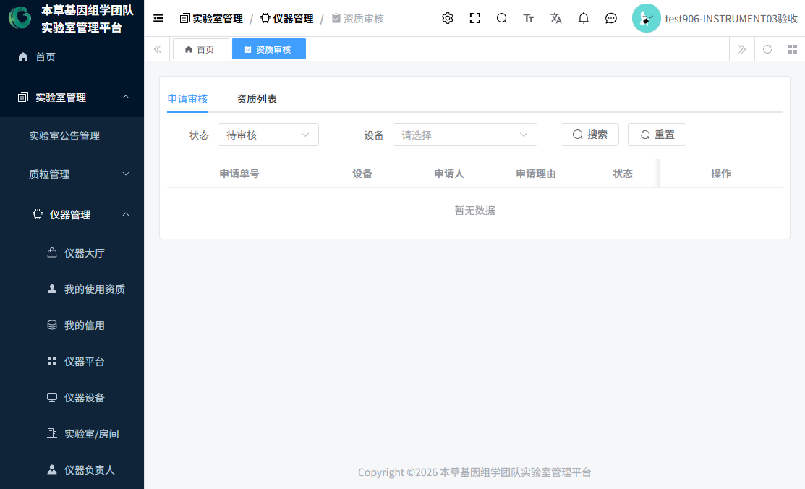
图24 资质审核列表
- 找到待审核的申请，点击「审核」，弹窗中选择：
  - 审核结果：通过 / 驳回（必选）；
  - 有效期至：仅"通过"时显示，不填 = 长期有效；
  - 审核意见：驳回时必填（≤500 字），通过时可选填；
  - 备注：选填。
- 点击确定完成审批。被驳回的申请，用户可在"我的使用资质"看到驳回意见，重新提交后进入下一轮审核。
- 通过后系统自动发生两件事：
  - 该用户获得该设备的"生效中"使用资质；
  - 如果是该用户第一次获得任意仪器资质，系统自动为其开通信用账户，初始信用分 100 分（已有账户则不重复创建、不重置、不加分）。
- 在"资质列表"页签可查看全部资质（状态：生效中/已到期/已暂停/已撤销）。"生效中"的资质可被撤销（「撤销」按钮，撤销原因必填）；撤销后用户立即失去该设备的预约资格。
- 常见问题：
  - 设备负责人看不到某条申请？→ 您不是该设备的负责人，或负责人关系已被解除。
  - "已到期"状态说明什么？→ 审批时填写了"有效期至"且已过期的展示态。当前版本没有自动到期处理，到期不联动任何业务限制，需要时由管理员人工撤销。

场景 8：普通用户预约仪器
前提：① 拥有该设备"生效中"资质；② 设备预约规则已启用；③ 预约创建开关已开启（当前环境已开启）；④ 用户未处于"使用暂停"覆盖范围；⑤ 设备状态为"正常"。
去哪里：「仪器大厅」卡片上的「立即预约」，或设备详情页右上角「立即预约」。
- 在「仪器大厅」找到目标设备，点击「立即预约」（见 图4）。若按钮是灰色，说明该设备未开放预约（鼠标悬停提示"该设备未开放预约"）。
- 弹出预约弹窗（见 图9）：
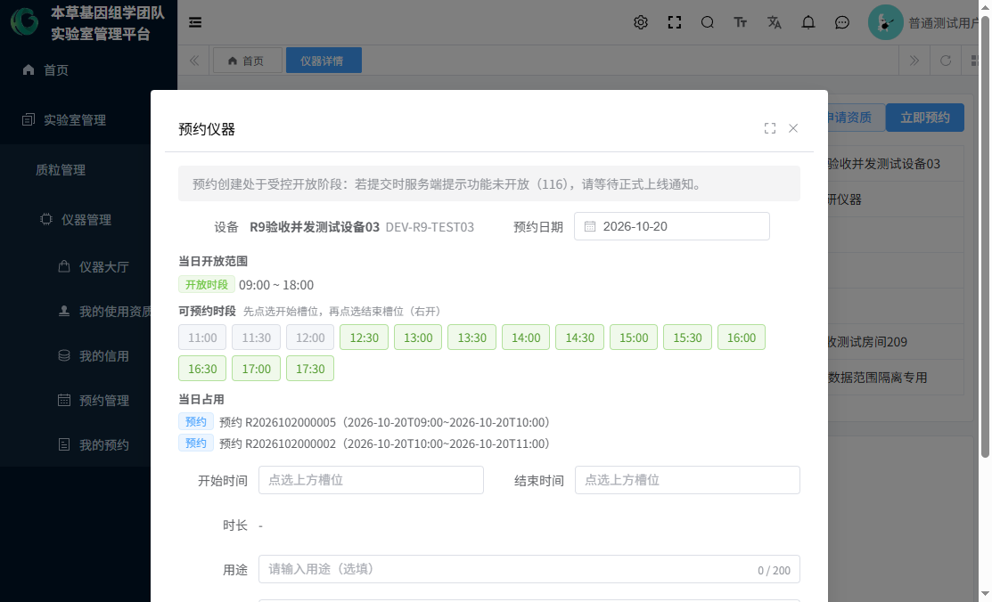
图9 预约弹窗-槽位
- 按顺序操作：
  - 选择预约日期（只能选今天及以后；超出可预约范围天数的日期会被服务端规则拦下）。
  - 页面显示"当日开放范围"（如 09:00 ~ 18:00）——若显示"当日无开放时段"，换一天或联系管理员检查规则。
  - 在"可预约时段"网格中先点一个绿色槽位作为开始时间，再点另一个作为结束时间（结束为右开区间，即 09:00~10:00 表示用到 10:00 整）。灰色的槽位不可选，悬停可看到不可约原因；"当日占用"区域列出了已被预约/维护占用的时段。
  - 下方自动回显开始时间、结束时间、时长；填写用途（选填，≤200 字）和备注（选填，≤500 字）。
  - 点击「确认预约」。提示"预约提交成功，可在「我的预约」查看"。
- 预约号规则：R + 日期 + 5 位流水（如 R2026102000007）。同一设备同一时段独占（容量恒为 1），别人已约的时段您选不了。
- 到「我的预约」查看记录（见 图12）：列表显示预约号、设备、预约时间、时长、状态（待生效/已完成/已取消/已作废）、用途、创建时间。注意：「我的预约」页面没有"新建"按钮，新预约只能从仪器大厅/设备详情发起。
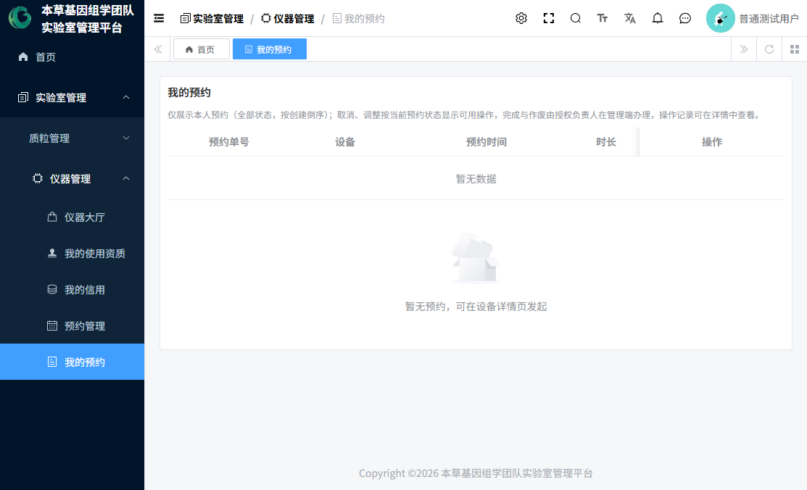
图12 我的预约-空
- 提交失败常见原因（提示文案会直接告诉您原因）：
现象 | 原因 | 处理
错误码 116，"功能未开放" | 预约创建开关被关闭 | 联系系统负责人开启
未持有生效资质 | 资质未审批或已暂停/撤销 | 先完成场景 6/7
用户处于暂停中 | 被暂停使用（见场景 13） | 联系管理员解除
设备不在正常状态 | 设备故障/维护/停用中 | 等待状态恢复
所选时段包含不可预约时段 | 与已有预约/维护占用冲突 | 换时段
不在开放时段/超出可约范围 | 规则限制 | 按规则选择

场景 9：调整与取消预约
谁来做：预约人本人，或管理侧（负责人/管理员）。
去哪里：「我的预约」（本人操作）或「预约管理」（管理侧操作）。

9.1 本人取消
- 进入「我的预约」，找到待生效（未开始）的预约，点「取消」。
- 本人取消时取消原因选填；确认后预约状态变为"已取消"，记录保留、时段立即释放。
- 时间限制：本人只能在预约开始前取消；预约已开始则本人无法取消，需联系负责人/管理员。

9.2 本人调整
- 在「我的预约」对待生效预约点「调整」。
- 可修改开始/结束时间，也可更换设备（下拉仅列出"正常"状态的其他设备）。
- 保存时系统对您重新做全套校验（资质、暂停、设备状态、开放时段、时段冲突），任一不通过则调整失败、原预约保持不变。
- 同样仅限开始前调整。

9.3 管理侧取消/调整
负责人或管理员在「预约管理」中对预约执行取消/调整，管理侧取消或调整时原因必填；管理侧不受"开始前"限制。

场景 10：管理员管理预约（完成 / 作废 / 历史）
谁来做：本草基因管理员（租户管理员没有预约管理菜单）。
去哪里：「实验室管理 → 仪器管理 → 预约管理」。
- 进入「预约管理」列表（见 图28）。页面顶部说明数据范围："本人预约或本人负责/管理设备下的预约"；管理员可见全部。可按预约单号、设备、状态筛选。
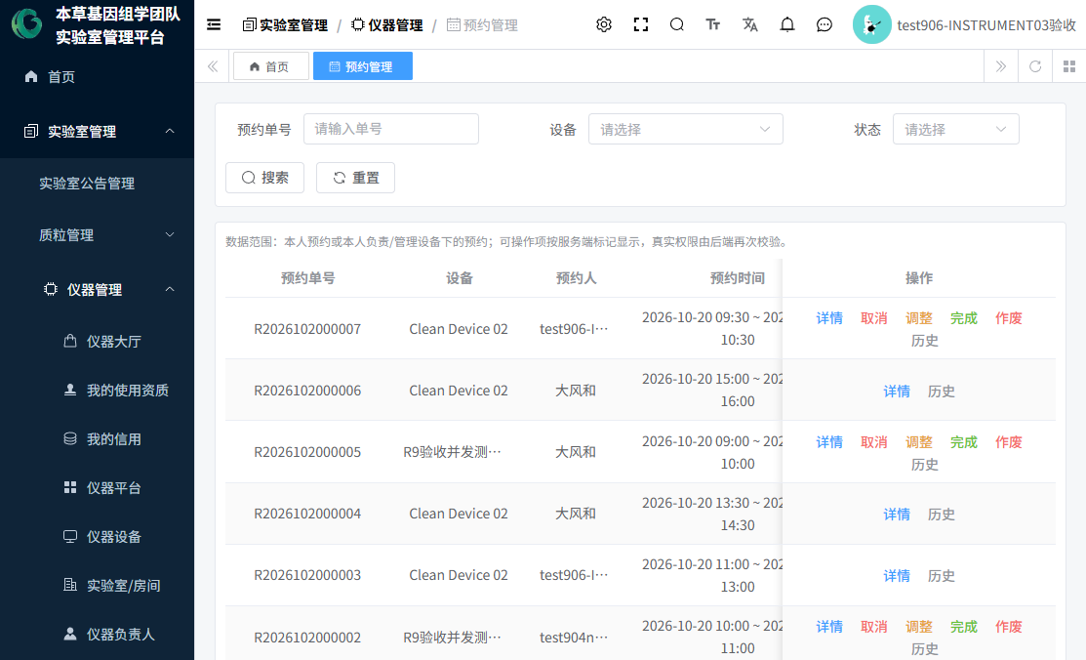
图28 预约管理列表-管理员
- 每行按钮随状态与您的身份自动变化：
  - 详情（见 图29）：查看预约号、设备、预约人、预约时间、时长、用途、备注、创建时间；已取消的显示取消时间/取消方（本人/负责人/管理员）/取消原因；已完成的显示完成时间与实际使用起止；已作废的显示作废时间与原因。
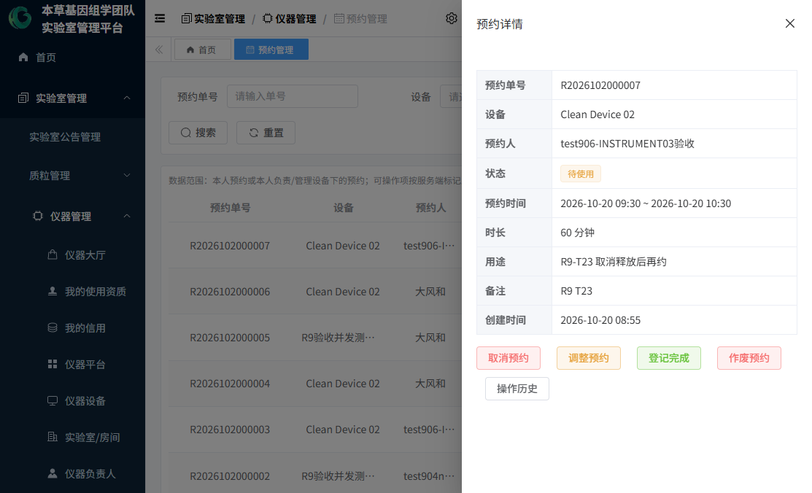
图29 预约详情弹窗
  - 完成：对待生效预约登记"实际使用"——实际开始时间、实际结束时间必填（结束须晚于开始），备注选填。系统没有任何自动完成机制，用没用完都需要人来登记。
  - 作废：对待生效预约执行管理侧作废——作废原因必填，需二次确认；作废后不占时段、不可恢复。
  - 历史：查看该预约的全部动作时间线（创建/调整/取消/完成/作废、操作人、原因，见 图29b）。
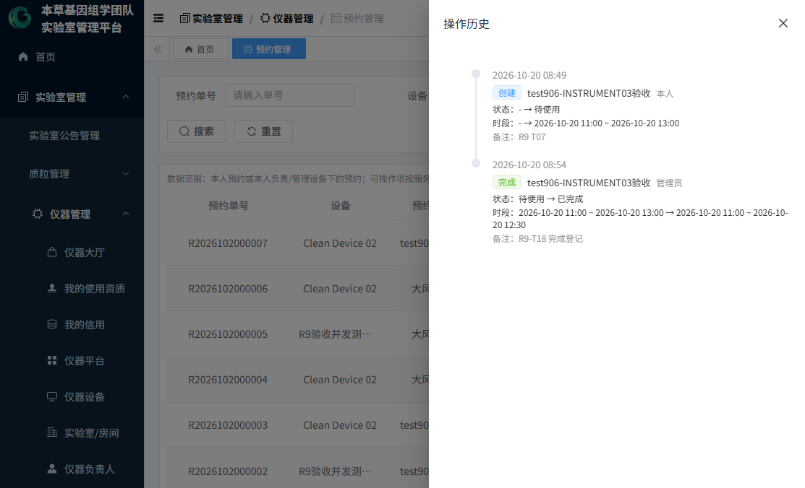
图29b 预约操作历史弹窗
- 操作建议：实际使用完毕 → 「完成」登记实际起止；约了没用或录入错误 → 「作废」并写明原因。

场景 11：设备负责人管理预约
谁来做：拥有"仪器设备负责人"角色、且被指定为设备/平台负责人的用户。
入口：「预约管理」「资质审核」两个菜单。
- 负责人登录后打开「预约管理」，只会看到自己负责设备上的预约（以及自己的预约），看不到其他设备的预约。
- 对这些预约可执行与场景 10 相同的取消/调整/完成/作废操作（原因规则相同）。
- 「资质审核」中只能审批自己负责设备的资质申请。
- 边界：
  - 不能配置预约规则（无"预约配置"菜单）；
  - 不能查看或管理未授权设备的数据；
  - 负责人关系被解除后，上述数据立即不可见、按钮立即失效。
- 角色与业务关系缺一不可：只有角色没有关系 → 菜单在但列表为空；只有关系没有角色 → 连菜单都看不到。

场景 12：仪器故障及维修
当前实现状态（如实说明）：
- 设备状态流转已实现：管理员可通过「状态」按钮在 正常/维护/故障/停用 之间流转；
- 维修工单流程未上线：没有故障登记页面、没有维修任务分派、没有维修处理操作，系统仅预留了数据表。请勿在系统中寻找"维修工单"功能。
实际操作流程（谁来做：本草基因管理员/租户管理员）：
- 进入「仪器设备」列表，找到故障设备，点击行内「状态」按钮。
- 弹出"设备状态管理"弹窗，单选目标状态：
  - 正常：可正常预约使用；
  - 维护：维护期间不可预约（如定期保养）；
  - 故障：设备坏了，不可预约；
  - 停用：人为停用，不可预约；停用状态才可进入报废或删除；
  - 报废：终态，只有"停用"状态的设备才能选"报废"（弹窗内有提示文案），报废后不可再流转。
- 设备进入"故障/维护"后，仪器大厅卡片状态标签同步变化，预约弹窗中该时段按占用处理，用户无法再预约。
- 线下维修：联系该房间的维修负责人（房间列表"维修负责人"列可查到姓名电话）处理。
- 修复后：管理员再点「状态」→ 选"正常"，设备恢复可预约。
- 状态对资质的影响：设备状态变化不影响已有资质记录；但非"正常"状态的设备无法提交新预约。
正常 → 故障 → 维护 → 恢复正常 的状态机示意：
┌────────────（修复/保养完成）────────────┐
▼ │
正常 ──► 故障 ──► 维护 ──► 停用 ──► 报废（终态，不可逆）
▲ │ │ │
└────────┴────────┴────────┘ 各非报废状态可互相流转；
仅"停用"可进入"报废"；同状态重复设置自动忽略

场景 13：暂停用户使用资格
谁来做：本草基因管理员/租户管理员可暂停任意范围；设备/平台负责人仅可暂停其授权设备的用户。
去哪里：「实验室管理 → 仪器管理 → 暂停管理」。
- 进入「暂停管理」列表（见 图26），列显示用户、范围（单仪器/全部仪器）、设备、状态（暂停中/已解除/已到期）、原因、起止时间、解除信息等。
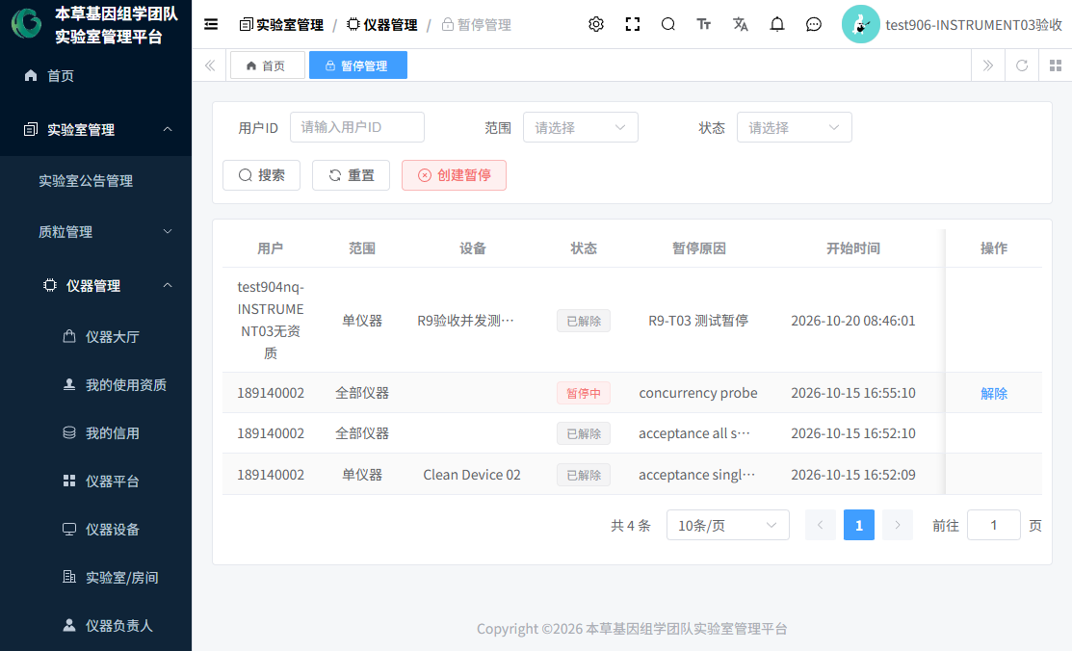
图26 暂停管理列表
- 点击「创建暂停」，填写：
字段 | 必填 | 说明
--- | :-: | ---
目标用户 | 是 | 远程搜索本租户在职用户
暂停范围 | 是 | 单仪器（须再选设备）/ 全部仪器（仅管理员可创建）
暂停时长 | 是 | 两选一：预设档位（1/3/7/14/30 天）或 自定义"计划结束时间"；两者同时填或都不填都会被拒绝
暂停原因 | 是 | ≤500 字，必填
备注 | 选填 | —

- 生效规则（重要）：
  - 创建后立即生效：暂停中的用户在对应范围内无法提交新预约；
  - 创建暂停的同一时刻，系统把该用户当时生效中的资质自动置为"已暂停"（暂停全部 = 全部资质；暂停单仪器 = 该设备资质）；
  - 解除后，只有"当前没有其他生效中暂停覆盖"的已暂停资质会自动恢复。
- 解除：列表中「解除」按钮（仅"暂停中"状态可点），解除原因必填。
- 必须如实告知：到达"计划结束时间"不会自动解除——当前版本按"人工解除"设计，到期自动处理的定时任务代码已保留但未启用。到点后请管理员人工解除；"我的信用"页面的暂停记录区也有同样提示。
- 对预约的影响：暂停不影响已有预约记录，只拦截新预约；如需处理已有预约请用取消/作废。

场景 14：信用管理
信用分是什么：每位用户第一次通过任意仪器资质审批时自动开通信用账户，初始 100 分。信用分只是一个人为登记的信用档案：系统没有任何自动扣分、自动停用规则，分数变动全部由管理员/负责人手工登记，分数可以超过 100 也可以为负，信用分本身不自动限制仪器使用。

14.1 普通用户查看自己的信用
「实验室管理 → 仪器管理 → 我的信用」（见 图11）：信用分卡片 + 信用说明 + 本人积分流水 + 我的暂停记录。
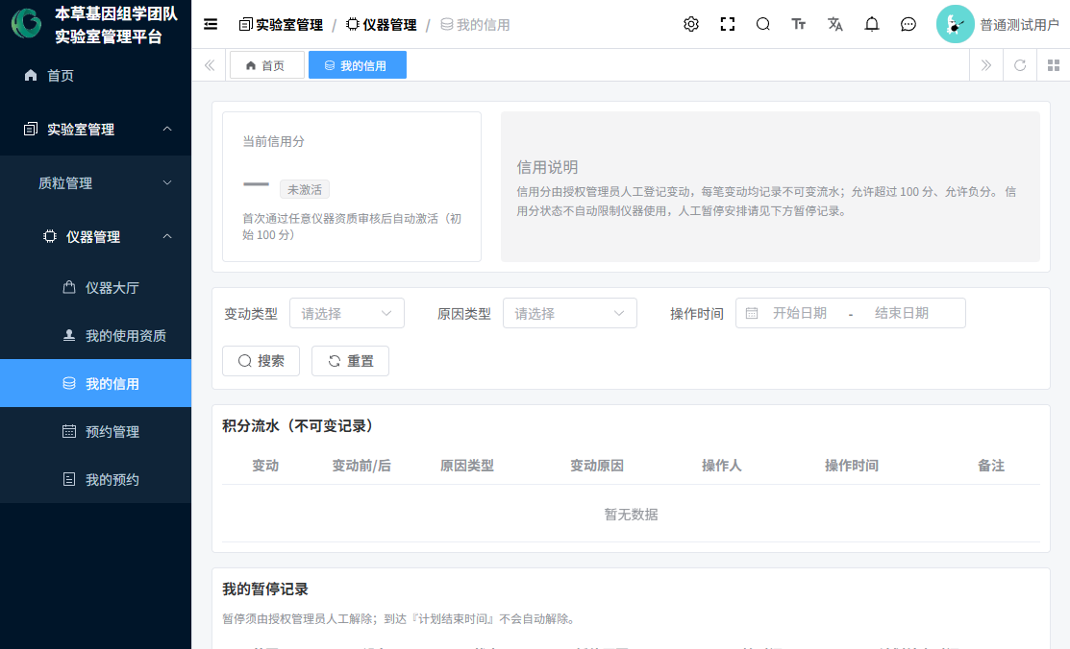
图11 我的信用

14.2 管理员调整信用分
去哪里：「信用管理」（仅管理员/负责人有菜单）。
- "信用账户"页签（见 图25）：显示每个用户的当前信用分（低于 80 红色、低于 100 黄色）、激活状态、最近变动。点击「加扣分」：
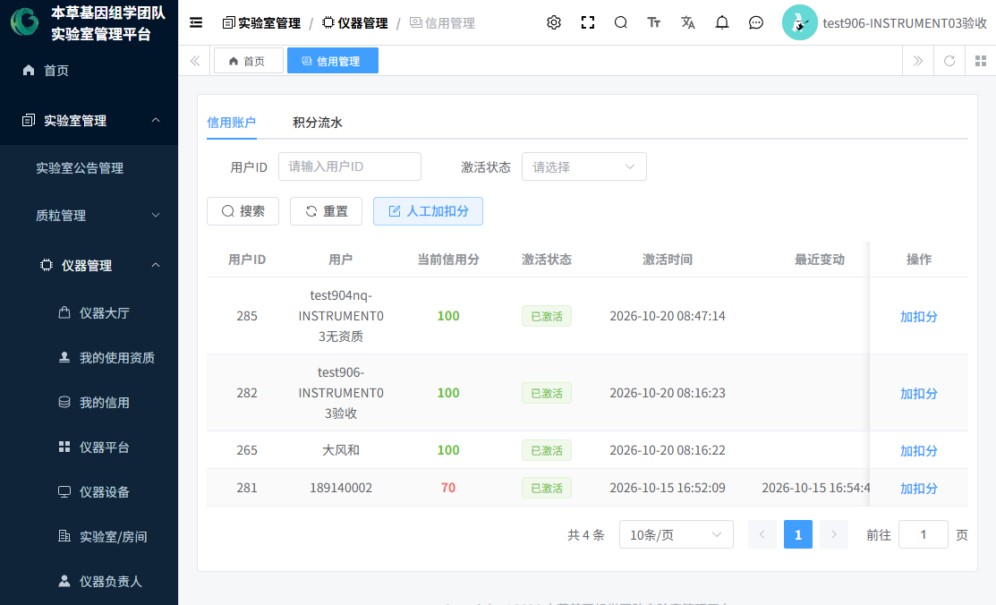
图25 信用管理列表
字段 | 必填 | 说明
--- | :-: | ---
目标用户 | 是 | 远程搜索
变动值 | 是 | 正数=加分，负数=扣分，不能为 0；无上下限、允许负分
原因类型 | 是 | 违规/超时/奖励/手工（默认"手工"）
变动原因 | 是 | 必填，写入流水留痕
备注 | 选填 | —

- "积分流水"页签：全部变动留痕（变动前后分数、原因、操作人、时间），支持导出 Excel；流水不可修改、不可删除。
- 权限边界：账户/流水列表仅管理员可查；设备/平台负责人只能对"在其授权设备上持有生效资质的用户"调分。
- 低分怎么办：没有自动处理。如需限制某人使用，请使用场景 13 的"暂停"。

场景 15：仪器停用、报废
谁来做：本草基因管理员/租户管理员。去哪里：「仪器设备」列表「状态」按钮。
目标状态 | 怎么进入 | 对预约的影响 | 对资质的影响 | 后续可能
停用 | 状态按钮选择"停用" | 不可新预约 | 资质保留但设备不可用 | 可恢复"正常"，或进入"报废"，或删除档案
报废 | 只有"停用"状态才能选"报废" | 不可预约（终态） | 资质对报废设备已无意义，可由管理员撤销 | 不可再流转任何状态；档案可删除
删除档案 | 列表「删除」按钮 | — | — | 仅"停用/报废"状态的设备可删除，且须先解除该设备全部"生效中"的负责人关系

实测环境示例：设备"验收测试酶标仪01"当前即为报废状态，仪器大厅可见其状态标签，但无法预约。

附 A：当前开发环境实测数据（2026-10-20，供验收对照）
设备 | 编号 | 状态 | 预约规则 | 负责人 | 备注
验收测试酶标仪01 | DEV-TEST01 | 报废 | 无 | — | 不可预约
Clean Device 02 | DEV-TEST02 | 正常 | 已启用（30 分钟粒度/工作日 09:00-18:00/最长 4 小时/提前 7 天） | test908（主负责人） | 可预约
R9验收并发测试设备03 | DEV-R9-TEST03 | 正常 | 已启用（同上） | — | 可预约

- 平台：验收测试平台01、验收测试平台02-中文；房间：验收测试房间209（测试楼 2 层），维修负责人 2 名生效中。
- 使用须知：2 条（挂在设备 1 下）。
- 预约记录：R2026102000001 ~ R2026102000007 共 7 条。
- 详细的可测试性说明见《10-当前开发环境可测试功能与限制》。

附 B：术语速查
术语 | 含义
平台 | 仪器的业务归属单位（按研究方向划分）
房间/实验室 | 仪器的物理位置，维修负责人挂靠在房间上
使用资质 | 某用户对某台设备的授权使用凭证（生效中/已到期/已暂停/已撤销）
预约规则 | 每台设备一条的预约开放规则（粒度/时长/开放日/时段等）
开放窗口 | 选配的进阶预约模式（按窗口开放，容量固定 1）
信用账户 | 首次资质通过时自动开通的信用档案（初始 100 分）
暂停 | 拦截用户新预约的管理手段（单仪器/全部仪器）
C7 开关 | "预约创建"功能总开关，由系统负责人在后端配置控制，默认关闭，当前环境为开启

*编制日期：2026-10-20 ｜ 核验依据：前后端源码 + 租户 162 数据库实查 + 实际页面截图 ｜ 未实现功能（维修工单、暂停自动到期、资质自动到期、使用须知确认环节等）详见《11-文档核验与未实现功能清单》。*

03 普通用户操作指南
本指南面向实验室普通成员（角色"普通用户"，注册审批通过后自动获得）。
普通用户的日常就是四件事：管好自己的账号 → 申请资质 → 预约仪器 → 借还质粒。
编制日期：2026-10-20 ｜ 全部操作按当前实际系统核验。

1. 登录与个人信息

1.1 登录
- 打开系统地址，输入用户名（学号/工号）和密码登录（见 图1）。
- 忘记密码：请联系管理员在"用户管理"中重置（当前版本未提供自助找回）。

1.2 个人中心
右上角头像 → 「个人中心」（见 图15）：
- 基本信息：可修改昵称、手机号、邮箱、性别；身份类别/研究方向/导师等注册信息也可在此查看与修改。手机号、邮箱直接保存生效（无验证码环节）。
- 上传头像：本地选图、裁剪、上传。
- 重置密码：输入旧密码和新密码即可修改。
图15 个人中心

2. 浏览仪器：仪器大厅与设备详情
- 菜单「实验室管理 → 仪器管理 → 仪器大厅」（见 图4）。
  - 顶部页签按平台切换；可按实验室（房间）、类别、状态、名称筛选。
  - 每张卡片显示：状态标签、类别、图片、设备名称、编号、平台、房间、负责人。
- 点击卡片进入设备详情（见 图6、图7）：
  - 设备完整档案（编号、类别、维修口径、型号、规格、资产编号、生产厂家、购置日期、所属平台/房间等）；
  - "我的使用资质"：您在该设备的资质状态（生效中/审核中/无）；
  - "当前负责人"：主负责人姓名、账号、联系方式——遇到问题找他们；
  - "使用须知"：当前生效版本的须知全文，使用前请仔细阅读。
图4 仪器大厅-全部平台
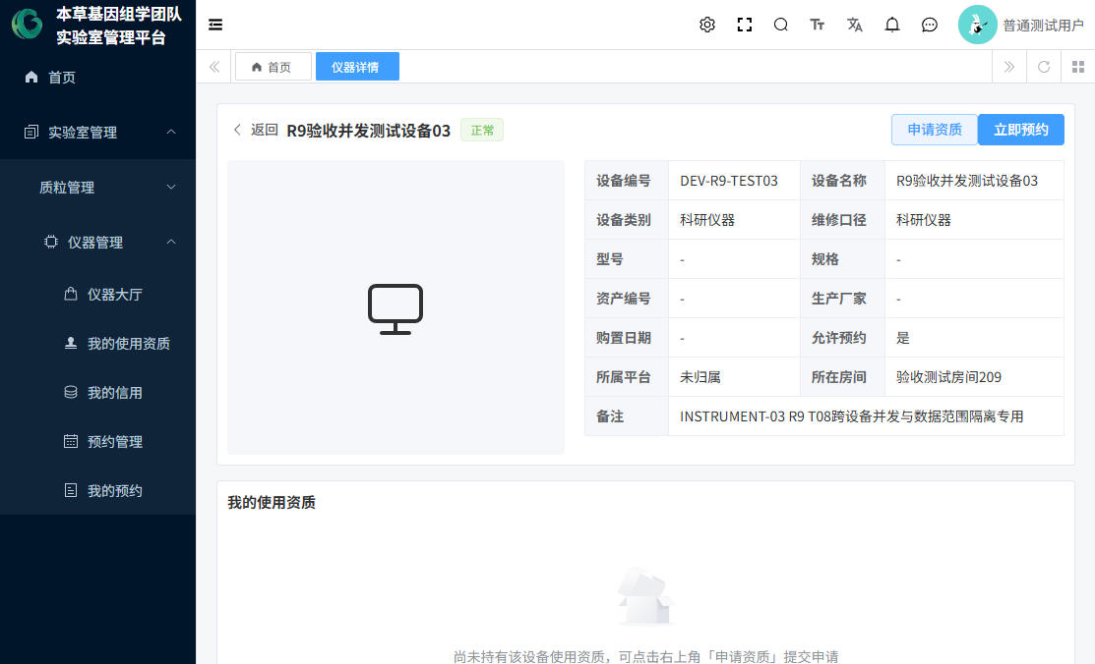
图6 设备详情-顶部
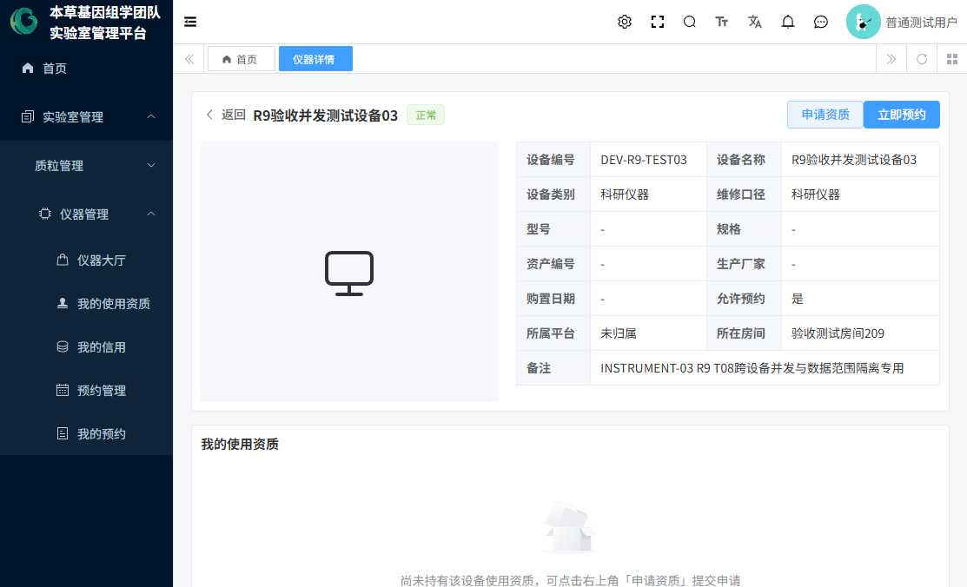
图7 设备详情-使用须知

3. 申请使用资质
没有资质就不能预约。 第一次使用某台仪器，先申请资质：
- 在仪器大厅点「申请资质」，或进入设备详情点右上角「申请资质」。
- 弹窗中填写申请理由（选填，建议写明实验用途），点「提交申请」（见 图8）。
图8 资质申请弹窗
- 提交后状态为"审核中"。查看与撤回：
  - 设备详情"我的使用资质"区域显示审核中单号，可「撤回申请」（撤回后不可恢复，需要再申请重新提交）；
  - 或菜单「我的使用资质」查看全部申请记录与审核意见（见 图10）。
- 审批通过后：详情页显示"生效中"资质；首次通过任意资质时系统自动为您开通信用账户（100 分）。
图10 我的使用资质

4. 预约仪器

4.1 发起预约
- 前提自查：资质生效中 ✔ 设备状态"正常" ✔ 未被暂停 ✔ 预约创建开关开启（当前环境已开启）✔
- 仪器大厅点「立即预约」（灰按钮 = 该设备未开放预约）。
- 预约弹窗（见 图9）：
  - 选预约日期（今天起，最多可约天数以设备规则为准）；
  - 看"当日开放范围"；
  - 在时段网格中先点开始槽位、再点结束槽位（绿色可选、灰色不可选，悬停看原因）；
  - 填用途（选填）、备注（选填）；
  - 点「确认预约」，提示成功。
图9 预约弹窗-槽位
- 预约号规则：R+日期+5 位流水（如 R2026102000007）。时段独占，先约先得。

4.2 查看我的预约
菜单「我的预约」（见 图12）：全部状态按创建倒序；本页没有新建按钮，新预约一律从大厅/详情发起。
图12 我的预约-空

4.3 调整预约
- 仅待生效（未开始）的预约可调整。
- 「调整」弹窗中可改起止时间，也可更换设备（仅"正常"状态设备）。
- 保存时系统重新校验资质/暂停/设备状态/开放时段/冲突，任一不通过则保持原预约。

4.4 取消预约
- 仅开始前可本人取消；取消原因选填。
- 已开始的预约本人无法取消/调整，请联系设备负责人或管理员（管理侧取消时需填原因）。

4.5 查看预约状态与历史
- 状态含义：待生效 / 已完成（负责人登记了实际使用）/ 已取消 / 已作废。
- 「详情」看预约信息与结果；「历史」看每一步操作记录。

5. 我的信用与暂停
- 菜单「我的信用」（见 图11）：
  - 信用分卡片：首次资质通过时开通，初始 100 分；
  - 积分流水：每一笔加分/扣分的记录（谁操作、什么原因）；
  - 我的暂停记录：若被暂停，这里能看到范围、原因、起止时间和解除信息。
- 信用说明要点：分数变动均为人工登记；可以超过 100 或为负；信用分本身不会自动限制您使用仪器（若被限制，会是通过"暂停"）。
图11 我的信用
- 若您提交预约时提示"处于暂停中"：请查看「我的信用 → 我的暂停记录」了解原因，联系管理员解除。

6. 质粒个人业务
普通用户在质粒模块可做四件事：登记质粒、申请借用、申请归还、查询自己的记录。

6.1 登记质粒
- 菜单「实验室管理 → 质粒管理 → 质粒库」→「新增」。
- 按表单填写：质粒编号（手填、唯一、创建后不可改）、名称、受体、物种、抗性、载体、荧光标签、突变/修饰/标签、质粒类型、保存信息（保存形式、浓度、原始位置、序列图谱文件或无文件原因二选一、初始库存申报——提交审核前必填）。
- 保存后为"草稿"，核对无误点「提交审核」。之后由该类型的库管员现场核查审批。

6.2 申请借用
- 菜单「质粒借用」→「申请借用」：选质粒、填申请数量(μL)、借用原因（必填）、应归还时间、归还类型（五选一，选"其他"必须写说明）。
- 提交后等待库管员审核；审核通过的那一刻系统自动按批准数量出库。
- 待审核状态可「取消」自己的申请。
- 若提示"当前处于借用限制状态"：您在借用黑名单中，请联系库管员。

6.3 申请归还
- 菜单「质粒归还」→「申请归还」：选择本人可归还的借用单（显示已还进度）、归还类型、计划归还数量（不能超过剩余应还）。
- 库管员确认实际收到数量后自动入库；全部还清后借用单自动完成。

6.4 查询
「质粒库」列表只显示本人创建的或已审核通过的质粒；「质粒借用」「质粒归还」列表普通用户只能看到自己的单据。

7. 普通用户不能做什么（权限边界，实测）
- 不能审批他人的资质申请（无资质审核菜单）；
- 不能创建/修改/删除设备、平台、房间、使用须知、预约规则；
- 不能管理他人的预约（「预约管理」菜单打开只显示您自己的数据，且没有"完成/作废"按钮）；
- 不能调整他人信用分、不能创建/解除暂停；
- 不能审核质粒、不能做库存出入库/盘点、看不到违规/黑名单/存放位置页面；
- 不能修改质粒类型（只读）；
- 看不到用户管理、角色管理、注册审批等管理菜单。

8. 常见问题（FAQ）
问题 | 原因与处理
看不到"立即预约"或按钮灰色 | 设备未开放预约（未配启用规则或档案标记关闭），联系管理员
提交预约报错误码 116 | 预约创建开关被系统负责人关闭，等待开启
提交预约提示无资质 | 先走第 3 节申请资质
提交预约提示"暂停中" | 查看"我的信用 → 我的暂停记录"，联系管理员
预约提交成功但在"我的预约"看不到 | 刷新页面；预约按创建时间倒序排列
资质申请被驳回 | 在"我的使用资质"查看驳回意见，修改理由后重新提交
想换预约时间但已开始 | 本人无法再调整，联系设备负责人/管理员
忘记密码 | 联系管理员重置

9. 一次完整使用的推荐路径
登录 → 仪器大厅找到仪器 → 读使用须知 → 申请资质 → 等待审批
→ （通过后）立即预约选时段 → 到时间使用仪器
→ 需要变更就调整/取消 → 使用完成后负责人会登记完成
→ 随时可在"我的预约/我的信用"查看记录

*编制日期：2026-10-20 ｜ 本指南描述普通用户角色实测权限；管理员操作见《04-本草基因管理员操作指南》。*

04 本草基因管理员操作指南
本指南面向"本草基因管理员"（lab_admin）——实验室日常运行的管理者。
本草基因管理员不是系统管理员（租户管理员）：账号体系、角色权限、租户参数等"平台本身"的事归租户管理员管；您负责的是实验室业务的运转。
编制日期：2026-10-20 ｜ 全部操作按当前实际系统核验。

1. 您的角色与权限概览
登录本草基因管理员账号后，您可以：
板块 | 您能做
仪器档案 | 平台、房间、设备档案的新增/编辑/删除；设备状态流转；使用须知发布
仪器负责人 | 分配/解除设备负责人、平台负责人、维修负责人（历史留痕）
预约体系 | 配置每台设备的预约规则与开放窗口（唯一拥有此菜单的角色）；管理全部预约（取消/调整/完成/作废/历史）
资质 | 审批全部资质申请、撤销资质
信用 | 查看全部信用账户与流水、人工加扣分、导出流水
暂停 | 创建/解除任意范围的使用暂停
质粒 | 全流程：类型维护、审核、库存、借还审批、违规、黑名单、存放位置
注册审批 | 审批新用户注册申请
用户管理 | 新增/编辑/停用用户、重置密码、分配角色（缺"恢复已删用户"）
角色管理 | 只读查看（不能改角色与菜单权限）
公告 | 发布维护实验室公告

您没有的：菜单/部门/岗位/字典/租户等系统管理菜单；角色管理写权限；"用户恢复"按钮。
与租户管理员的完整对比见《01-平台功能与角色权限总览》4.1 节。

2. 初始化实验室（第一次用系统时做一遍）
完整步骤参见《02-仪器管理从零开始完整操作手册》场景 1~5，此处给检查清单：
- □ 仪器平台：建好业务平台（编码唯一、状态启用）
- □ 实验室/房间：建好房间（编码唯一、状态启用）
- □ 仪器设备：逐台建档（编号/名称/类别/平台/房间/图片；"允许预约"开关仅档案标记）
- □ 使用须知：为设备编写并发布须知（选做但强烈建议）
- □ 预约配置：为每台要开放的设备配置并启用预约规则（不配 = 不开放）
- □ 仪器负责人：指定设备/平台负责人；为房间指定维修负责人
- □ 注册审批：确认有审批人（您自己或注册审批专员）
- □ 实验室公告：发布使用制度等公告（选做）

3. 日常管理操作

3.1 审批使用资质（高频）
「资质审核」→"申请审核"页签 →「审核」→ 通过（可填"有效期至"，不填=长期）或驳回（意见必填）。
- 通过后系统自动初始化该用户信用账户（首次 100 分）。
- "资质列表"页签可撤销生效中资质（原因必填）——适用于成员离组、长期违规等。
- 详细步骤：02 册场景 6/7。

3.2 管理预约（高频）
「预约管理」→ 全部预约可见。可做：
- 取消（原因必填，管理侧不受"开始前"限制）；
- 调整（可改时间/换设备，系统全链复核，原因必填）；
- 完成（使用结束后登记实际起止时间——必填；系统无自动完成）；
- 作废（约了没用/录错，原因必填，二次确认，不可恢复）；
- 历史（每条预约全部动作留痕）。

3.3 配置/调整预约规则
「预约配置」→ 顶部选设备 → "预约规则"页签改粒度/时长/开放日/时段/范围 → 保存。
- 关闭"规则启用"开关即可临时下线该设备的预约。
- 注意"允许开始后管理员调整"开关：开启后已开始的预约管理侧仍可调整。

3.4 信用管理
「信用管理」→ 加扣分（变动值不能为 0、原因必填、允许负分）；流水可导出 Excel；流水不可改。
- 低分不会自动触发任何限制——需要限制时用"暂停"。

3.5 暂停与解除
「暂停管理」→「创建暂停」：
- 范围选单仪器（需对该设备有管理权）或全部仪器；
- 时长：预设档位（1/3/7/14/30 天）或自定义计划结束时间，二选一；
- 原因必填。创建即生效、立即拦截该用户新预约，并自动暂停其生效中资质。
- 到期不会自动解除，务必人工「解除」（原因必填）；解除后未被其他暂停覆盖的资质自动恢复。

3.6 设备状态流转（故障/维护/停用/报废）
「仪器设备」→ 行内「状态」按钮 → 选择目标状态：
- 正常 / 维护 / 故障 / 停用 之间可互转；仅"停用"可进"报废"（终态）；
- 同状态重复设置自动忽略；
- 删除设备档案：仅"停用/报废"可删，且须先解除其全部生效负责人。
- 维修工单未上线：故障后请线下联系房间维修负责人（房间列表可查），修复后手动改回"正常"。

3.7 仪器负责人维护
「仪器负责人」→「分配负责人」（范围/目标/类型/负责人）或「解除」（原因必填）→「历史」查全程。
- 设备/平台负责人重复分配自动顶替原负责人；维修负责人可多名并存。

3.8 注册审批
「系统管理 → 注册审批」→ 默认显示待审批 →「详情」核对材料 →「通过」（可选意见）或「驳回」（意见必填）。
- 通过即自动建号并授予"普通用户"角色，新成员用注册密码直接登录；
- 通过的用户没有部门/岗位，如需归属请到「用户管理」编辑补录；
- 被驳回的申请由申请人自行修改重提，您无需操作。

3.9 用户管理
「系统管理 → 用户管理」：新增用户（部门/岗位/角色）、编辑、停用/启用、重置密码、导入导出。
- 给成员授予"仪器设备负责人"角色也在这里（编辑 → 分配角色）。

3.10 实验室公告
「实验室公告管理」→ 新增/编辑/删除/导出。公告只在本菜单内展示，无推送，请线下告知成员查看。

4. 质粒管理职责
本草基因管理员在质粒模块拥有全部权限（详见《07-质粒管理操作指南》）：
事务 | 入口 | 要点
建类型并指定库管员 | 质粒类型 | 类型库管员决定后续审核/出入库由谁做
审核入库 | 质粒审核 | 通过必填"初始库存确认数量"与存储核查；您可跨类型审核
库存事务 | 库存台账 | 查看不受限；直接出入库/盘点/调整写操作仍须该类型库管员（管理员不自动获得）
借用/归还审批 | 质粒借用/归还 | 驳回必填意见；通过借用即自动出库、通过归还即自动入库
违规/黑名单 | 违规记录/借用黑名单 | 人工登记仅"归还不合规/其他"两类；黑名单生效即拦截借用
存放位置 | 存放位置 | 查看与修改全部质粒位置

5. 管理员的每日/每周节奏建议
每天：注册审批（有则处理）→ 资质审核 → 预约管理（完成昨日的、处理异常）
每周：核对设备状态与预约规则 → 检查信用流水 → 检查暂停到期情况（人工解除）
随时：公告发布、负责人调整、用户停用/重置密码

6. 常见问题（FAQ）
问题 | 处理
设备在大厅不显示/不可预约 | 检查预约规则是否启用；设备状态是否正常
用户说约不了 | 按顺序查：资质 → 暂停 → 设备状态 → 规则开放时段 → 开关 116
角色管理里不能改权限 | 正常现象，本草基因管理员只读；请联系租户管理员
"预约配置"菜单只有我有 | 是的，租户管理员和设备负责人都没有
暂停到期了还拦截用户 | 本版本到期不自动解除，请人工"解除"
删除设备失败 | 先解除其全部生效负责人，且状态须为停用/报废
用户忘记密码 | 用户管理 → 重置密码
注册审批通过后用户没有部门 | 系统设计如此，请在用户管理手工补录

*编制日期：2026-10-20 ｜ 配套阅读：《02-仪器管理从零开始完整操作手册》（逐步操作）、《05-仪器负责人和维修负责人操作指南》、《07-质粒管理操作指南》。*

05 仪器负责人和维修负责人操作指南
本指南面向两类"负责人"：仪器设备负责人（对某台/某平台设备负责）和实验室维修负责人（对某间实验室的维修事务负责）。
两者都由管理员在「仪器负责人」页面指定，但职责、权限和当前实现程度完全不同——请务必读完本指南再上手。
编制日期：2026-10-20 ｜ 全部内容按当前实际系统核验。

1. 先理解："角色"和"负责人关系"是两个条件
系统能否让您管理某台设备，同时取决于：
- 角色：您是否被授予了"仪器设备负责人"角色（或管理员角色）——决定您能不能看到"资质审核""预约管理"这些菜单；
- 负责人关系：管理员是否在「仪器负责人」页面把您指定为某设备的负责人——决定您在这些菜单里能看到哪些设备的数据。
情况 | 结果
有角色，无关系 | 菜单能看到，但列表是空的
有关系，无角色 | 菜单都看不到（不能审批资质、不能管预约）
两者都有 | 可以对该设备的资质申请和预约进行管理

被解除负责人关系后：该设备的数据立即从您的列表消失，按钮失效；历史记录仍在系统中保留，可由管理员追溯。
角色被移除后：菜单消失，即使负责人关系还在也无处操作。

2. 仪器设备负责人

2.1 谁可以被指定
本租户内处于启用状态的任何用户；管理员在「仪器负责人」→「分配负责人」中选择：授权范围 = 设备负责人（单台）或平台负责人（一个平台下的全部设备）、目标、类型（主负责人/备用负责人）、负责人。
- 同一设备/平台的同类型负责人重复分配时，自动解除原负责人并保留历史。

2.2 您能做什么（角色 908 实测菜单）
登录后您可见 5 个业务菜单：
菜单 | 您能做的事
仪器设备 | 查看设备档案（含自己负责的设备）
我的使用资质 | 查看本人资质、申请资质（您同时也是普通用户身份时）
资质审核 | 审批自己负责设备的资质申请（通过/驳回/历史）
预约管理 | 管理自己负责设备的预约：取消/调整/完成/作废/历史
我的预约 | 查看本人预约

注意：仪器设备负责人没有"仪器大厅""设备详情""预约配置""信用管理""暂停管理"菜单。

2.3 审批资质
- 「资质审核」→"申请审核"页签 → 只看到自己负责设备的申请。
- 「审核」→ 通过（可填"有效期至"，不填长期）或驳回（意见必填）。
- 通过后系统自动为申请人初始化信用账户（首次 100 分）。

2.4 管理预约
- 「预约管理」→ 只看到自己负责设备的预约（以及自己的预约）。
- 按钮与规则同管理员：取消/调整（管理侧原因必填）、完成（实际起止必填）、作废（原因必填、二次确认）、历史。
- 您不能修改预约规则（无"预约配置"菜单）；需要改规则请联系本草基因管理员。

2.5 信用与暂停的有限权限
虽然没有这两个菜单，但后端为您保留了有限的管理能力：
- 信用调分：可以对"在您授权设备上持有生效/已暂停资质的用户"调分（通过接口；日常如需调分可联系管理员代操作）；
- 暂停：可以创建"单仪器"暂停（仅限您负责的设备）；"全部仪器"暂停仅管理员可做。

2.6 边界清单（不能做）
- 不能查看/管理未授权设备的任何数据；
- 不能新增/编辑设备档案、状态流转（"状态"按钮需设备管理权限）；
- 不能配置预约规则、发布使用须知；
- 不能审批注册、管理用户。

3. 实验室维修负责人

3.1 如何被指定
管理员在「仪器负责人」→「分配负责人」中：授权范围 = 实验室维修负责人、目标 = 房间、类型 = 维修负责人。
- 一间实验室允许多名维修负责人同时生效（实测环境中一个房间有 2 名生效中的维修负责人）。
- 配好后，房间列表的"维修负责人"列会显示您的姓名和电话。

3.2 当前维修流程的实现程度（重要，如实说明）
当前版本没有"维修工单"功能。 系统已预留维修数据表（维护时段记录），但没有故障登记页面、没有维修任务分派、没有维修处理操作。您被指定为维修负责人后，在系统内暂时没有专属的维修操作界面。
当前实际的故障处理流程是"线下处理 + 管理员改状态"：
设备故障被发现
→ 联系房间维修负责人（房间列表可查姓名电话）【线下】
→ 管理员在「仪器设备」用「状态」按钮把设备改为"故障"或"维护"
（此后设备不可被新预约）
→ 维修负责人线下组织维修
→ 修复后由管理员把设备状态改回"正常"，设备恢复可预约

3.3 维修负责人与设备负责人的区别
对比项 | 设备负责人 | 维修负责人
挂靠对象 | 单台设备或平台 | 实验室（房间）
人数限制 | 同类型 1 人（再分配自动顶替） | 可多名同时生效
系统操作 | 审资质、管预约 | 当前无系统内操作（预留）
典型职责 | 设备日常使用管理 | 设备故障的线下维修组织

3.4 哪些操作必须由管理员完成
- 设备状态流转（故障/维护/恢复正常）——需要"设备管理"权限，仅管理员可操作；
- 维修期间的时间记录——当前系统无维修登记入口，如需留档请线下记录；
- 后续版本若上线维修工单，本指南将更新。

4. 常见问题（FAQ）
问题 | 处理
我有负责人角色但"资质审核"里看不到申请 | 您还不是任何设备的负责人，请管理员在"仪器负责人"页面为您建立关系
管理员说已给我建了关系，但我看不到菜单 | 您缺少"仪器设备负责人"角色，请联系管理员分配角色
我被解除了负责人，之前的审批记录还在吗 | 系统保留历史，但您不再能访问该设备数据
能同时负责多台设备吗 | 可以，每台设备一条负责人关系；平台负责人则自动覆盖该平台下全部设备
设备坏了我在系统里登记一下？ | 当前版本无维修登记功能；请线下联系维修负责人，并由管理员改设备状态
我能替管理员审批注册申请吗 | 不能，注册审批是管理员/审批专员的权限

*编制日期：2026-10-20 ｜ 配套阅读：《02-仪器管理从零开始完整操作手册》场景 4/5/10/12、《04-本草基因管理员操作指南》。*

06 注册审批与用户管理指南
本指南覆盖三块内容：新用户如何申请注册、审批专员/管理员如何审批、管理员如何维护用户与角色。
适用角色：注册审批专员（专职审批）、本草基因管理员、租户管理员，以及所有新成员。
编制日期：2026-10-20 ｜ 全部流程按当前实际系统核验。

1. 新用户申请注册（无需登录）

1.1 入口
- 打开登录页（见 图1），点击右下角「注册」按钮，进入"注册申请"页面（见 图2）。
- 该页面无需登录即可访问。
图1 登录页
图2 注册申请页

1.2 填写申请（页签一：提交申请）
字段 | 必填 | 规则
--- | :-: | ---
所属租户 | 是 | 默认预填"成都中医药大学"，一般不用改
用户名（学号/工号） | 是 | 4-30 位，仅字母和数字
密码 / 确认密码 | 是 | 4-16 位，两次一致；请牢记：审批通过后就用它登录
姓名 | 是 | ≤30 字
手机号 | 是 | 11 位大陆手机号
邮箱 | 是 | 合法邮箱格式
身份类别 | 是 | 硕士 / 博士 / 博士后 / 科研助理 / 教师
研究方向 | 是 | 固定七个平台选项之一（不接受自填文字）
导师 / 指导教师 | 条件必填 | 硕士、博士、博士后必填；科研助理、教师选填
入学/入职开始年月、结束年月 | 是 | 年月选择
申请理由 | 否 | ≤500 字

- 点击提交，提示"注册申请已提交，请等待管理员审批"。
- 用户名规则：提交后用户名即被"占用"——同用户名的待审批申请不能重复提交；已驳回的申请保留占用；审批通过后占用转为正式账号。被驳回或被删除的用户名不会自动释放，不能被他人或本人重新以"新申请"方式使用（如确需释放请联系管理员处理数据）。
- 注册页没有验证码（防刷依赖用户名占用约束与人工审批）。

1.3 查询审批状态（页签二：查询状态）
输入"用户名 + 申请时的密码"查询：
- 待审批：请耐心等待；
- 已通过：页面引导"去登录"——直接用注册的用户名密码登录即可（无需管理员再发密码）；
- 已驳回：显示驳回结果，点击「修改并重新提交」进入页签三。

1.4 重新提交（页签三）
- 需通过原密码校验；可以选择修改资料后沿用原密码，也可以设置新密码；
- 重提后申请回到"待审批"，重提次数 +1；
- 不能用被驳回的用户名另起一条全新申请（用户名占用冲突），只能走"重新提交"通道。

2. 审批操作（审批专员 / 管理员）

2.1 谁能审批
拥有"注册审批"菜单的角色：注册审批专员（907）、本草基因管理员（906）、租户管理员（903）。
注册审批专员登录后只能看到"系统管理 → 注册审批"这一个业务菜单，是专职审批工作台（见 图44）。
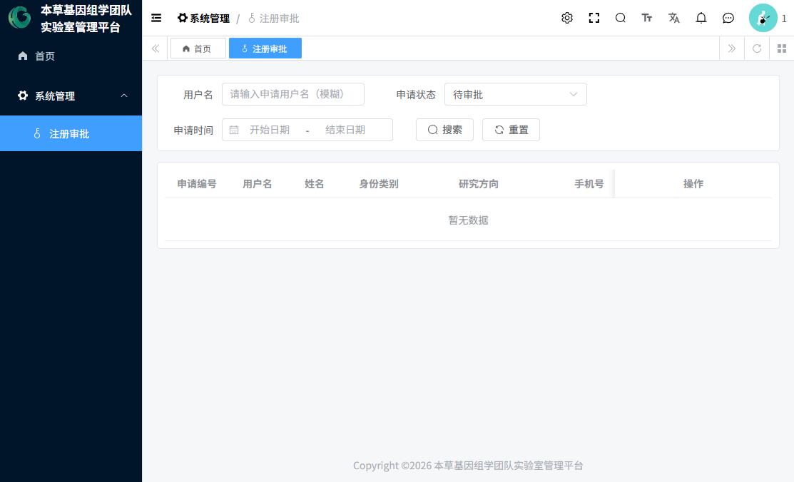
图44 注册审批-审批专员视角

2.2 审批步骤
- 进入「系统管理 → 注册审批」（见 图31）。列表默认筛选"待审批"；可按用户名、状态、时间筛选。
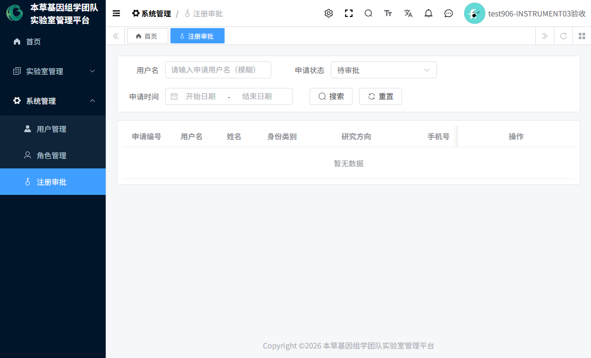
图31 注册审批列表
- 点击「详情」核对申请材料：全部申请字段 + 审批历史时间线（每次提交/重提/审批的记录）。
- 处理：
  - 通过：可选填审批意见；系统弹出二次确认"通过后将创建正式用户并转移用户名占用"；
  - 驳回：审批意见必填（写清驳回原因，方便申请人修改后重提）。

2.3 审批通过后系统自动发生什么
- 创建正式账号（用户名、资料照搬申请内容），密码为申请时留存的密码——申请人直接登录，无需重置；
- 自动授予 "普通用户"角色；
- 用户名占用从"申请"转移到"正式用户"；
- 申请记录绑定该用户、申请表中的密码数据被清除。
通过后系统不会做（如实说明，需要管理员后续处理）：
- 不分配部门/岗位（为空，需要时在"用户管理"补录）；
- 不创建信用账户（首次仪器资质审批通过时才建）；
- 不发送任何站内信/短信/邮件通知（申请人需自行查询状态）。

2.4 审批 vs 正式用户管理的区别
事项 | 注册审批负责 | 用户管理负责
新成员开通账号 | ✔（自动建号+授"普通用户"） | 也可手工新增（可指定部门/岗位/角色）
修改资料/停用/启用/重置密码 | ✘ | ✔
驳回后重提 | 由申请人自助完成 | —

3. 用户管理（管理员）
入口：「系统管理 → 用户管理」（见 图32）。
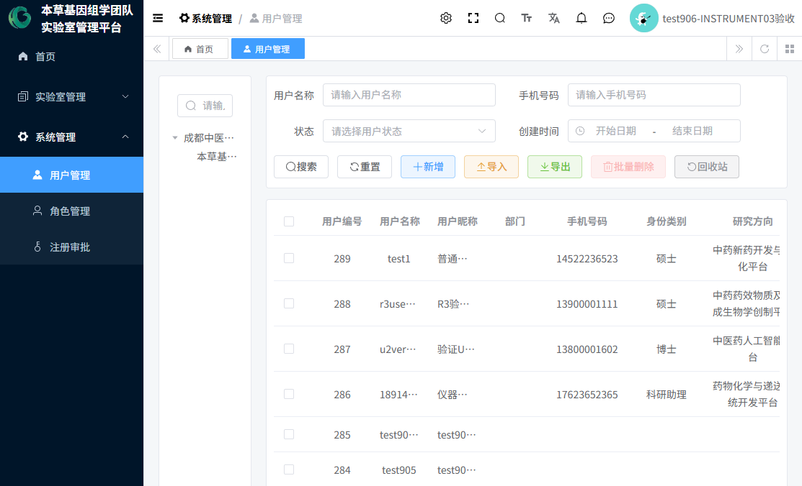
图32 用户管理
操作 | 说明
新增用户 | 左侧选部门 → 新增 → 填账号/姓名/密码/部门/岗位，并可分配角色
编辑 | 修改资料、部门/岗位；「分配角色」给用户增减角色
停用/启用 | 停用后该用户无法登录
删除/恢复 | 逻辑删除；租户管理员有"恢复"按钮，本草基因管理员没有
重置密码 | 为忘记密码的用户设置新密码
导入/导出 | Excel 批量维护

权限差异（实测）：租户管理员拥有全部用户管理权限（含恢复）；本草基因管理员拥有除"恢复"外的全部权限；注册审批专员、普通用户没有此菜单。

4. 角色与权限管理（管理员）
入口：「系统管理 → 角色管理」（见 图33）。
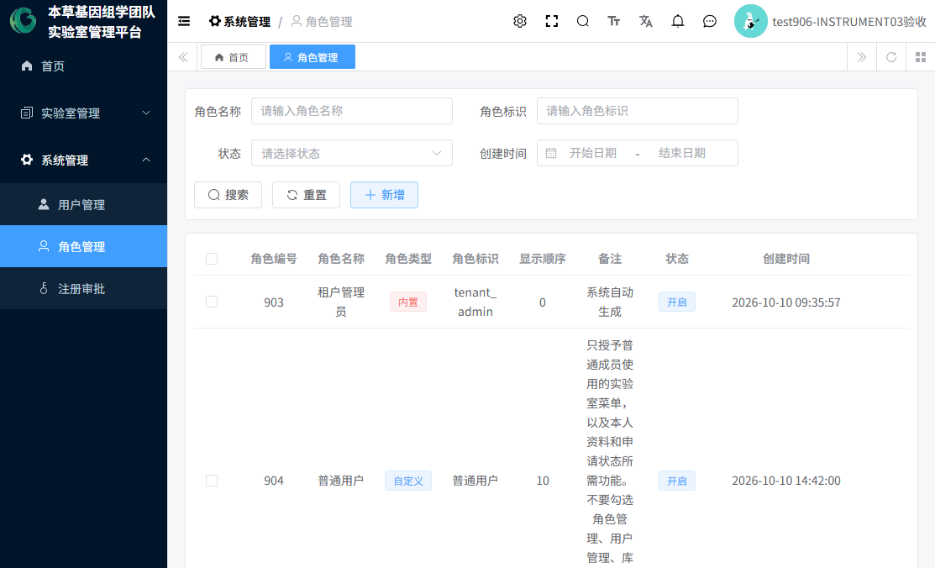
图33 角色管理
- 租户管理员：可新增/修改/删除角色、分配菜单权限、设置数据权限；
- 本草基因管理员：只能查看（只读）；
- 当前租户的 6 个业务角色：租户管理员、普通用户、库管员、本草基因管理员、注册审批员、仪器设备负责人（详见《01-平台功能与角色权限总览》）。
- 修改角色权限是敏感操作，请由系统负责人/租户管理员统一维护，避免误收权。

5. 通知与公告（与账号相关的信息发布）
 | 系统通知公告（消息中心 → 通知公告） | 实验室公告（实验室管理 → 实验室公告管理）
谁能维护 | 租户管理员 | 租户管理员、本草基因管理员
谁能看 | 依赖菜单授权（普通用户当前未授予，看不到） | 同左
推送机制 | 无推送、无已读回执，需主动进入菜单查看 | 同左

因普通用户当前没有公告查看菜单，重要通知请管理员通过线下渠道同步给成员（如实说明）。

6. 常见问题（FAQ）
问题 | 处理
提交注册提示"用户名已被占用" | 该用户名已被申请或注册使用过且占用未释放，请换用户名或联系管理员
提示"该用户名已存在待审批的申请" | 同名申请正在审批中，等待结果即可
注册时导师栏不出现/必填 | 硕士、博士、博士后必须填导师和指导教师；其他身份选填
等很久没审批结果 | 系统不发通知，请自行到注册页"查询状态"查询，或线下催审批人
被驳回了怎么办 | 查询状态 → 「修改并重新提交」→ 用原密码校验 → 修改后重提
通过后登录不了 | 用注册时的用户名和密码登录；仍失败联系管理员重置
通过的新用户没有部门 | 系统如此，管理员在"用户管理"编辑补录
审批人看不到"通过/驳回"按钮 | 您缺少审批权限（lab:register-apply:audit），或该申请已被他人处理

*编制日期：2026-10-20 ｜ 未实现项（用户名占用释放、注册/审批消息通知、注册验证码）见《11-文档核验与未实现功能清单》。*

07 质粒管理操作指南
本指南覆盖质粒管理（V2）全部 9 个页面 + 实验室公告：登记 → 审核 → 库存 → 借用 → 归还 → 违规/黑名单 → 存放位置 的完整闭环。
编制日期：2026-10-20 ｜ 全部规则按当前实际系统核验。

1. 角色分工：先弄清"类型库管员"
质粒模块的核心组织方式：每个"质粒类型"指定一名库管员，该类型质粒的审核、出入库、借还审批就归他管。
角色 | 能做什么
普通用户 | 登记质粒、提交审核、查询质粒库（仅本人创建的+已通过的）、申请/取消借用、申请归还
库管员 | 本人负责类型的：质粒审核、库存出入库/盘点/调整/阈值、借用/归还审核、违规登记处理、黑名单、存放位置；也可自己登记和借用
本草基因管理员 / 租户管理员 | 查看全部数据、跨类型审批；但直接出入库/盘点/调整等写操作仍须该类型库管员（管理员不自动获得写权限）
库管员不能做的 | 维护质粒类型（增删改归管理员）；任何仪器预约操作（库管员无仪器权限）

2. 第一步：建立质粒类型（管理员）
菜单「实验室管理 → 质粒管理 → 质粒类型」（见 图35）。
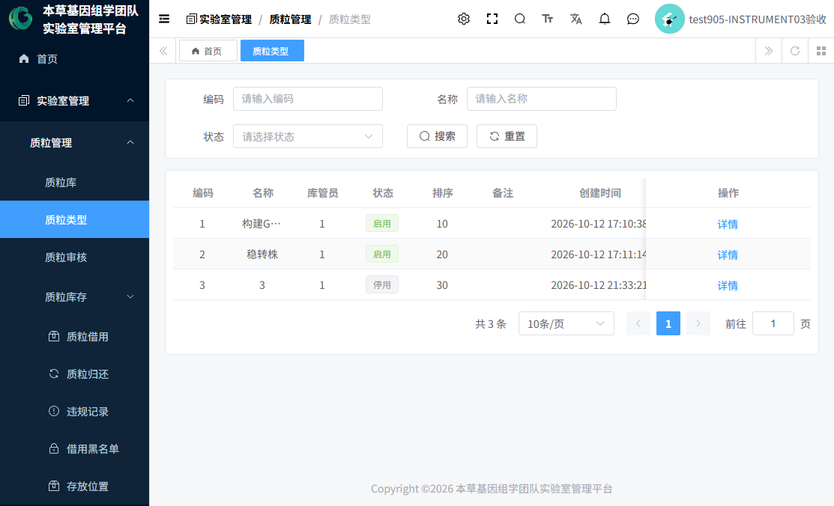
图35 质粒类型
- 点「新增」：类型编码（租户内唯一）、类型名称、库管员（下拉只列拥有库管员角色的人）、状态（启用/停用）、排序、备注。
- 保存后，该类型的所有待审质粒、库存事务都会出现在这位库管员的视野里。
- 规则：类型被质粒引用后不能删除；库管员账号失效时列表红字提示，请及时重新指定。

3. 登记质粒（全体成员）
菜单「质粒库」→「新增」（见 图34）。
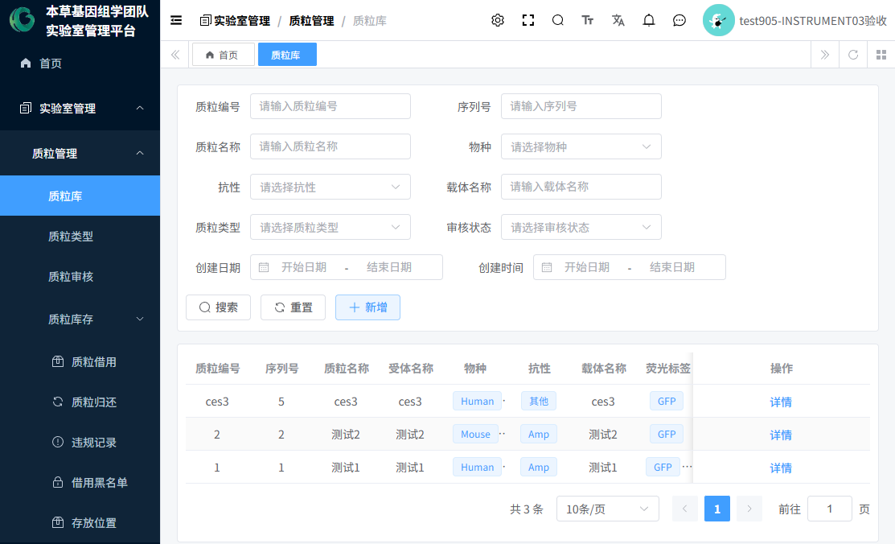
图34 质粒库

3.1 表单填写要点
分区 | 字段 | 必填 | 说明
--- | --- | :-: | ---
基本信息 | 质粒编号 | ✔ | 手工填写，租户内唯一，创建后不可修改
 | 质粒名称 / 受体 | ✔ | 文本
 | 物种 | ✔ | 人类 / 小鼠 / 大鼠 / 其他
 | 抗性 | ✔ | 氨苄 / 卡那 / 其他
 | 载体名称 | ✔ | 文本
 | 荧光/蛋白标签 | ✔ | 多选；"无"不能与其他标签同选
 | 突变信息 / 改造信息 / 标签 | ✔ | 文本
 | 质粒类型 | ✔ | 仅"启用"的类型可选
保存信息 | 保存形式 | ✔ | 甘油菌 / 质粒DNA / 冻干（多选）
 | 质粒浓度 | ✔ | ng/μL
 | 体积 / 甘油菌规格与量 | — | 选填
 | 原始质粒位置 / 原始甘油菌位置 | — | 冰箱→层→盒→盒内位置；审核后固化为"原始申报位置"
附件 | 序列图谱文件 或 无文件原因 | 二选一必填 | 都不填会被拦截
 | 测序/检测报告 | — | 选填附件
库存申报 | 初始库存申报数量 | 提交审核前必填 | 正式库存以库管员审核确认值为准，此处仅为申报

3.2 提交与后续
- 保存后状态为"草稿"；核对无误点「提交审核」（仅创建人可提交）。
- 每次提交生成一轮审核记录，可多轮"驳回→修改→重提"。
- 列表可见性：您只能看到自己创建的质粒和已审核通过的质粒；他人的未通过质粒不可见。

4. 审核入库（库管员 / 管理员）
菜单「质粒审核」（见 图36）。
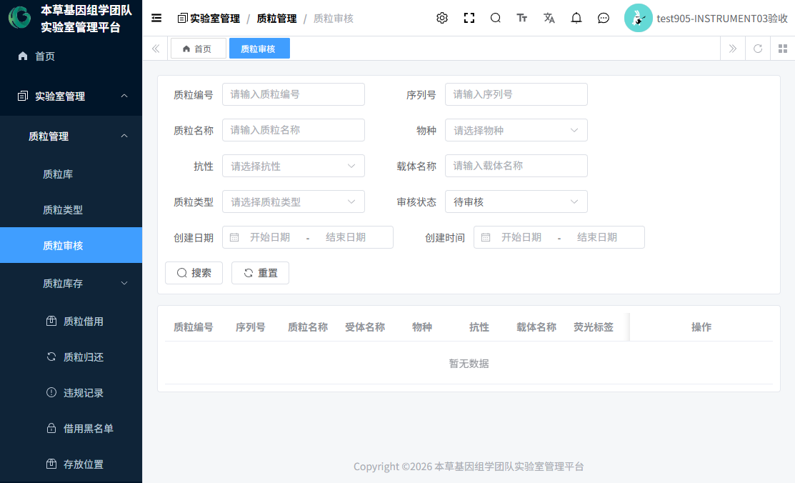
图36 质粒审核
- 库管员只看到本人负责类型的待审质粒；管理员看全部。
- 点「详情」核对：登记信息（只读）+ 审核历史。
- 现场核查后：
  - 审核通过：弹窗必填 初始库存确认数量（μL）（现场清点值，正式库存以此为准）+ 存储核查确认（保存形式、浓度、正式质粒位置与正式甘油菌位置（冰箱/层/盒/盒内）、序列图谱、低库存阈值等）。
  - 通过的同一时刻系统自动完成：质粒正式建档 → 建立库存账户（=确认数量）→ 写"期初入库"流水。任何一步失败整体回滚，不会出现"通过但没库存"的中间态。
  - 审核驳回：审核意见必填；质粒回到"已驳回"，登记人修改后可重新提交。
- 类型未指定库管员时无法审核（系统会提示），请管理员先去"质粒类型"补指定。

5. 库存台账与流水（库管员 / 管理员）

5.1 库存台账（见 图37）
每支已通过质粒一行：当前库存(μL)、低库存阈值、库存状态（正常/低库存/耗尽/停用）。
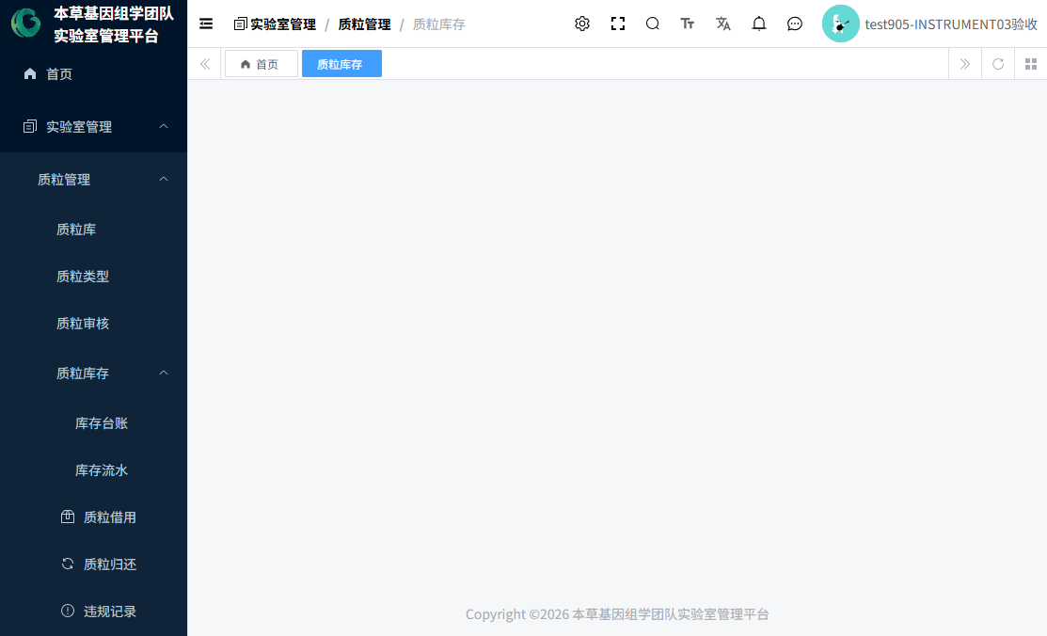
图37 库存台账
操作 | 说明
入库 / 出库 | 填数量（>0）+ 操作原因（必填）；库存不足不能出库
盘点 | 填实际清点数，系统按差额自动生成"盘点调整"流水
调整 | 手工校正库存，同样留痕
设置阈值 | 修改低库存阈值（低于阈值标记"低库存"）
导出 | 导出 Excel

- 前置校验：质粒已审核通过、数量>0、操作人为该类型库管员（管理员查看不限，但直接写操作仍须类型库管员）。
- 每次操作生成"业务单据"，同一请求重复提交自动幂等，不会重复动账。

5.2 库存流水（见 图38）
只读对账单：每一笔变化的流水号、类型、变化数量、变更前后库存、业务类型、关联单据、操作人。不可修改、不可删除。
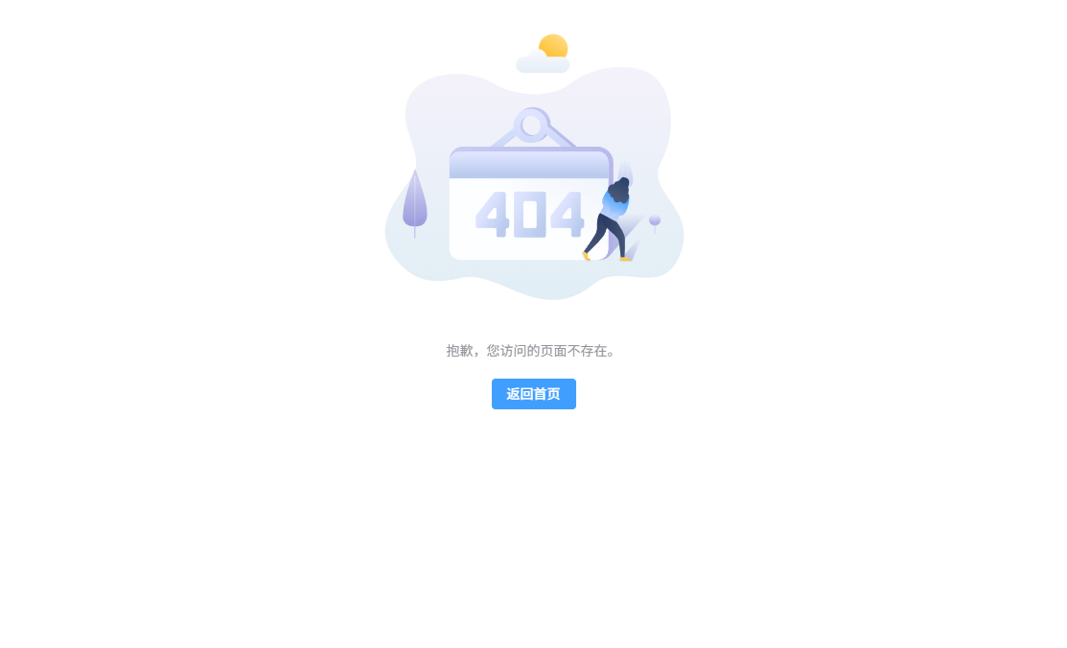
图38 库存流水

6. 借用与归还（全员申请，库管员审批）

6.1 申请借用（见 图39）
「质粒借用」→「申请借用」：
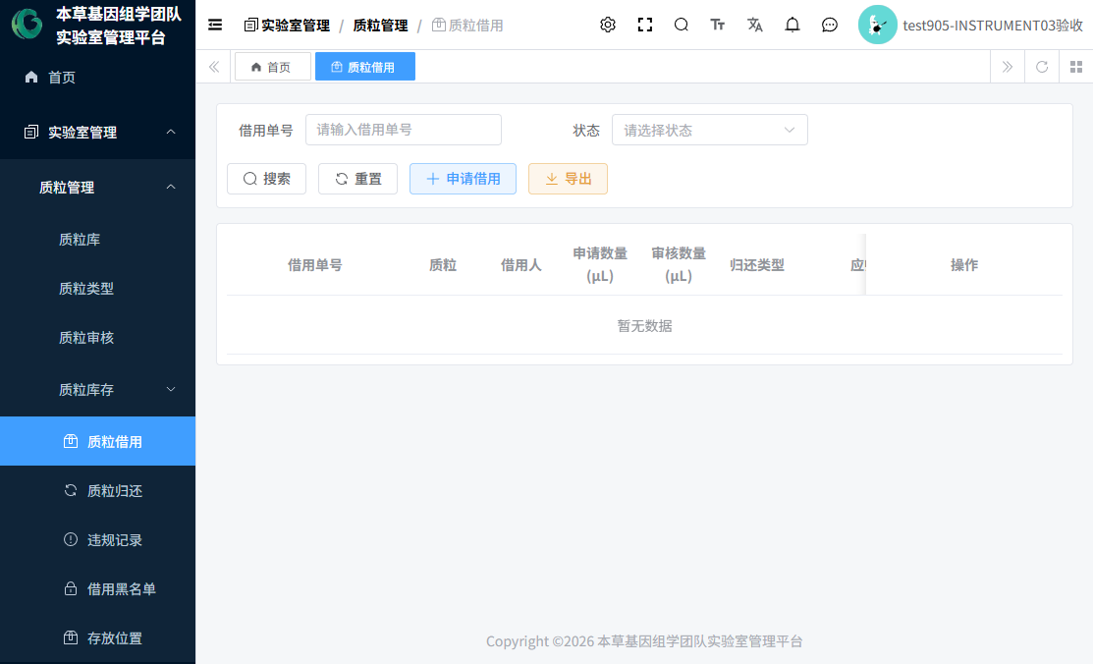
图39 质粒借用
字段 | 必填 | 说明
--- | :-: | ---
质粒 | ✔ | 仅"已审核通过"的质粒
申请数量(μL) | ✔ | >0
借用原因 | ✔ | 文本
应归还时间 | — | 建议填写，超期判定依据
归还类型 | ✔ | 质粒与甘油菌 / 仅质粒 / 仅甘油菌 / 无归还 / 其他（选"其他"必须填说明）
归还要求 / 备注 | — | 选填

- 审核通过的那一刻，系统自动按批准数量出库（生成单据+流水）；"无归还"类型的借用通过后直接完成。
- 批准数量必须 >0 且 ≤ 申请数量；审核时再次校验库存，防止并发超卖。
- 待审核状态申请人可「取消」。
- 黑名单拦截：命中生效中黑名单的用户申请时收到统一提示"当前处于借用限制状态，暂时无法申请借用"（不显示原因等管理信息）。

6.2 超期自动化
定时任务自动扫描"已通过且超过应归还时间"的借用单 → 标记"已超期" → 自动生成一条"超期未还"违规记录（不会重复生成）。

6.3 申请归还（见 图40）
「质粒归还」→「申请归还」：选择本人的可归还借用单（显示已还进度）、归还类型、计划归还数量（不能超过剩余应还）。
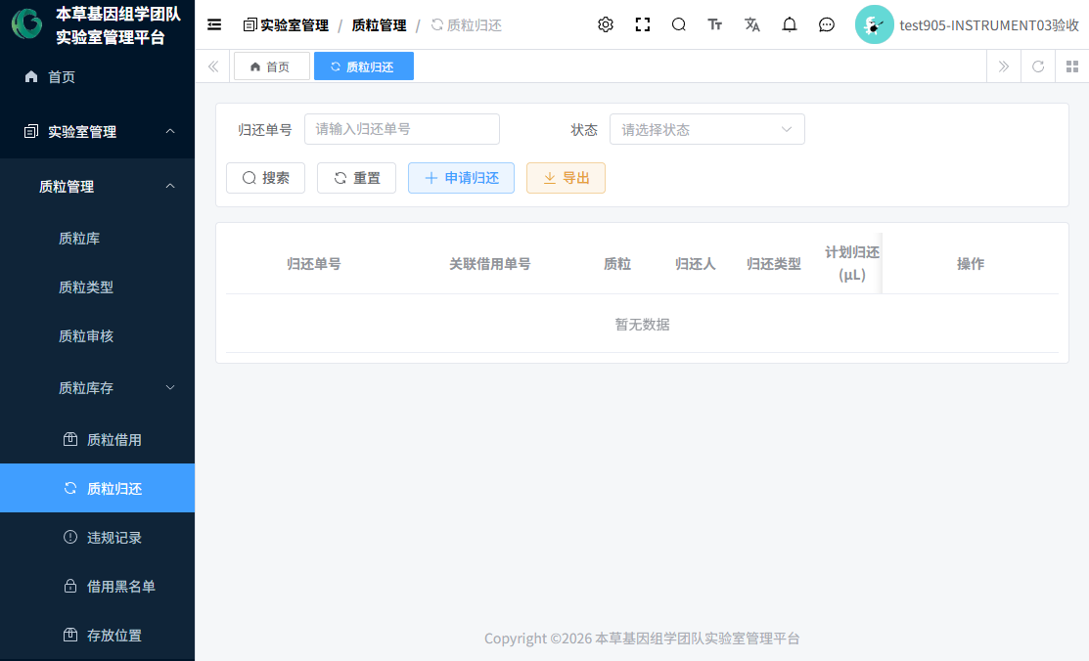
图40 质粒归还
- 库管员审核：通过必填"实际确认归还数量"，通过后系统自动入库；累计还清批准数量后借用单自动"归还完成"。驳回必填意见。

7. 违规与黑名单（库管员 / 管理员）

7.1 违规记录（见 图41）
- 人工登记只能选两类：归还不合规（必须关联归还记录）/ 其他（库管员登记时必须关联本人负责类型的质粒）；"超期未还"由系统自动生成，人工不可选。
- 处理：待处理 → 已处理（填处理结果）。
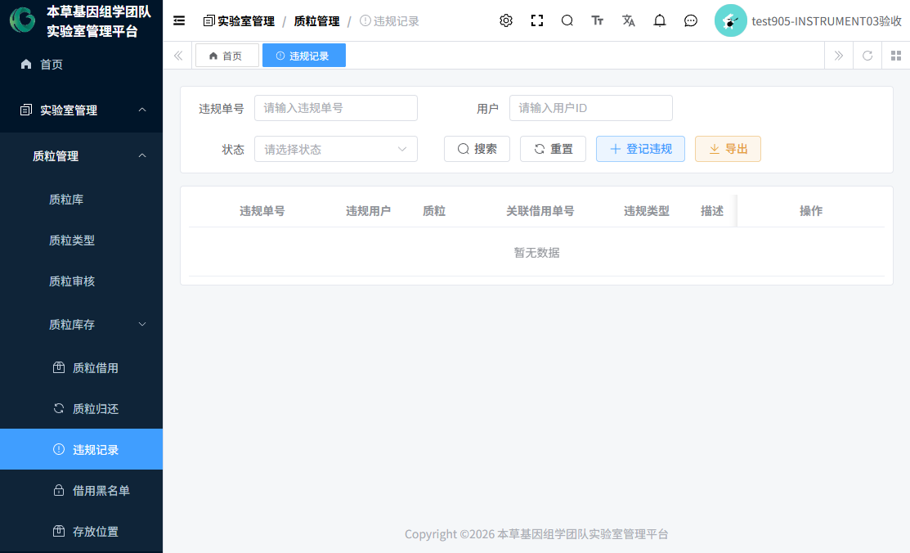
图41 违规记录

7.2 借用黑名单（见 图42）
- 「添加」：库管员必须关联本人管理范围内的违规记录，加入原因必填；同一用户不允许重复生效中的黑名单。
- 生效中的黑名单全局拦截该用户的一切借用申请。
- 「解除」：仅生效中可解除，解除原因必填。
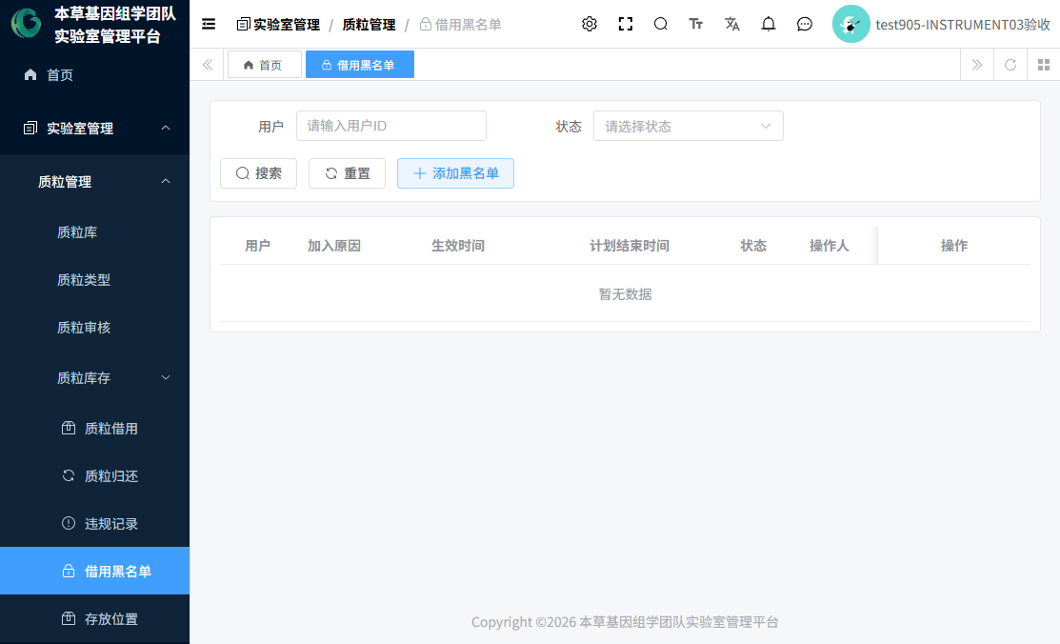
图42 借用黑名单

8. 存放位置（库管员 / 管理员，见 图43）
- 每支质粒两套四级位置：质粒位置和甘油菌位置（冰箱 → 层 → 盒 → 盒内位置）。
- 「修改位置」：改哪一组，哪组的四项必须完整填写；至少修改一组；仅"已审核通过"的质粒可改；每次修改写历史。
- 详情分两个区展示：正式位置（当前生效）与原始申报位置（登记人最初申报，永不覆盖）。
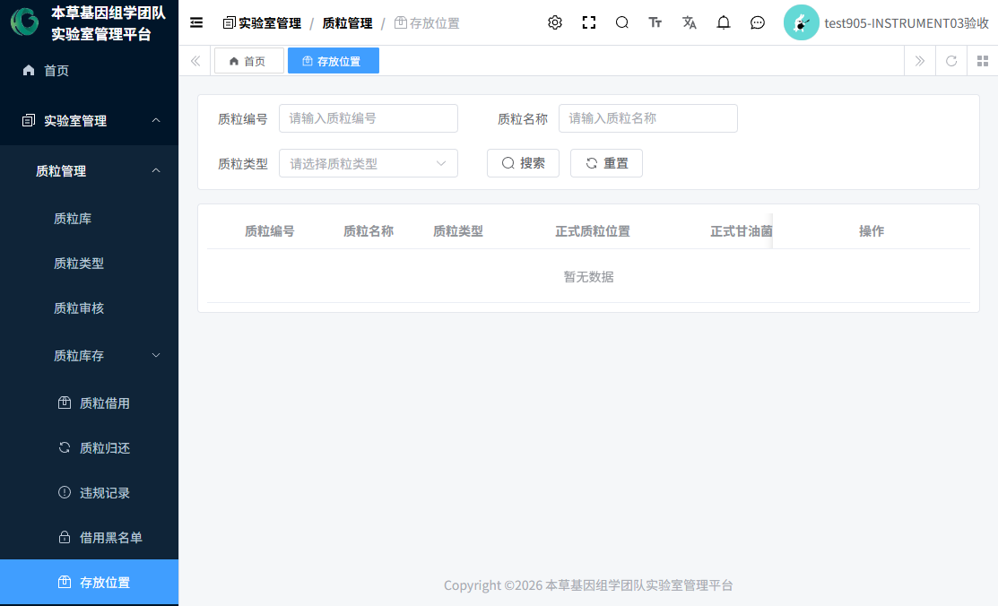
图43 存放位置

9. 常见问题与错误提示（实测文案）
提示 | 原因与处理
质粒编号已存在 | 换编号；编号创建后不可改
荧光标签"无"不能与其他同选 | 重新勾选标签
序列图谱文件与无文件原因必须二选一填写 | 补其一
提交审核前必须填写初始库存申报数量 | 回编辑页补填
该质粒类型尚未指定库管员，无法审核 | 管理员去"质粒类型"指定库管员
驳回时必须填写审核意见 | 审批人补填
库存不足，无法出库/申请借用 | 先入库或减少数量
只能为本人借用单申请归还 | 不能替他人归还
归还数量超过应归还剩余数量 | 减少归还数量
归还不合规违规必须关联归还记录 | 登记时选择关联归还单
该用户已存在生效中的黑名单 | 先解除旧黑名单再添加
当前处于借用限制状态，暂时无法申请借用 | 您在黑名单中，联系库管员
被驳回的质粒想修改再提交 | 当前版本列表页对已驳回质粒暂未提供编辑按钮（已知待改进项），请联系管理员处理

10. 本模块未实现/注意项（如实标注）
- 质粒"停用"无操作入口：状态定义存在、借用与库存环节会拦截停用质粒，但当前没有任何停用/启用质粒的页面按钮或接口——如需停用请联系管理员处理数据。
- 已驳回（REJECTED）质粒前端无编辑/再提交按钮：后端支持"驳回后修改重提"，但列表页按钮当前只对草稿显示——请通过管理员协助，或等待版本修复。
- 库存流水字典中的"借用/归还/报废"类型为预留展示，当前实际产生的流水为入库/出库/盘点调整三类。
- 违规记录、借用黑名单功能完整，但当前租户暂无业务数据（功能可用）。

11. 实验室公告
菜单「实验室管理 → 实验室公告管理」（见 图30）：本草基因管理员/租户管理员发布维护公告（标题、内容、状态）。无推送机制，请线下告知成员查看。

*编制日期：2026-10-20 ｜ 配套阅读：《01-平台功能与角色权限总览》权限矩阵。*

08 全部菜单功能字典
本字典逐项覆盖当前租户（成都中医药大学，套餐 114）实际存在的全部菜单，包括实验室业务菜单与框架自带菜单。每项含：功能目的、可见角色、页面内容、主要操作、关键规则、常见问题、关联流程、实现状态与截图。

"可见角色"为实测登录菜单；"可操作"另见各节说明——菜单可见 ≠ 按钮可用 ≠ 数据可管。

编制日期：2026-10-20。

一、通用页面（无菜单项或隐藏菜单）

工作台（首页）
- 进入方式：登录后默认首页。
- 功能：登录后的起始页，展示欢迎信息与常用入口。
- 可见：所有登录用户。
- 截图：图3（普通用户视角）、图16（管理员视角）。
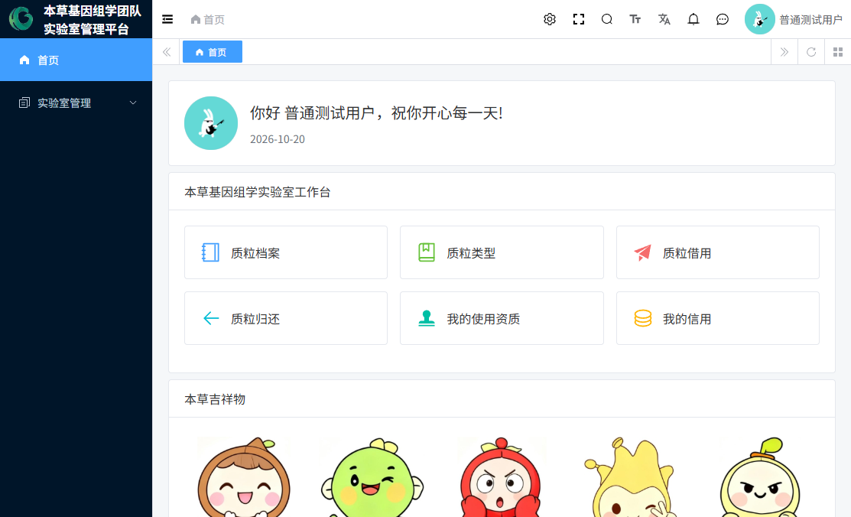
图3 首页工作台-普通用户
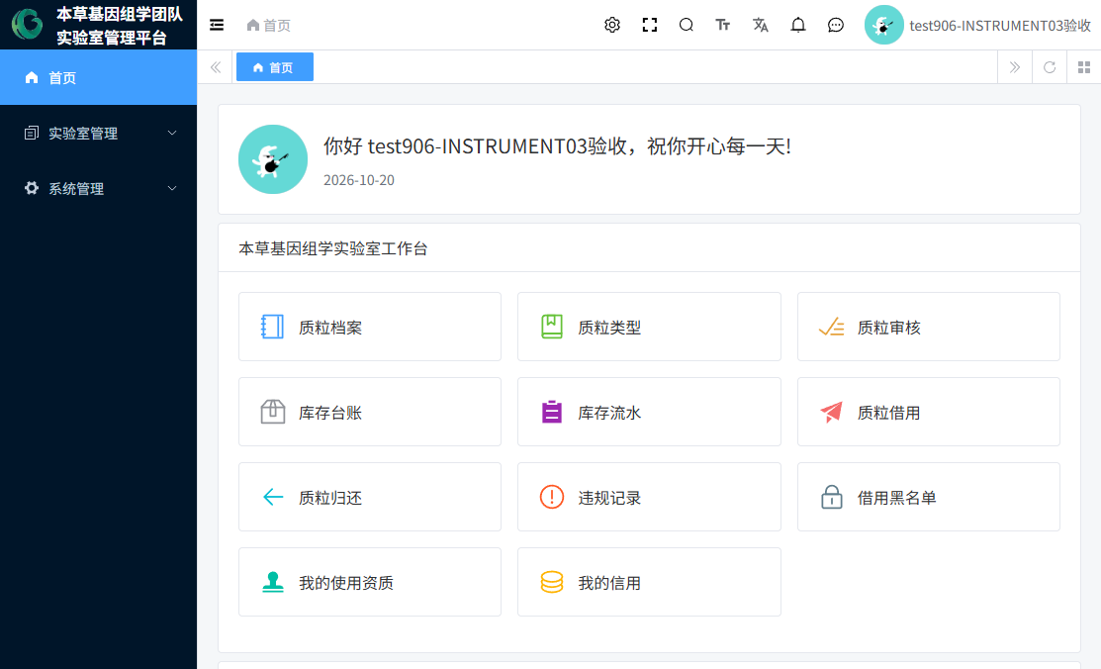
图16 首页工作台-管理员

仪器详情（隐藏菜单，路由 /lab/instrument/device-detail）
- 进入方式：从"仪器大厅"点击设备卡片进入，不在左侧菜单显示。
- 功能：单台设备的完整信息页：顶部信息（编号/类别/维修口径/型号/规格/资产编号/厂家/购置日期/允许预约/平台/房间/备注）＋"我的使用资质"＋"当前负责人"＋"使用须知"三块，右上角提供「申请资质」「立即预约」按钮。
- 可见：拥有大厅权限的角色（903/904/906）。
- 截图：图6、图7。
图6 设备详情-顶部

个人中心（隐藏菜单，路由 /profile）
- 进入方式：右上角头像下拉 → 个人中心。
- 功能：基本信息（昵称、手机号、邮箱、性别、身份类别、研究方向、导师、指导教师、起止年月）、上传头像、重置密码、社交绑定（视部署而定）。
- 规则：手机号/邮箱为直接保存，没有短信/邮箱验证码环节（如实标注）。
- 可见：所有登录用户。
- 截图：图15。

二、实验室管理 → 实验室公告管理
项 | 说明
完整路径 | 实验室管理 → 实验室公告管理
功能目的 | 发布和维护实验室通知公告（标题+内容+状态）
可见角色 | 租户管理员、本草基因管理员
页面内容 | 筛选（公告标题、状态 0 正常/1 关闭、创建时间）；列表（公告ID、标题、状态、创建时间）
操作按钮 | 新增、编辑、删除、批量删除、导出
业务规则 | 纯管理端维护；无推送、无已读回执，用户需主动进入菜单查看
实现状态 | 已实现（当前租户暂无公告数据）
截图 | 图30

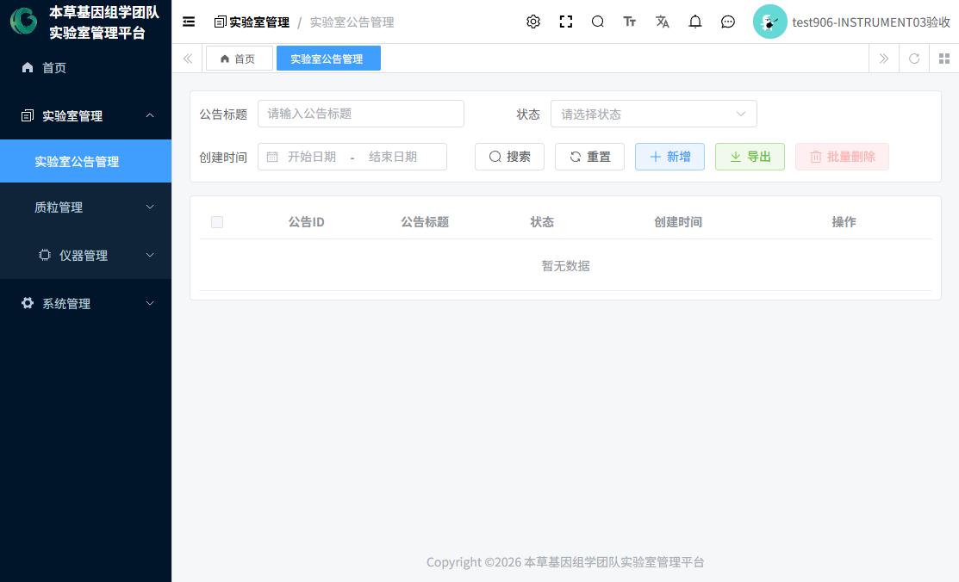
图30 实验室公告管理
注意：本页与"系统管理 → 消息中心 → 通知公告"（框架公告）是两套独立功能，互不相通。

三、实验室管理 → 质粒管理（9 项）

3.1 质粒库
- 功能：质粒档案登记与查询——每支质粒的"身份证"。
- 可见：903/904/905/906。数据范围：列表只显示本人创建的或已审核通过的质粒。
- 筛选：质粒编号、序列号、名称、物种、抗性、载体、类型、审核状态、创建日期等。
- 操作：详情（所有人）；编辑/提交审核/删除（仅草稿状态显示，且仅创建人）。
- 表单要点：质粒编号（手填、租户内唯一、创建后不可改）、名称、受体、物种、抗性、载体名称、荧光标签（"无"不能与其他同选）、突变、修饰、标签、质粒类型（仅启用类型）、保存形式（甘油菌/质粒DNA/冻干多选）、浓度、体积、甘油菌规格/量、原始存放位置（冰箱/层/盒/盒内）、序列图谱文件或"无文件原因"（二选一必填）、测序报告、初始库存申报（提交审核前必填）。
- 状态机：草稿 → 待审核 → 审核通过 / 审核驳回（→ 修改后再提交，可循环）。
- 常见问题：编号重复被拒；提交时缺初始库存申报或序列图谱被拦截。
- 关联流程：提交后到「质粒审核」审批。
- 实现状态：已实现。注意：前端列表对"已驳回"质粒暂未提供编辑/再提交按钮（后端支持），被驳回后请联系管理员处理。
- 截图：图34。

3.2 质粒类型
- 功能：质粒分类，并为每个类型指定一名库管员——类型归谁管，谁就负责该类型的审核与出入库。
- 可见：903/904/905/906；增删改仅 903/906（库管员只读）。
- 表单：类型编码（租户内唯一）、名称、库管员（下拉仅列有库管员角色的人，选填）、状态（启用/停用）、排序、备注。
- 规则：类型被质粒引用时不可删除；库管员失效时列表红字提示。
- 截图：图35。

3.3 质粒审核
- 功能：库管员的入库验收台。现场核查后"通过"即正式建档入库。
- 可见：903/905/906。数据范围：超管/本草基因管理员全部；库管员仅本人负责类型。
- 操作：审核通过 / 审核驳回（仅待审核行）。
- 通过弹窗必填：初始库存确认数量（正式库存以此为准，不用登记人申报值）＋ 存储核查确认（保存形式、浓度、正式质粒/甘油菌位置四件套、序列图谱、低库存阈值等）。
- 规则：驳回必填意见；类型未指定库管员时报"该质粒类型尚未指定库管员，无法审核"；通过在同一事务内完成建档+建库存+写期初流水。
- 截图：图36。

3.4 库存台账
- 功能：每支已通过质粒的"银行账户"——当前库存、低库存阈值、库存状态（正常/低库存/耗尽/停用）。
- 可见：903/905/906。
- 操作：入库、出库、盘点、调整、设置阈值、导出（写操作要求：质粒已审核通过、数量>0、操作人为该类型库管员）。
- 规则：每次操作生成业务单据与流水，同一请求号重复提交幂等；库存不足不能出库。
- 截图：图37。

3.5 库存流水
- 功能：库存对账单（入库/出库/盘点调整/期初等全部变动留痕），只读。
- 可见：903/905/906。
- 说明：当前实际产生的流水为入库/出库/盘点调整三类；字典中另有"借用/归还/报废"类型为预留展示。
- 截图：图38。

3.6 质粒借用
- 功能：成员申请取用质粒，库管员审核批准后自动出库；超期由定时任务自动转"已超期"并生成违规。
- 可见：903/904/905/906。数据范围：管理员全部、库管员限本人类型、普通用户仅本人。
- 申请字段：质粒（仅已审核通过）、申请数量(μL)、借用原因（必填）、应归还时间、归还类型（五选一：质粒与甘油菌/仅质粒/仅甘油菌/无归还/其他，选"其他"必须填说明）、归还要求、备注。
- 审核：批准数量 >0 且 ≤ 申请数量，审核时再次校验库存；驳回必填意见；"无归还"类型通过即直接完成。
- 状态机：待审核 → 审核通过（已出库）→ 归还完成 / 已超期；待审核 → 驳回 / 已取消。
- 规则：命中"生效中黑名单"的用户申请时被通用文案拦截（不泄露管理信息）。
- 截图：图39。

3.7 质粒归还
- 功能：借用人归还质粒，库管员确认实际收到数量后自动入库；累计还清后借用单自动完成。
- 可见：903/904/905/906。
- 申请字段：借用单（仅本人可归还状态的借用单，显示已还进度）、归还类型、计划归还数量（≤剩余应还）、备注。
- 审核：通过必填"实际确认归还数量"；驳回必填意见。
- 截图：图40。

3.8 违规记录
- 功能：登记与处理质粒违规（超期违规由系统自动生成）。
- 可见：903/905/906。
- 登记字段：违规用户、违规类型（人工仅可选：归还不合规/其他；超期为系统专属）、描述（必填）、发生时间、关联借用单。归还不合规必须关联归还记录；库管员不得登记无质粒的违规。
- 处理：待处理 → 已处理（填处理结果）。
- 截图：图41。

3.9 借用黑名单
- 功能：对屡次违规用户停止借用资格；生效中的黑名单全局拦截其借用申请。
- 可见：903/905/906。
- 操作：添加（库管员必须关联本人管理范围内的违规记录；超管可不关联；加入原因必填；同一用户不允许重复生效黑名单）、解除（仅生效中可解除，原因必填）。
- 截图：图42。

3.10 存放位置
- 功能：质粒在冰箱中的"门牌号"账本（冰箱→层→盒→盒内位置，质粒与甘油菌各一套），改动留历史。
- 可见：903/905/906。
- 规则：仅审核通过的质粒可改；修改哪组哪组四项必须完整；至少填一组；原始申报位置不会被覆盖，详情分两区展示。
- 截图：图43。

四、实验室管理 → 仪器管理（15 项）

4.1 仪器大厅
- 功能：面向所有用户的仪器浏览与预约入口。按平台页签分组，卡片显示状态/类别/图片/名称/编号/平台/房间/负责人。
- 可见：903/904/906。
- 操作：查看须知（进详情）、申请资质、立即预约（未开放预约的设备按钮置灰并提示）。
- 筛选：实验室（房间）、类别、状态、设备名称关键词。
- 截图：图4、图5。
图4 仪器大厅-全部平台
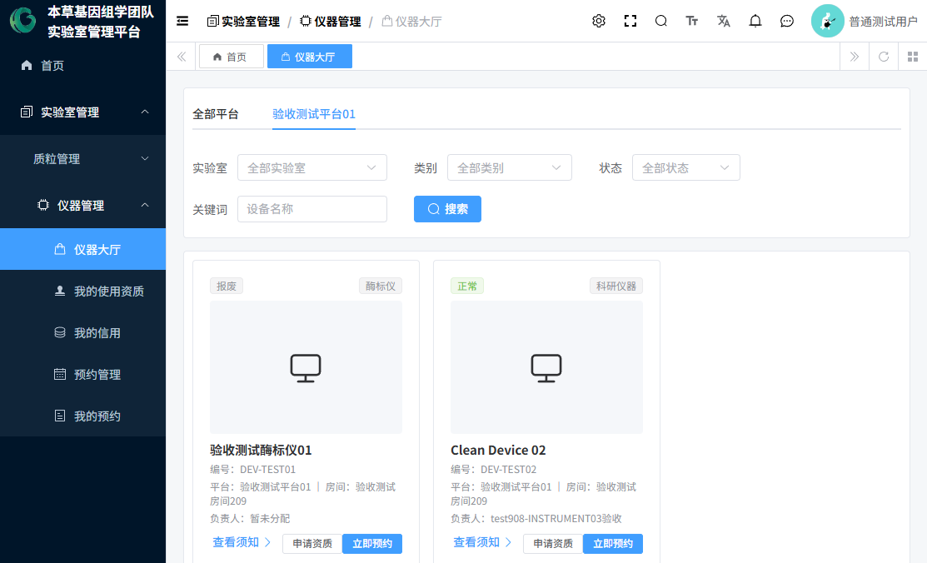
图5 仪器大厅-平台页签

4.2 仪器平台
- 功能：平台档案（仪器业务归属）维护。
- 可见：903/906。
- 操作：新增/编辑/启停用/删除（被设备引用时不可删）。
- 截图：图17。

4.3 仪器设备
- 功能：设备档案维护与状态管理（全生命周期的核心页）。
- 可见：903/906；908 也有此菜单（用于查看自己负责的设备档案）。
- 操作：新增/编辑/状态（状态机：正常、维护、故障、停用、报废终态）/删除（仅停用/报废，且须先解除全部生效负责人）/详情。负责人列点击弹抽屉查看当前与历史负责人（只读，修改去"仪器负责人"页）。
- 截图：图19、图20。

4.4 实验室/房间
- 功能：房间档案维护；列表"维修负责人"列展示该房间生效中的维修负责人。
- 可见：903/906。
- 操作：新增/编辑/删除（有设备引用时拒绝）。
- 截图：图18。

4.5 仪器负责人
- 功能：设备负责人/平台负责人/实验室维修负责人的分配与解除，全部历史留痕。
- 可见：903/906。
- 操作：分配负责人、解除（原因必填）、历史（时间线）。
- 规则：维修负责人允许多名同时生效；设备/平台同类型再分配自动解除原负责人。
- 截图：图21、图22。

4.6 使用须知
- 功能：按设备版本化管理使用须知（新版本发布后旧版本自动归档，历史永久保留、无删除）。
- 可见：903/906。
- 操作：新增草稿（必须先选设备）、编辑、发布（仅草稿）、查看。
- 规则："要求确认"开关本期仅存档展示，预约前确认环节尚未实现（页面与详情页均有标注）。
- 截图：图23。
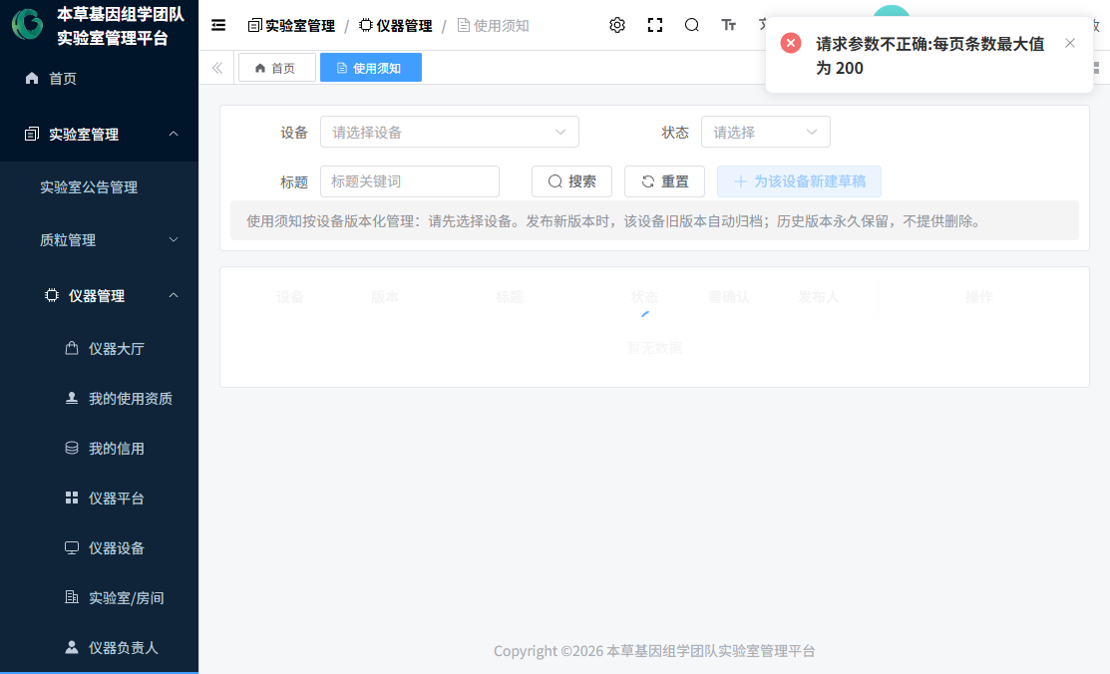
图23 使用须知列表

4.7 我的使用资质
- 功能：个人视角的资质（上区）与申请记录（下区）；待审核申请可撤回。
- 可见：903/904/906/908。
- 截图：图10。

4.8 我的信用
- 功能：个人信用分卡片、信用说明、本人积分流水、我的暂停记录。
- 可见：903/904/906。
- 截图：图11。

4.9 资质审核
- 功能：双页签——申请审核（通过/驳回/历史）+ 资质列表（查看/撤销）。
- 可见：903/906（管理员看全部）、908（仅负责设备）。
- 规则：驳回意见必填；通过可选"有效期至"（不填长期）；通过时自动初始化信用账户（首次 100 分）；撤销原因必填。
- 截图：图24。

4.10 信用管理
- 功能：信用账户列表 + 积分流水（可导出）+ 人工加扣分。
- 可见：903/906（数据范围仅管理员）；908 无菜单但接口层允许对授权设备用户调分。
- 规则：变动值不能为 0、允许负分；变动原因必填入流水；流水不可改。
- 截图：图25。

4.11 暂停管理
- 功能：创建/解除"使用暂停"（单仪器/全部仪器）。
- 可见：903/906。
- 规则：创建即生效并联动暂停资质；解除原因必填；到期不自动解除（人工解除语义）。
- 截图：图26。

4.12 预约配置
- 功能：按设备配置预约规则与开放窗口。
- 可见：仅 906。
- 规则：未配置启用规则的设备不开放预约；窗口模式为选配进阶。
- 截图：图27。

4.13 预约管理
- 功能：预约查询与管理（取消/调整/完成/作废/历史）。
- 可见：906（全部）、908（负责设备）、904（本人数据，完成/作废按钮不可见）。
- 规则：完成需填实际起止；作废原因必填；本人取消/调整限开始前。
- 截图：图28、图29、图29b、图14（普通用户视角）。
图28 预约管理-管理员视角
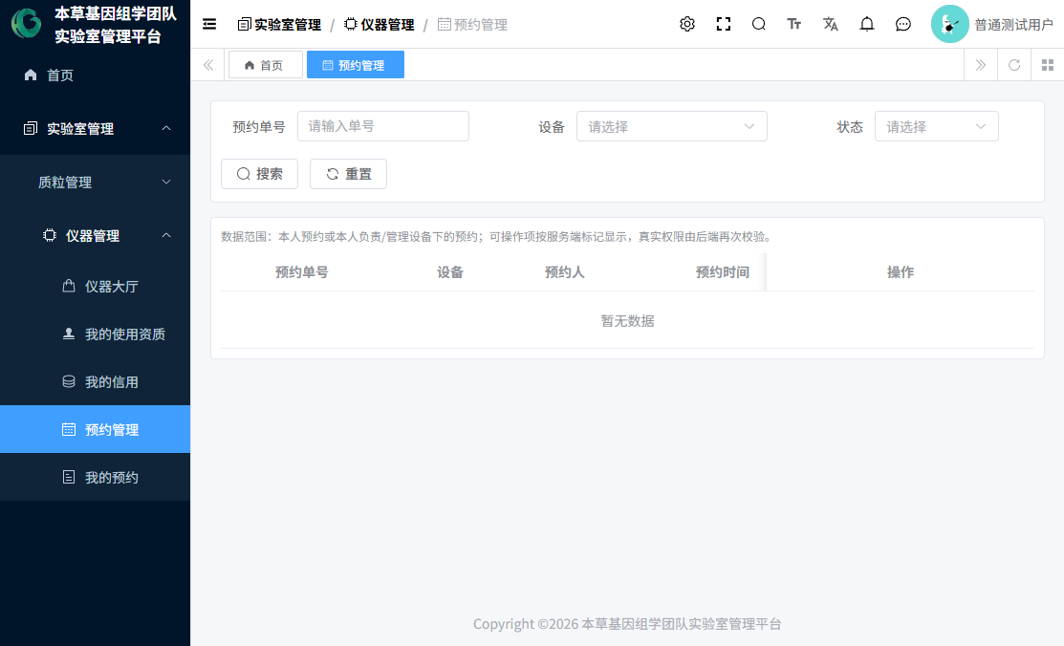
图14 预约管理-普通用户视角

4.14 我的预约
- 功能：本人全部预约记录；可详情/取消/调整/历史。无新建按钮（预约从大厅/详情发起）。
- 可见：903*/904/906/908（903 有菜单但页面数据按本人返回）。
- 截图：图12。

4.15 仪器详情（隐藏菜单）
见"一、通用页面"。

五、系统管理（框架 + 业务）

5.1 注册审批（业务菜单，路由 /system/register-apply）
- 功能：新用户注册申请的审批工作台（默认筛选"待审批"）。
- 可见：903/906/907。907 登录后仅此一个业务菜单（见 图44）。
- 操作：详情（含审批历史时间线）、通过（可选意见）、驳回（意见必填）。
- 规则：通过自动创建正式账号并授予"普通用户"角色、转移用户名占用、清空申请密码；通过后不建信用账户、不配部门岗位、不发通知。
- 截图：图31、图44。
图44 注册审批-审批专员视角

5.2 用户管理（框架标准功能）
- 可见：903（全权限）、906（缺"恢复已删用户"）。
- 功能：按部门树管理用户：新增（可分配部门/岗位/角色）、编辑、停用/启用、删除/恢复、重置密码、导入导出。
- 注意：注册审批通过的用户部门/岗位为空，需要管理员在此补录。
- 截图：图32。

5.3 角色管理（框架标准功能）
- 可见：903（全部）、906（只读）。
- 功能：角色增删改、菜单权限分配、数据权限、导出。
- 截图：图33。

5.4 其余框架菜单（仅 903 租户管理员可见）
菜单 | 功能 | 与实验室业务关系
菜单管理 | 维护菜单树与按钮权限 | 支撑权限体系，一般由系统负责人维护
部门管理 / 岗位管理 | 组织架构与岗位维护 | 可选使用；注册用户默认无部门岗位
字典管理 | 下拉选项字典（设备类别、质粒字典等） | 业务字典的维护入口
租户管理（租户列表/租户套餐） | 多租户与套餐配置 | 系统级配置
消息中心（通知公告、短信/邮箱/站内信管理） | 框架通知与消息渠道管理 | 实验室业务当前未接入任何自动通知，均为空置管理页
审计日志（操作日志/登录日志） | 操作留痕查询 | 审计用
基础设施（代码生成、数据源配置、表单构建、API 接口、API 日志、WebSocket、文件管理、定时任务、配置管理、监控中心） | 框架运维功能 | 与业务无直接关系；"定时任务"中当前无任何仪器相关任务（可佐证暂停/资质自动到期未启用）
工作流程（流程管理、审批中心、OA 示例） | 框架 BPM 引擎与示例 | 实验室业务未使用流程引擎

框架菜单实现状态：均为框架自带功能，已实现；但实验室业务未依赖它们，普通用户/库管员/审批专员/设备负责人均不可见。

六、菜单实现状态总表
菜单 | 实现状态 | 备注
仪器管理全部 15 页 | 已实现 | 使用须知"确认环节"仅存档未闭环
质粒管理全部 10 页 | 已实现 | 质粒"停用"无操作入口；REJECTED 行前端无编辑按钮
实验室公告管理 | 已实现 | 当前无数据
注册审批 | 已实现 | 无消息通知
用户/角色管理 | 已实现 | 框架标准功能
框架系统管理/基础设施/工作流程 | 已实现 | 框架自带
维修模块（工单） | 未实现 | 仅有数据表预留，无页面/接口
暂停自动到期 / 资质自动到期 | 未实现 | 代码预留未调度，人工处理

*编制日期：2026-10-20 ｜ 本字典与当前运行系统逐菜单实测核对，如后续版本菜单调整，请以新版本核验为准。*

09 客户逐项验收测试表
请客户按本表逐项测试并在"实际结果/结果/问题描述/证据编号/客户确认"栏填写。

结果填写规则：PASS（通过）/ FAIL（不通过）/ 未测试 / 不适用（见类别③）。

类别说明（重要）：
- ①已实现且可测试：客户必测项；
- ②已实现但受环境条件限制：如"预约创建开关（C7）"被关闭时相关项转为受限，需负责人开启后测试；
- ③尚未实现或尚未验收：不属于客户必过项，仅确认现状即可。

测试账号与设备清单见《10-当前开发环境可测试功能与限制》。当前开发环境预约创建开关为开启状态，类别②的预约项当前可直接测试；若测试时报错误码 116，说明开关已被关闭，请在问题描述中注明并联系负责人。

编制日期：2026-10-20 ｜ 证据编号可填写截图编号（如 图24）或客户自拍编号。

A. 登录与个人中心
编号 | 类别 | 角色 | 菜单入口 | 前置条件 | 操作步骤 | 预期结果 | 实际结果 | 结果 | 证据 | 确认
--- | :-: | --- | --- | --- | --- | --- | --- | --- | --- | ---
A-01 | ① | 普通用户 | 登录页 | 负责人提供账号 | 输入用户名密码登录 | 进入工作台，左侧菜单与角色匹配
A-02 | ① | 新用户 | 登录页→注册 | 无账号 | 填写注册申请并提交 | 提示"已提交，请等待管理员审批"，可查询状态 |  |  | 图2
A-03 | ① | 普通用户 | 右上角头像→个人中心 | 已登录 | 修改昵称/手机号/邮箱并保存 | 保存成功，重新进入显示新值 |  |  | 图15
A-04 | ① | 普通用户 | 个人中心→重置密码 | 已登录 | 旧密码+新密码修改 | 修改成功，新密码可登录
A-05 | ① | 普通用户 | 注册页→查询状态 | 已有申请 | 用户名+申请密码查询 | 显示当前审批状态

B. 注册审批
编号 | 类别 | 角色 | 菜单入口 | 前置条件 | 操作步骤 | 预期结果 | 实际结果 | 结果 | 证据 | 确认
--- | :-: | --- | --- | --- | --- | --- | --- | --- | --- | ---
B-01 | ① | 注册审批专员 | 系统管理→注册审批 | 专员账号 | 登录后查看可见菜单 | 仅见系统管理与注册审批 |  |  | 图44
B-02 | ① | 审批专员/管理员 | 注册审批 | 存在待审批申请 | 通过申请（可填意见） | 状态变已通过；申请人可登录 |  |  | 图31
B-03 | ① | 审批专员/管理员 | 注册审批 | 存在待审批申请 | 驳回申请 | 意见必填；申请人查询可见已驳回并可重提
B-04 | ① | 新用户 | 注册页 | 申请被驳回 | 「修改并重新提交」 | 原密码校验通过后资料更新、回到待审批
B-05 | ① | 管理员 | 用户管理 | B-02 已通过 | 查看新用户 | 账号存在、角色=普通用户、部门/岗位为空（现状确认） |  |  | 图32

C. 角色与权限
编号 | 类别 | 角色 | 菜单入口 | 前置条件 | 操作步骤 | 预期结果 | 实际结果 | 结果 | 证据 | 确认
--- | :-: | --- | --- | --- | --- | --- | --- | --- | --- | ---
C-01 | ① | 各角色 | 登录后左侧菜单 | 6 个测试账号 | 逐一登录对比菜单 | 与《01》权限矩阵一致
C-02 | ① | 普通用户 | 预约管理 | 已登录 | 打开页面 | 只见本人预约，无"完成/作废"按钮 |  |  | 图14
C-03 | ① | 库管员 | 登录后左侧菜单 | 库管员账号 | 查看菜单 | 仅质粒模块，无任何仪器菜单 |  |  | 图34
C-04 | ① | 设备负责人 | 预约管理 | 已建负责人关系 | 打开页面 | 仅见授权设备预约，有完成/作废按钮 |  |  | 图28
C-05 | ① | 管理员 | 角色管理 | 管理员账号 | 打开角色管理 | 本草基因管理员为只读（现状确认） |  |  | 图33

D. 仪器建档（平台/房间/设备/须知）
编号 | 类别 | 角色 | 菜单入口 | 前置条件 | 操作步骤 | 预期结果 | 实际结果 | 结果 | 证据 | 确认
--- | :-: | --- | --- | --- | --- | --- | --- | --- | --- | ---
D-01 | ① | 本草基因管理员 | 仪器平台 | 已登录 | 新增平台（编码/名称/启用） | 列表出现新行 |  |  | 图17
D-02 | ① | 本草基因管理员 | 实验室/房间 | 已登录 | 新增房间 | 列表出现新行；有设备引用时删除被拒 |  |  | 图18
D-03 | ① | 本草基因管理员 | 仪器设备 | 平台/房间已建 | 新增设备（全部字段） | 保存成功，大厅可见该设备卡片 |  |  | 图19/20
D-04 | ① | 本草基因管理员 | 仪器设备 | 设备已建 | 编辑设备 | 可改档案字段；状态与负责人提示去对应页面改
D-05 | ① | 本草基因管理员 | 使用须知 | 设备已建 | 新建草稿→发布 | 新版本已发布，旧版本自动归档 |  |  | 图23
D-06 | ③ | — | — | — | 使用须知"预约前确认"环节 | 现状确认：仅存档，确认功能未上线 |  | 不适用
D-07 | ③ | — | — | — | 维修工单登记/流转 | 现状确认：无此功能（见 G 组） |  | 不适用

E. 负责人与预约规则
编号 | 类别 | 角色 | 菜单入口 | 前置条件 | 操作步骤 | 预期结果 | 实际结果 | 结果 | 证据 | 确认
--- | :-: | --- | --- | --- | --- | --- | --- | --- | --- | ---
E-01 | ① | 本草基因管理员 | 仪器负责人 | 用户已在"仪器设备负责人"角色 | 分配设备负责人（主负责人） | 列表出现生效中记录；旧负责人自动解除（如有） |  |  | 图21/22
E-02 | ① | 本草基因管理员 | 仪器负责人 | 房间已建 | 分配实验室维修负责人 ×2 | 两名同时生效；房间列表显示维修负责人 |  |  | 图18/21
E-03 | ① | 本草基因管理员 | 仪器负责人 | E-01 已建 | 解除负责人（原因必填） | 状态变已解除；该用户立即失去对应数据
E-04 | ① | 本草基因管理员 | 预约配置 | 设备已建 | 配置并启用规则（30min/工作日/09:00-18:00 等） | 设备开放预约；大厅"立即预约"可点 |  |  | 图27
E-05 | ① | 本草基因管理员 | 预约配置 | E-04 已配 | 关闭"规则启用" | 设备立即不可预约（大厅按钮置灰）

F. 资质、信用与预约（核心链路）
编号 | 类别 | 角色 | 菜单入口 | 前置条件 | 操作步骤 | 预期结果 | 实际结果 | 结果 | 证据 | 确认
--- | :-: | --- | --- | --- | --- | --- | --- | --- | --- | ---
F-01 | ① | 普通用户 | 仪器大厅/设备详情 | 设备可预约 | 申请资质并提交 | 提示成功；详情页显示"审核中"，可撤回 |  |  | 图8/10
F-02 | ① | 管理员或设备负责人 | 资质审核 | F-01 已提交 | 通过（不填有效期） | 资质生效；首次通过自动建信用账户 100 分 |  |  | 图24
F-03 | ① | 管理员或设备负责人 | 资质审核 | F-01 已提交 | 驳回（意见必填） | 申请人可见驳回意见，可重新申请
F-04 | ① | 普通用户 | 仪器大厅→立即预约 | 有生效资质、C7 开启 | 选日期→点开始/结束槽位→确认预约 | 预约成功，取得 R 单号，"我的预约"可见 |  |  | 图9/12
F-05 | ② | 普通用户 | 预约弹窗 | C7 开关关闭（由负责人操作） | 提交预约 | 服务端报错误码 116（受控开放确认）
F-06 | ① | 普通用户 | 我的预约 | 有待生效预约 | 调整时间（或换设备） | 调整成功；冲突时保持原预约
F-07 | ① | 普通用户 | 我的预约 | 有待生效预约 | 取消 | 状态变已取消，时段释放
F-08 | ① | 普通用户 | 我的预约 | 预约已开始 | 尝试取消/调整 | 本人不可操作（预期受限）
F-09 | ① | 管理员/设备负责人 | 预约管理 | 有预约 | 完成登记（实际起止必填） | 状态变已完成，详情显示实际使用时间 |  |  | 图28/29
F-10 | ① | 管理员/设备负责人 | 预约管理 | 有待生效预约 | 作废（原因必填、二次确认） | 状态变已作废，时段释放不可恢复
F-11 | ① | 管理员 | 预约管理 | 任一预约 | 查看"历史" | 时间线展示创建/调整/取消/完成/作废全记录 |  |  | 图29b
F-12 | ① | 普通用户 | 无资质设备 | 未申请资质 | 尝试预约 | 被拒绝并提示需要资质
F-13 | ① | 普通用户 | 预约弹窗 | 他人已约时段 | 选择被占用时段 | 槽位为灰色不可选 |  |  | 图9

G. 设备状态、暂停与信用
编号 | 类别 | 角色 | 菜单入口 | 前置条件 | 操作步骤 | 预期结果 | 实际结果 | 结果 | 证据 | 确认
--- | :-: | --- | --- | --- | --- | --- | --- | --- | --- | ---
G-01 | ① | 本草基因管理员 | 仪器设备 | 设备正常 | 状态改为"故障" | 状态变故障；不可新预约 |  |  | 图19
G-02 | ① | 本草基因管理员 | 仪器设备 | 设备故障 | 状态改回"正常" | 恢复可预约
G-03 | ① | 本草基因管理员 | 仪器设备 | 设备停用 | 状态改为"报废" | 仅停用可报废；报废为终态不可再流转
G-04 | ① | 本草基因管理员 | 仪器设备 | 设备停用/报废、无生效负责人 | 删除设备 | 删除成功；正常状态设备不可删
G-05 | ① | 本草基因管理员 | 暂停管理 | 目标用户有资质 | 创建"全部仪器"暂停（3 天档） | 创建即生效；用户资质变已暂停；新预约被拦 |  |  | 图26
G-06 | ① | 本草基因管理员 | 暂停管理 | G-05 生效中 | 解除（原因必填） | 状态变已解除；资质自动恢复
G-07 | ③ | — | 暂停管理 | 暂停到期 | 等待计划结束时间过后观察 | 现状确认：到期不自动解除，需人工解除 |  | 不适用
G-08 | ① | 本草基因管理员 | 信用管理 | 用户已激活账户 | 加分/扣分（原因必填，0 值被拒） | 分数变动，流水留痕 |  |  | 图25
G-09 | ① | 本草基因管理员 | 信用管理 | 有流水 | 导出积分流水 | 下载 Excel 成功；流水不可改删
G-10 | ① | 普通用户 | 我的信用 | 有变动 | 查看分数与流水、暂停记录 | 与管理端一致 |  |  | 图11

H. 质粒管理
编号 | 类别 | 角色 | 菜单入口 | 前置条件 | 操作步骤 | 预期结果 | 实际结果 | 结果 | 证据 | 确认
--- | :-: | --- | --- | --- | --- | --- | --- | --- | --- | ---
H-01 | ① | 管理员 | 质粒类型 | 库管员角色用户存在 | 新建类型并指定库管员 | 保存成功；该类型事务归此库管员 |  |  | 图35
H-02 | ① | 普通用户 | 质粒库 | 类型已建 | 新增质粒→提交审核 | 状态待审核；编号唯一校验生效 |  |  | 图34
H-03 | ① | 库管员 | 质粒审核 | H-02 已提交 | 通过（确认库存数量+存储核查） | 质粒通过；库存账户建立并写期初流水 |  |  | 图36
H-04 | ① | 库管员 | 质粒审核 | 另一支待审质粒 | 驳回（意见必填） | 状态已驳回
H-05 | ③ | 普通用户 | 质粒库 | H-04 已驳回 | 找"编辑"按钮 | 现状确认：已驳回行无编辑入口（待改进），需联系管理员 |  | 不适用
H-06 | ① | 库管员 | 库存台账 | 质粒已通过 | 入库/出库/盘点/设阈值 | 数量变化并生成流水；库存不足出库被拒 |  |  | 图37
H-07 | ① | 库管员 | 库存流水 | H-06 已操作 | 查看流水 | 前后库存一致；不可改删 |  |  | 图38
H-08 | ① | 普通用户 | 质粒借用 | 质粒有库存 | 申请借用 | 待审核；黑名单用户被统一文案拦截 |  |  | 图39
H-09 | ① | 库管员 | 质粒借用 | H-08 已提交 | 审核通过（批准数量） | 自动出库；状态已通过
H-10 | ① | 普通用户 | 质粒归还 | 有已通过借用 | 申请归还 | 待审核；数量不得超过剩余应还 |  |  | 图40
H-11 | ① | 库管员 | 质粒归还 | H-10 已提交 | 审核通过（实际归还数量必填） | 自动入库；还清后借用单完成
H-12 | ① | 库管员 | 违规记录 | 存在归还记录 | 登记"归还不合规"并处理 | 必须关联归还记录；处理留痕 |  |  | 图41
H-13 | ① | 库管员 | 借用黑名单 | 存在违规记录 | 添加黑名单→验证拦截→解除 | 生效中拦截借用；解除原因必填 |  |  | 图42
H-14 | ① | 库管员 | 存放位置 | 质粒已通过 | 修改正式位置 | 四项必填完整；历史留痕；原始申报位置不变 |  |  | 图43
H-15 | ③ | — | — | — | 质粒"停用"操作 | 现状确认：无停用入口 |  | 不适用

I. 公告与其他菜单
编号 | 类别 | 角色 | 菜单入口 | 前置条件 | 操作步骤 | 预期结果 | 实际结果 | 结果 | 证据 | 确认
--- | :-: | --- | --- | --- | --- | --- | --- | --- | --- | ---
I-01 | ① | 本草基因管理员 | 实验室公告管理 | 已登录 | 新增/编辑/删除公告 | 正常维护；无推送（现状确认） |  |  | 图30
I-02 | ③ | 普通用户 | — | — | 查看公告 | 现状确认：普通用户无公告菜单入口 |  | 不适用
I-03 | ① | 管理员 | 用户管理 | 已登录 | 新增用户并分配角色 | 用户创建成功并按角色生效 |  |  | 图32
I-04 | ① | 管理员 | 用户管理 | 已有用户 | 重置密码 | 新密码可登录
I-05 | ① | 各角色 | 仪器大厅 | 已登录 | 浏览/筛选设备 | 平台页签与筛选正常 |  |  | 图4/5

验收结论汇总（客户填写）
统计项 | 数量
应测项总数（类别①②） | 64
PASS
FAIL
未测试
类别③确认项 | 6（D-06/D-07/G-07/H-05/H-15/I-02）

验收结论：□ 通过 □ 有条件通过（问题清单见下） □ 不通过
遗留问题记录：
编号 | 问题摘要 | 严重程度 | 期望解决时间

客户签字：＿＿＿＿＿＿＿＿ 日期：＿＿＿＿＿＿＿＿

*编制日期：2026-10-20 ｜ 类别③项不属于客户必过项；类别②项受"预约创建开关（C7）"影响，当前环境已开启。*

10 当前开发环境可测试功能与限制
本文档帮助客户在当前开发环境里快速知道：用什么账号、测哪些设备、哪些功能能直接测、哪些功能当前受限或未实现。
数据为 2026-10-20 只读实查（租户 162 成都中医药大学）。测试账号密码由系统负责人单独提供，本文档不含任何密码。
编制日期：2026-10-20。

1. 环境信息
项 | 值
前端访问 | http://localhost（登录页 /login）
后端服务 | http://localhost:48080
数据库 | labplatform
租户 | 162 成都中医药大学
功能套餐 | 114（351 个菜单）
注册页 | 登录页右下角「注册」（无需登录）

2. 预约创建开关（C7）当前状态
⚠ 当前状态：已开启

- 截至本手册编制时刻（2026-10-20，后端 09:35 重启后生效配置），lab.instrument.reservation.create-enabled = true，普通用户可以实际提交新预约。
- 该开关默认值为关闭，由系统负责人在后端配置中控制。开关关闭时：页面预约弹窗顶部提示"预约创建处于受控开放阶段"，提交返回错误码 116（功能未开放）。
- 设备显示"可预约"≠ 现在一定能提交成功：可预约显示取决于设备状态与预约规则；能否提交成功还取决于本开关。验收前请与负责人确认开关状态；若验收需要关闭开关测试受控行为，请由负责人操作。
- 本文档编写过程未对开关做任何修改。

3. 测试账号与角色（密码由负责人提供）
账号 | 角色（角色ID） | 登录后主要可见菜单
qinghy | 租户管理员（903） | 系统管理全套 + 全部业务管理（注意：无预约配置/预约管理菜单）
test906 | 本草基因管理员（906） | 用户管理/角色只读/注册审批/公告/质粒全部/仪器全部 15 页
test904nq | 普通用户（904） | 仪器大厅/详情/我的资质/我的信用/预约管理（本人数据）/我的预约/质粒个人业务
test1 | 普通用户（904） | 同上
test905 | 库管员（905） | 仅质粒模块全部页面
shenpi | 注册审批专员（907） | 仅系统管理→注册审批
test908 | 仪器设备负责人（908） | 仪器设备/我的使用资质/资质审核/预约管理/我的预约

用户与内部 ID 对照（便于核对数据）：test906=用户 282、test904nq=285、test1=289、test905=284、shenpi=279、test908=283、189140001（大风和）=265、189140002=281。

4. 当前可测试设备清单（实时数据）
设备 ID | 名称 | 编号 | 状态 | 可否预约 | 预约规则 | 负责人
1 | 验收测试酶标仪01 | DEV-TEST01 | 报废 | 不可预约（报废终态） | 无 | —
2 | Clean Device 02 | DEV-TEST02 | 正常 | 可预约（受 C7 开关约束） | 已启用：粒度 30 分钟 / 最短 30 / 最长 240 / 提前 7 天 / 周一~五 09:00-18:00 / 不跨日 | test908（主负责人）
3 | R9验收并发测试设备03 | DEV-R9-TEST03 | 正常 | 可预约（受 C7 开关约束） | 已启用：同上 | 未指定

配套档案：平台 2 个（验收测试平台01、验收测试平台02-中文）；房间 1 个（验收测试房间209，维修负责人 2 名生效中）；使用须知 2 条（挂在设备 1 下）；预约配置中开放窗口 0 条（全部设备走规则模式）。

4.1 各设备谁能预约（按资质实查）
设备 | 有"生效中"资质的测试用户 | 有资质但当前不可约的原因
设备 1（报废） | 189140002（281） | 设备报废，任何人都不能预约
设备 2 | 大风和（265）、test906（282） | 189140002（281）资质为"已暂停"（暂停联动）
设备 3 | 大风和（265）、test904nq（285） | —

test1（289）名下无任何资质，适合用来测试"无资质预约被拒绝""申请资质→审批"链路。

4.2 当前与预约相关的存量数据
数据 | 现状
预约记录 | R2026102000001 ~ R2026102000007 共 7 条（用户 265/282/285），可在"预约管理"查看并测试完成/作废/历史
使用暂停 | 4 条；其中 189140002（281）的"全部仪器"暂停生效中（至 2026-10-22，需人工解除——到期不自动解除）
信用账户 | 4 个；189140002（281）为 70 分（3 笔扣分流水），其余 100 分
资质申请 | 当前 0 条待审核（历史 6 条均已通过），测试资质审批需先提交新申请

5. 可测试项速查
模块 | 可直接测试（类别①）
登录/个人中心/注册审批全流程 | ✔
平台/房间/设备/须知建档、设备状态流转（含停用→报废） | ✔
负责人分配/解除（设备、平台、维修） | ✔
预约规则配置与启停 | ✔
资质申请→审批→信用账户初始化（100 分） | ✔（需先提交新申请）
预约创建/调整/取消（C7 当前开启） | ✔
完成/作废/历史（管理员与设备负责人） | ✔
暂停创建/解除与资质联动 | ✔
信用加扣分/流水/导出 | ✔
质粒全流程（登记→审核→库存→借还→违规→黑名单→位置） | ✔
公告维护（管理端） | ✔

6. 受限与不可测试项
项 | 状态 | 说明
预约创建（C7 关闭时） | 条件受限 | 关闭时提交报错 116；开关由负责人控制，当前为开启
维修工单（故障登记/维修任务流转/维修处理） | 未实现 | 仅数据表预留；请测"设备状态流转 + 线下维修 + 状态恢复"替代
暂停到期自动解除 | 未启用 | 到期不自动解除，需人工解除（可测试人工解除链路）
资质自动到期处理 | 未实现 | "有效期至"仅为展示；过期不联动业务
使用须知"预约前确认" | 未实现 | requireAcknowledge 仅存档展示
质粒"停用"操作 | 无入口 | 状态定义存在但无页面/接口
已驳回质粒的编辑/再提交入口 | 缺失（待改进） | 后端支持，前端列表按钮仅对草稿显示
注册/审批消息通知 | 未实现 | 全程无站内信/短信/邮件
注册页验证码 | 未实现 | 防刷靠用户名占用约束与人工审批
普通用户查看公告 | 无入口 | 普通用户未授予公告菜单
租户管理员（qinghy）视角截图 | 待补 | 该账号密码负责人未提供，手册中 903 视角以权限矩阵与 906 截图佐证

7. 测试注意事项
- 只读优先：核验与文档制作过程未新增/修改任何业务数据；客户测试产生的新数据请在验收后由负责人决定清理方式。
- 预约时段独占：同一设备同一时段只允许 1 个预约；测试请错开时段或用不同设备。
- 时间格式：系统内部预约时间按分钟粒度（30 分钟一档）处理，前端槽位选择即可，无需手工输入。
- 截图红线：测试截图请勿包含密码、Token、真实手机号等敏感信息。
- 环境与正式环境差异：当前为开发环境（localhost），正式部署后地址、租户、账号体系以负责人通知为准；预约创建开关在正式环境应按管理要求显式开启。

*编制日期：2026-10-20 ｜ 数据实查时间 2026-10-20（C7=true 于 09:35 后端重启后核验）。*

11 文档核验与未实现功能清单
本文档记录《本草基因组学团队实验室管理平台 客户使用手册》全套文档的核验方法、每章证据与未实现/受限功能清单，供负责人复核与后续版本维护。
核验日期：2026-10-20 ｜ 核验人：文档编制代理（只读核验，未修改任何业务代码与数据）。

1. 核验方法
手段 | 说明
源码审阅 | 后端 E:\lixin\dev\ruoyi-vue-pro（yudao-module-lab 等）；前端 E:\lixin\dev\yudao-ui-admin-vue3（views/lab、api/lab、permission.ts 等）
数据库只读查询 | labplatform 库：system_menu / system_role_menu / system_tenant_package / system_role / system_users / lab_instrument_* / lab_plasmid_* / lab_register_apply* / lab_announcement / infra_job 等（全部 SELECT，tenant_id=162，deleted=0）
运行页面验证 | 5 个测试账号（test1 / test906 / test905 / shenpi / test904nq）实际登录，逐菜单截图与字段核对
截图 | 44 张真实运行截图（screenshots 目录，fig-01 ~ fig-44，无 fig-13，弃用 1 张）
关键配置核验 | 预约创建开关 C7：后端运行配置实查为 true（2026-10-20 09:35 重启后），与任务书前提（false）不一致，手册按实际情况书写并显著标注

2. 各章节核验证据
章节 | 主要事实来源 | 页面验证/截图
01 总览 | system_role_menu 六角色实测；menu 树（套餐 114）；InstrumentScopeSupport/PlasmidAuditScopeSupport/信用与暂停数据范围代码 | fig-01/02/03/15/16
02 仪器 15 场景 | platform/room/device/DeviceForm/manager/notice/booking-config/qualification/credit/suspend/reservation 前后端代码；lab_instrument_* 全表实查；ReservationForm.vue、ReservationActionDialogs.vue | fig-04~14、17~29b
03 普通用户 | 904 角色菜单实测（含 reservation-manage 数据范围收窄）；质粒个人权限矩阵 | fig-01~15、34/39/40
04 管理员 | 906 角色菜单与按钮实测；用户/角色管理权限（restore 差异、角色只读） | fig-16~33
05 负责人 | manager 页面（scope/类型/自动顶替/多人维修/解除必填）；908 菜单实测；维修模块仅数据层（Glob 全量证实无页面、无 Controller/Service） | fig-19/21/22/24/28
06 注册与用户管理 | lab_register_apply 全链（RegisterApplyServiceImpl.approve）、用户名占用表、个人中心代码；16 条申请与历史实查 | fig-01/02/31/32/33/44
07 质粒 | 质粒 V2 全部 Controller/Service/页面；字典与错误码表；库存/借还/违规/黑名单/位置实查 | fig-34~43、30
08 菜单字典 | system_menu + system_role_menu 全量比对；隐藏菜单（仪器详情/个人中心） | 全部截图
09 验收表 | 逐项对应 02/03/04/05/06/07 册场景；类别①②③划分依据本文档第 3 节 | —
10 环境与限制 | 设备/规则/资质/信用/暂停/负责人/预约实时查询；C7 运行配置实查 | —

3. 未实现 / 受限功能清单（手册均已如实标注）
# | 功能 | 实现程度 | 证据 | 手册处理
1 | 维修模块（故障登记页面、维修工单、维修任务流转、维修处理） | 未实现（0% 业务功能）：仅数据表+DO+Mapper(冲突查询)+枚举；源类型 REPAIR 为预留值；全库无 Controller/Service/前端视图/菜单 | views/lab/instrument 无 maintenance 目录；后端无 MaintenanceController；lab_instrument_maintenance 0 行 | 05 册 3.2/02 册场景 12 明确"未上线"，以"状态流转+线下维修"替代
2 | 暂停自动到期 | 代码保留未启用：ExpireJob 未注册 infra_job（实查无任何 instrument 任务）；到期不自动解除/恢复 | infra_job 实查；H1 裁决（人工解除语义） | 02 册场景 13、09 表 G-07 标注"现状确认"
3 | 资质自动到期处理 | 未实现：EXPIRED 仅枚举/展示态，无调度、不联动业务 | InstrumentQualificationServiceImpl；infra_job | 02 册场景 7 标注
4 | 使用须知"需确认"环节 | 未实现：requireAcknowledge 仅存储与回显，无确认记录、无预约校验 | 全库 grep；页面自带标注 | 02/08 册标注"仅存档"
5 | 设备"允许预约"开关 | 仅档案标记：预约开放与否由预约规则 enabled 决定 | DeviceForm 自带说明；后端校验链 | 02 册场景 2 标注
6 | 质粒"停用"接口/入口 | 未提供：DISABLED 状态/字典/拦截逻辑存在，但无任何停用启用 API 或按钮 | PlasmidController 接口清单 | 07 册 10 节；09 表 H-15 类别③
7 | 已驳回质粒前端编辑/再提交入口 | 后端支持（DRAFT/REJECTED 可编辑提交），前端列表按钮仅对 DRAFT 显示——已知不一致/待改进 | plasmid/index.vue 行操作 v-if | 07 册 FAQ 与 10 节
8 | 注册/审批全程消息通知 | 未实现：提交/驳回/通过均无站内信/短信/邮件 | RegisterApplyServiceImpl | 06 册 2.3 标注
9 | 注册页验证码 | 未实现：@PermitAll 无验证码（防刷靠用户名占用+人工审批） | 代码；页面组件 | 06 册 1.2 标注
10 | 用户名占用释放 | 未实现：release() 缺失；正式用户删除/禁用后占用保留，用户名不可复用 | UsernameReservationService | 06 册 1.2 标注
11 | 公告推送/已读回执 | 无（两套公告均为管理端列表维护） | 代码 | 06 册 5 节、08 册
12 | 普通用户公告查看入口 | 未授予：904 无 system_notice 与 lab_announcement 菜单/权限 | role_menu 实查 | 09 表 I-02 类别③
13 | 个人中心手机/邮箱验证码绑定 | 无（直接保存） | 代码 | 08 册标注
14 | 信用自动扣分/自动停用 | 无：第一期仅人工登记，变动值手填 | C1 收敛结论 | 02 册场景 14 标注
15 | 预约"自动完成" | 无任何自动路径，完成必须人工登记实际起止 | ReservationServiceImpl | 02 册场景 10
16 | 质粒库存"报废处置（DISPOSAL）" | 字典预留，无实现 | 流水字典 vs 实际数据 | 07 册 10 节
17 | 旧注册通道（登录页内嵌 RegisterForm + /system/auth/register） | 前端入口已改为跳 /register，旧组件占位保留不可达 | LoginForm.goRegister | 06 册不描述旧通道
18 | 占位页 lab/v2/index.vue | 无菜单指向、无功能 | 文件内容 | 不写入手册
19 | 开放窗口模式 | 功能完整但现网 0 条数据（全部设备走规则模式） | lab_instrument_booking_window 0 行 | 02 册场景 3 作"选配进阶"介绍
20 | 维护时段（MANUAL 维护预约冲突源） | 数据结构就绪，但无创建入口；现网 0 行 | lab_instrument_maintenance；占用类型文案保留"维护" | 预约弹窗"当日占用"仅会出现"预约"类型

4. 与任务书前提的差异记录（以实际系统为准）
项 | 任务书前提 | 实际核验 | 手册处理
C7 预约创建开关 | false（关闭） | true（开启）（2026-10-20 运行配置实查） | 01/02/10 册显著标注"当前已开启"，并说明开关默认关闭、报错 116、由负责人控制；未做任何修改
一间实验室多名维修负责人 | 待确认 | 成立（lab_instrument_manager 同房间两条 ACTIVE；页面规则提示一致） | 02 册场景 5、05 册明确
维修工单流转 | 不能擅自编造 | 未实现 | 已如实标注，未虚构
46 号报告设备状态 | 设备 1 SCRAPPED / 2、3 NORMAL 有规则 | 一致（实时复核） | 02 附 A、10 册引用实时数据
我的预约有"新建"按钮 | 任务书要求不得错误声称 | 实际无新建按钮 | 02/03 册明确"无新建按钮，从大厅/详情发起"

5. 截图交付清单与缺口
- 已交付：44 张，doc\04-客户使用手册\screenshots\，覆盖：登录/注册（fig-01/02）、普通用户全流程（fig-03~15）、管理端仪器全部页面（fig-16~33，含 29b）、质粒全部页面（fig-34~43）、审批专员受限视角（fig-44）。
- 缺口：
  - 租户管理员（qinghy，903）视角截图未拍（账号密码负责人未提供，不能重置密码）——903 的菜单与按钮差异已用权限矩阵（role_menu 实查）与 906 截图佐证；已列为"待补"。
  - fig-13 弃用（test1 无预约数据，详情/历史弹窗由 fig-29/29b 覆盖），编号不连续属预期。
  - 弹窗类截图（如审核弹窗、加扣分弹窗、暂停创建弹窗）部分以列表页截图+文字步骤替代，未逐一弹窗截图——不影响操作步骤完整性。
- 敏感信息处理：全部截图不含密码/Token；截图中出现的测试手机号为验收测试数据；手册正文未复述任何手机号与密码。

6. 遗留问题建议（供负责人决策，未改动系统）
- 已驳回质粒的"编辑/重新提交"前端入口缺失，建议修复（否则登记人被驳回后自助流程中断）。
- 暂停自动到期如需启用，需注册调度并同步更新手册；当前人工解除语义已在手册/页面双向提示。
- 维修模块（工单）上线后，请同步更新《05-仪器负责人和维修负责人操作指南》3.2 节。
- 注册/审批通知如需接入站内信或短信，可基于现有消息中心扩展；当前手册已按"无通知"描述。
- 建议为租户管理员提供演示账号以便补拍 903 视角截图。

*编制日期：2026-10-20 ｜ 本清单与 10 册共同构成"文档 ↔ 系统"一致性声明。*

